政府采购招标文件

项目名称：衢州市礼贤小学智能化工程
项目编号：QCGZ2017009
委托单位：衢州市礼贤小学

采购机构：衢州市政府采购中心
二〇一七年四月
目 录
第一章 招标公告 3
第二章 投标须知前附表及投标须知 5
一、 投标须知前附表 5
二、 投标须知 6
三、 投标文件的编制 9
四、 投标保证金 12
五、 投标文件的签署及规定 13
六、 投标文件的递交 14
七、 投标无效的情形 14
八、 废标的情形 15
九、 开标和评标 15
十、 授予合同 17
十一、 法律责任 18
十二、 其他 19
第三章 采购内容及要求 20
一、 项目概况 20
二、 总体要求及原则 20
三、 项目建设内容 22
四、 项目建设技术方案要求 22
五、 设备配置清单及技术要求 90
第四章 合同的通用和专用条款 194
一、通用条款 194
二、专用条款 196
第五章 应提交的有关格式范例 202
第六章 评标办法及开标程序 216
一、评标委员会的组成 216
二、评标原则 216
三、注意事项 216
四、评分标准 217
五、开评标程序 221

第一章 招标公告

根据《中华人民共和国政府采购法》等有关规定，衢州市政府采购中心受衢州市礼贤小学委托，就衢州市礼贤小学智能化工程项目进行公开招标，欢迎国内合格的供应商前来投标。
- 、项目编号：QCGZ2017004
项目名称：衢州市礼贤小学智能化工程
- 、招标项目概况：
序号 | 内容 | 数量 | 单位 | 预算金额
1 | 系统集成 | 1 | 批 | 917.6317万元
详细技术要求见招标文件第三章。
- 、投标供应商资格要求:
  - 符合《中华人民共和国政府采购法》第二十二条要求。
  - 在中华人民共和国境内注册，有独立法人资格，能承担本项目的供应商,分公司参与投标的，需提供总公司授权书。
  - 为采购项目提供整体设计、规范编制或者项目管理、监理、检测等服务的供应商，不得参加此项目的采购活动。
  - 本项目谢绝联合体投标
- 、获取招标文件方式
本项目无需报名，采购文件由供应商在浙江政府采购网（www.zjzfcg.gov.cn）或衢州市公共资源交易网（www.qzggzy.com），衢州市财政地税网（www.qzft.gov.cn）免费下载。
- 、投标文件递交截止时间：2017年*月*日 9:30:00
- 、开标时间：2017年*月*日9:30:00
- 、开标地点： 衢州市公共资源交易中心5号开标厅（衢州市西区花园东大道169号五楼）
- 、投标保证金
投标保证金：人民币90000元
交付方式: 网银（电汇），从投标供应商帐户转出
收款单位（户名）: 衢州市公共资源市场化配置监督管理办公室
开户银行：中国银行衢州市分行
银行账号：390964775204
投标人请于2017年*月*日前缴纳投标保证金，以确保投标保证金在投标截止时间之前到达指定帐户。投标保证金纸质版缴纳凭证(须含投标人信息)装订入资信文件中。
联系人：宋女士； 0570-8757613
- 、其他事项：
  - 未注册加入浙江省政府采购供应商库的供应商一旦被确定为中标人的，应当在《中标通知书》发出前的三个工作日内按《关于印发浙江省政府供应商注册及诚信管理暂行办法通知》[浙财采监字〔2009〕28号]文件的规定进行注册申请，否则，衢州市政府采购中心将拒绝向其发出《中标通知书》，并可以直接推荐排名次之的投标人为中标人，或者重新组织招标。
  - 质疑和投诉：投标人如认为招标文件、采购过程和中标结果使自身的合法权益受到损害的，可以在知道或者应知其权益受到损害之日起七个工作日内，以书面形式向衢州市政府采购中心提出质疑（联系人：金先生，电话：0570-3893203）；投标人对采购中心的质疑答复不满意或者采购中心未在规定时间内作出答复的，可以在答复期满后十五个工作日内向衢州市财政局政府采购监管处投诉（联系人：严先生；电话：0570-8757615）。
十、公告期限：本招标公告公告期限为自发布之日起5个工作日。
- 一、联系方式
采购人：衢州市礼贤小学
联系人：廖老师，联系电话：18967037033
采购代理机构名称：衢州市政府采购中心
项目联系人：王先生
联系电话：0570-3899052
传真：0570-3890310
地点：衢州市公共资源交易中心505室（衢州市西区花园东大道169号五楼）。
衢州市政府采购中心
2017年*月*日

第二章 投标须知前附表及投标须知
- 投标须知前附表
序号 | 内 容 | 说明与要求
1 | 采购人 | 衢州市礼贤小学
2 | 项目名称 | 衢州市礼贤小学智能化工程
3 | 采购预算 | 917.6317万元整
4 | 工期要求 | 2017年*月*日前
5 | 现场踏勘 | 开标前请自行与采购人联系
6 | 投标有效期 | 投标文件递交截止之日起90天
7 | 投标保证金 | 投标保证金： 90000元  交付方式: 网银（电汇），从投标供应商帐户转出  收款单位（户名）: 衢州市公共资源市场化配置监督管理办公室  开户银行：中国银行衢州市分行  银行账号：390964775204  投标人请于2017年*月*日前缴纳投标保证金，以确保投标保证金在投标截止时间之前到达指定帐户。投标保证金纸质版缴纳凭证(须含投标人信息)装订入资信文件中。
8 | 投标文件递交份数 | 资信文件一份正本，柒份副本  技术文件一份正本，柒份副本  商务文件一份正本，柒份副本
9 | 投标文件递交截止时间 | 2017年*月*日9:30:00（北京时间）
10 | 开标地点 | 衢州市公共资源交易中心五楼5号开标厅（衢州市西区花园东大道169号五楼）
11 | 开标时间 | 2017年*月*日9:30:00（北京时间）
12 | 签订合同 | 中标通知书发出后三十天内签订合同。
13 | 未中标人投标保证金退还 | 中标通知书发出后5个工作日内，未中标人可在开标结束后将投标保证金交纳凭证交予采购中心项目负责人，由中心统一办理退还手续
14 | 中标人投标保证金退还及履约保证金交纳 | 中标人在合同签订前向采购人交纳中标金额10%的履约保证金，凭投标保证金收据及《政府采购退回保证金申请单》退还投标保证金。
15 | 政府采购退回保证金申请单下载网址 | http://www.qzggzy.com/yj.aspx?xm=zlxz&xj=zlxz_zhdh “政府采购”栏内下载
16 | 联合体投标 | 本项目谢绝联合体投标。
17 | 联系人 | 王先生
18 | 联系电话（传真） | 0570-3899052 ; 0570-3890310 （传真）
19 | 采购公告，更正公告，中标公示发布网址 | www.zjzfcg.gov.cn（浙江省政府采购网）  www.qzft.gov.cn（衢州市财政地税网）  www.qzggzy.com（衢州市公共资源交易网）
- 投标须知
  - 适用范围
本招标文件仅适用于本次招标采购项目的招标、投标、评标、定标、验收、合同履约、付款等行为。
  - 定义
    - “招标方”系指组织本次招标的衢州市政府采购中心。
    - “采购人”系指提出本次采购的委托单位：衢州市礼贤小学。
    - “投标人”系指向招标方提交投标文件的供应商。
    - “货物”系指投标人按投标文件规定向采购人提供的各类设备、软件、技术资料及使用手册等。
    - “服务”系指根据本合同规定，中标人必须承担安装、调试、技术协助、培训以及其他类似的义务。
    - “▲”系指实质性要求条款。
  - 投标费用
不论投标结果如何，投标人均应自行承担所有与投标有关的全部费用。
  - 招标方式
本次招标采用公开招标方式进行。
  - 投标委托
投标人代表须携带有效身份证件。如投标人代表不是法定代表人，须有法定代表人出具的授权委托书（正本用原件，副本用复印件，格式见第四部分）。
  - 联合体投标
本项目不接受联合体投标。
  - 转包与分包
本项目不允许转包。分包须经采购人书面同意后方可实施。
  - 特别说明：
    - ▲多家供应商参加投标，如其中两家或两家以上供应商的法定代表人为同一人或相互之间存在投资关系且达到控股的，同时提供的是同一品牌产品的，应当按一个供应商认定。评审时，取其中通过资格审查后的报价最低一家为有效供应商；当报价相同时，则以技术标最优一家为有效供应商；均相同时，由评标委员会集体决定。
多家代理商或经销商参加投标，如其中两家或两家以上供应商存在分级代理或代销关系，且提供的是其所代理品牌产品的，评审时，按上述规定确定其中一家为有效供应商。
多家供应商提供相同品牌相同型号的产品参加同一政府采购项目竞争的，应当按一家供应商认定。评审时，应取其中通过资格审查后的报价最低一家为有效供应商；报价相同时，取技术分最高者；均相同时，由评审小组集体决定。
非单一产品采购项目中，作为关键核心部分的单一产品品牌、型号均相同且报价占项目总报价50%以上（含本数，下同）的，视为提供的是同品牌同型号的产品；多家供应商中，有一家供应商的报价达到50%以上，提供同品牌同型号产品的供应商均按一家供应商认定。
    - ▲投标人投标所使用的资格、信誉、荣誉、业绩与企业认证必须为本法人所拥有。
    - ▲投标人应仔细阅读招标文件的所有内容，按照招标文件的要求提交投标文件，并对所提供的全部资料的真实性承担法律责任。
    - ▲投标人在投标活动中提供任何虚假材料,其投标无效，并报监管部门查处；中标后发现的,中标人须依照《中华人民共和国消费者权益保护法》第49条之规定双倍赔偿采购人，且民事赔偿并不免除违法投标人的行政与刑事责任。
9.关于中小企业参与政府采购活动的规定
9.1根据《中小企业划型标准规定》（工信部联企业[2011]300号）、《政府采购促进中小企业发展暂行办法》（财库[2011]181号）的有关规定，《政府采购促进中小企业发展暂行办法》所称中小企业（含中型、小型、微型企业，下同）应当同时符合以下条件：
1、符合中小企业划分标准；
2、提供本企业制造的货物、承担的工程或者服务，或者提供其他中小企业制造的货物。本项所称货物不包括使用大型企业注册商标的货物。
本办法所称中小企业划分标准，是指国务院有关部门根据企业从业人员、营业收入、资产总额等指标制定的中小企业划型标准。
小型、微型企业提供中型企业制造的货物的，视同为中型企业。
9.2小型、微型企业参加投标时，应提供《中小企业声明函》、《中小企业资格确认意见书》。

招标文件说明
  - 招标文件的组成
    - 招标公告；
    - 投标须知前附表及投标须知；
    - 采购内容及要求；
    - 合同的一般和特殊条款；
    - 应提交的有关格式范例；
    - 评标办法及开评标程序。
  - 招标文件的澄清及修改
    - 招标人可对已发出的招标文件进行必要的澄清或修改，如澄清或修改的内容可能影响投标文件编制的，招标人应当在投标截止时间至少15日前，在采购公告原发布媒体上发布更正公告，更正内容作为招标文件的组成部分；不足15日的，招标人将顺延提交投标文件的截止时间。如澄清或修改的内容不影响投标文件编制的，招标人将不延长提交投标文件的截止时间。
    - 投标人对招标文件有异议的，应当在投标截止时间前10日以书面形式向招标人提出，否则招标人将不予受理。招标人将在收到异议之日起3日内作出答复，并在本采购信息发布媒体上发布变更公告，公告内容作为招标文件的构成部分。

- 投标文件的编制
  - 总体要求
    - 供应商应仔细阅读招标文件的所有内容，按本文件的要求提供投标文件，并保证所提供的全部资料的真实性，以使其投标文件对招标文件作出实质性响应，否则，投标文件可能视为无效投标文件。
    - 投标文件及供应商与采购有关的来往通知，函件和文件均应使用中文。
    - 供应商应按本文件中提供的文件格式、内容和要求制作投标文件。投标文件应装订成册。
  - 投标文件的组成及份数
▲投标文件应分为【资信文件】、【技术文件】和【商务文件】。资信文件、商务文件和技术文件均提供正本壹份、副本柒份。
    - 【资信文件】（涉及资信的材料原件（含公证件）均需带至开标现场备查，注册供应商资信证书已录入的除外）
      - ▲投标函；
      - ▲投标保证金纸质版缴纳凭证复印件(须含投标人信息)；
      - 供应商资格声明；
      - 有效的投标人《企业法人营业执照》复印件；
      - ▲法人授权委托书复印件（原件与投标文件一起递交）；
      - 法定代表人或法人授权代表身份证复印件；
      - 节能环保产品清单；（▲本次采购的计算机、视频监控设备、显示器属于国家强制采购节能产品,投标人所投产品必须列入第<21>期节能产品政府采购清单）；
      - ▲室内LED屏幕3C认证证书复印件；
      - 投标人由检察机关出具的无行贿犯罪记录的《查询结果告知函》复印件（查询时间段：2014年-2017年，原件装订入投标文件正本）；
      - 核心产品认证工程师证书复印件；
      - 职称证书复印件；
      - 售后服务网点介绍、服务内容、措施和售后服务承诺书（加盖单位公章）；
      - 技术支持及服务承诺书；
      - 2015年1月以来，投标人实施的政府集中采购类似系统集成项目的成功案例，须提供政府集中采购项目合同及政府采购中标（成交）通知书复印件；（原件带至开标现场备查）
      - 项目组成员汇总表；
      - 供应商认为需要的其他资信资料。
    - 【技术文件】（未注明复印件的，应为原件。）
      - 详细的产品清单及软硬件简要说明一览表；
      - 产品主要技术资料和性能的详细描述；
      - 针对本项目的完整实施方案，包括项目组织机构和各部分项目进度计划等；针对本项目的技术力量配备；
      - 技术偏离表；
      - 详细的培训计划（包括时间、地点、人数、师资、培训内容等）；
      - 近三年来同类产品的生产、销售情况及主要用户清单；
      - 随机备品、备件和专业工具清单；
      - 供应商认为需要的其他技术资料。
    - 【商务文件】（包括以下内容，装订成一本）
      - ▲开标一览表；
      - ▲投标设备报价明细表。
      - 《中小企业声明函》、《中小企业资格确认意见书》（符合中小企业相关政策的投标人提供）；
      - 《产品适用中小企业政策情况表》（符合中小企业相关政策的投标人提供）；
  - 投标文件内容填写说明
    - 供应商应在认真阅读招标文件所有内容的基础上，按照招标文件的要求编制完整的投标文件。投标文件应按照招标文件中规定的统一格式填写，严格按照规定的顺序装订成册并编制目录，混乱的编排导致投标文件被误读或招标人查找不到有效文件是供应商的风险。招标文件对投标文件格式有要求的应按格式逐项填写内容，不准有空项；无相应内容可填的项应填写“无”、“未测试”、“没有相应指标”等明确的回答文字。
    - 供应商必须保证投标文件所提供的全部资料真实可靠，并接受招标人对其中任何资料进一步审查的要求。
    - 《开标一览表》为在开标仪式上唱标的内容，要求按格式填写、统一规范，不得自行增减内容。
    - 投标文件须对招标文件中的内容做出实质性的和完整的响应，否则其投标将被拒绝。如果投标文件填报的内容资料不详，或没有提供招标文件中所要求的全部资料及数据，将会导致投标被拒绝。
    - 供应商已明知采购期间或之后企业将发生兼并改制，或提供的产品将停产、淘汰，或必须有偿使用指定的第三方中间件和插件的，及其他应当告知采购人可能影响采购项目实施或损害采购人利益的信息，必须在投标文件中予以特别说明，否则，招标人可以拒绝其投标文件。
    - 投标文件不得涂改和增删，如有错漏必须修改，修改处须由授权代表签字或盖章。
    - 由于字迹模糊或表达不清引起的后果由投标人负责。
    - 技术偏离表：所投产品如与采购产品在型号、规格、技术参数、性能、工艺、材料、质量等方面有偏离或对产品配置有好的建议，应填写《技术偏离表》，否则认为响应招标文件要求。
  - 投标报价
    - 投标报价应按招标文件中相关附表格式填写。
    - 投标报价是履行合同的最终报价，报价中必须包含货物及零配件的购置安装、运输保险、装卸、培训辅导、质保期售后服务、全额含税发票、雇员费用、合同实施过程中的应预见和不可预见费用等。投标人在报价单中的提供的单价和总价在合同执行过程中固定不变，投标人不得以任何理由予以变更。
    - 投标文件只允许有一个报价，有选择的或有条件的报价将不予接受。
  - 投标有效期
    - ▲投标文件从投标文件递交截止之日起，有效期为90天；
    - 特殊情况下，在原投标文件有效期截止之前，招标人可要求投标人同意延长投标文件有效期。这种要求与答复均应以书面形式提交。供应商可拒绝招标人的这种要求，其保证金将不会被没收。接受延长投标文件有效期的投标人将不会被要求和允许修正投标文件，而只会被要求相应地延长其投标保证金的有效期。在这种情况下，保证金的退还和没收的规定将在延长了的有效期内继续有效。

- 投标保证金
  - 投标人应于2017年*月*日前缴纳投标保证金，以确保投标保证金在投标截止时间之前到达指定帐户。投标保证金纸质版缴纳凭证复印件(须含投标人信息)装订入资信文件中。
  - 非中标候选人的投标保证金，在中标通知书发出后的五个工作日内无息退还，中标人的投标保证金待递交履约保证金且签订合同后无息退还。
  - 投标保证金退还方式：非中标候选人的投标保证金可在开标结束后将保证金交纳凭证交由采购中心项目负责人，由中心统一办理代退手续。中标人的投标保证金在合同签订前向采购人交纳中标金额10%的履约保证金后，登录衢州市公共资源交易网（www.qzggzy.com）下载“衢州市本级政府集中采购项目保证金退回申请表”办理退还手续。
  - 发生下列情况之一，投标保证金将不予退还：
    - 投标截止时间后，无故撤回投标文件；
    - 投标人提供虚假材料谋取中标的；
    - 投标人相互串通投标的；
    - 中标人未按规定提供履约保证金；
    - 中标人未按中标通知书规定的时间与采购人签订合同；
    - 修改或拒绝接受已确定的条款；
    - 其他违反政府采购法律法规行为的。
- 投标文件的签署及规定
  - 供应商应按本须知的相关要求准备投标文件，每套文件须清楚的标明“资信文件”、“商务文件”、“技术文件”和“正本”、“副本”。若正本和副本有差异，以正本为准。
  - 投标文件的正本需打印或用不褪色墨水书写，并由供应商或经正式授权的代表在投标文件上签字或盖章。授权代表须以书面形式出具的“授权证书”附在投标文件中。文件的副本可采用正本复印。
  - ▲投标文件封面须加盖投标人单位公章。
  - 任何行间插字、涂改和增删，必须由投标文件签字人在旁边签字才有效。
  - 电报、电话、传真形式的投标文件概不接受。
  - 投标文件的密封和标记
    - ▲投标文件应分为资信文件、商务文件和技术文件三部分，三部分单独密封并在封口及相关部位加盖供应商单位公章。
    - 每包的封面均应注明：项目名称、项目编号、供应商名称、投标文件名称（即资信文件、商务文件、技术文件）。

- 投标文件的递交
  - 递交投标文件截止期
递交投标文件截止时间前将投标文件递交至衢州市公共资源交易中心5号开标厅（衢州市西区花园东大道169号五楼），逾期不予接收。递交投标文件时还需递交法人授权委托书一份及被授权人身份证原件。
  - 投标文件的修改和撤销
    - 供应商在递交投标文件后，可以修改或撤回其投标文件，但供应商必须在规定的递交投标文件截止时间之前将修改或撤回的书面通知递交到招标人。
    - 供应商修改后的投标文件应按原来的规定编制、密封、标记和递交。
    - 在递交投标文件截止期之后，供应商不得对其投标文件做任何修改。
    - 递交投标文件截止期后，供应商不得撤回其投标文件，否则其保证金将按照本招标文件的规定不予退还。
    - 实质上没有响应本文件要求的投标文件将被拒绝。供应商不得通过修正或撤销不合要求的偏离或保留从而使其投标文件成为实质上响应的文件。
- 投标无效的情形
  - 实质上没有响应招标文件要求的投标将被视为无效投标。投标人不得通过修正或撤消不合要求的偏离或保留从而使其投标成为实质上响应的投标。如发生下列情况之一的，其投标视为无效：
    - 应交未交投标保证金的；
    - 投标文件逾期送达的；
    - 不具备招标文件规定资格要求；
    - 投标文件有应盖而未盖公章、未按规定装订、密封、未有效授权的;
    - 招标文件中有▲处条款投标人未作实质性响应的；
    - 资信或技术文件中包含商务报价的；
    - 投标人的报价明显高于其市场价或低于成本价的，该投标人不能合理说明原因并提供证明材料的；
    - 投标文件关键内容字迹模糊、无法辨认的；
    - 报价超出采购预算价的；
    - 提供虚假材料谋取中标的；
    - 不符合法律、法规和招标文件规定的其他实质性要求的。

- 废标的情形
  - 采购中，出现下列情形之一的，应予废标，废标后，采购人将废标理由通知所有投标人：
    - 符合专业条件的投标人或对招标文件作实质性响应的投标人不足三家的（如符合浙财采监[2007]2号文第7条规定条件的，可以按原采购方式继续组织采购）；
    - 出现影响采购公证的违法、违规行为的；
    - 投标人的报价均超过了采购预算，采购人不能支付的；
    - 因重大变故，采购任务取消的；

- 开标和评标
  - 开标
    - 招标人在规定的日期、时间和地点组织招标会。
    - 招标人按资信文件、技术文件、商务文件的顺序当众检验、拆封，先评审资信文件，若资信不具备资格，即终止其参与投标资格，其技术文件和商务文件不予拆封。
  - 评标委员会
    - 采购代理机构和采购人将根据招标采购货物的特点组建评标委员会,其成员由技术、经济等方面的专家和采购人代表组成。评标委员会对投标文件进行审查、询标、评议和推荐中标候选人。
    - 在评标期间,若有需要投标人应派代表参加询标。
  - 对投标文件的审查和响应性的确定
    - 评标委员会将审查投标文件是否真实、完整,总体编排是否有序,文件签署是否正确,有无计算上的错误等。
    - ▲算术错误将按以下方法更正: 开标时，投标文件中开标一览表（报价表）内容与投标文件中明细表内容不一致的，以开标一览表（报价表）为准。投标文件的大写金额和小写金额不一致的，以大写金额为准；总价金额与按单价汇总金额不一致的，以单价金额计算结果为准；单价金额小数点有明显错位的，应以总价为准，并修改单价；对不同文字文本投标文件的解释发生异议的，以中文文本为准。如果投标人不接受对其错误的更正，其投标将被拒绝。
  - 评标
    - 评定原则：根据符合采购需求、质量和服务等要求，综合评分确定中标人。
    - 投标文件的澄清：在评标期间, 评标委员会可要求投标人对其投标文件进行澄清,但不得寻求、提供或允许对投标价格等实质性内容做任何更改。有关澄清的要求和答复均应以书面形式提交。
    - 评标报告：评标委员会完成评定后，向招标人提交经各评标委员会成员签字的评定结果报告，并按评定办法推荐中标候选人。
  - 保密
    - 公开开标后直到宣布授予中标人合同为止,凡属于审查、澄清、评估和比较投标的有关资料且与授予合同有关的信息都不得向任何投标人或与上述评标过程无关的人员透露。
    - 投标人对评标、比较或授予合同决定的过程施加影响的企图和行为,都可能导致其投标被拒绝。

- 授予合同
  - 中标通知和合同授予
评定结果经采购人确定后，中标供应商向中心递交检察机关出具的无行贿犯罪记录的《查询结果告知函》原件（查询时间段：2014年-2017年，投标人在投标文件中已出具的无需提供），衢州市政府采购中心在中标供应商确定之日起2个工作日内将以书面形式发出《中标通知书》。中标通知书于中标公告发布之日签发，中标供应商应于本公告发布之日起两个工作日内，凭法人授权委托书及被授权人身份证原件至衢州市公共资源交易中心政府采购窗口领取中标通知书，逾期领取的后果自负。供应商与采购单位须按本公告发出两个工作日后的三十天内签订合同，并经衢州市政府采购中心签证后生效。
    - 《中标通知书》一经发出即发生法律效力。招标人无义务向未中标供应商解释落选原因，不退回投标文件。《中标通知书》将作为签订合同的依据。
    - 履约保证金：中标人在合同签订前向采购人交纳中标金额10%的履约保证金，凭收据退还投标保证金。
    - 签订合同：中标人按《中标通知书》指定的时间、地点与甲方直接签订合同,并经衢州市政府采购中心签证后生效。在有合理证据证明供应商在投标过程中承诺的内容不能实质响应的，采购人有权拒签合同。
    - 招标文件、澄清文件、投标文件等，均为签订合同的依据。中标人接到中标通知书后在规定的时间内与采购人签定合同，并交衢州市政府采购中心审核备案。
    - 中标人不遵守投标文件的要约、承诺，擅自修改投标文件的内容或在接到中标通知书规定的时间内，借故拖延、拒签合同者，其投标保证金不予返还，同时，采购人将取消该供应商的中标资格。
    - 签约后即为招标结束。投标文件一律不退。

- 法律责任
  - 投标人有下列情形之一的,处以政府采购项目中标金额千分之五以上千分之十以下的罚款,列入不良行为记录名单,在一至三年内禁止参加政府采购活动,并予以公告,有违法所得的,并处没收违法所得,情节严重的,由工商行政管理机关吊销营业执照;构成犯罪的,依法追究刑事责任:
    - 提供虚假材料谋取中标的;
    - 采取不正当手段诋毁、排挤其他投标人的;
    - 与采购人、采购代理机构、其他投标人恶意串通的;
    - 向采购人、采购代理机构行贿或者提供其他不正当利益的;
    - 在招标过程中与采购人进行协商谈判、不按照招标文件和中标人的投标文件订立合同,或者与采购人另行订立背离合同实质性内容的协议的;
    - 拒绝有关部门监督检查或者提供虚假情况的；

- 其他
  - 解释权：本招标文件是依据《政府采购法》及有关规定编制的，解释权属招标人。
  - 联系方式：所有与招标有关的函电请按下面联系
通讯地址：衢州市花园东大道169号五楼505室 邮编：324000
项目联系人： 王先生
答疑咨询电话：0570-3899052

第三章 采购内容及要求
- 项目概况
衢州市礼贤小学新建项目是衢州市、柯城区一项重大民生工程项目。项目建设完成后，市区学校布局更加合理，资源配置更加科学，将极大改善南片区的办学条件，推动市区城乡教育一体化进程，促进义务教育全面发展，满足衢州市区社会经济持续发展对义务教育资源的要求，对构建和谐社会，营造良好的投资环境，推进工业化、城市化进程将发挥积极作用，为市区教育发展增添新的动力和活力。
该工程位于衢州市柯城区凯胜路28号;校园占地49.90亩，校园总建筑面积27859平方米，主要建筑包括：1-5号教学楼、多媒体报告楼、体艺楼、食堂综合楼。学校建成后可容纳48个教学班，2160名学生就读。
从信息化基础设施建设着手，统筹规划，长远考虑，完善建设项目智能化工程教育平台是学校当前的重要工作。
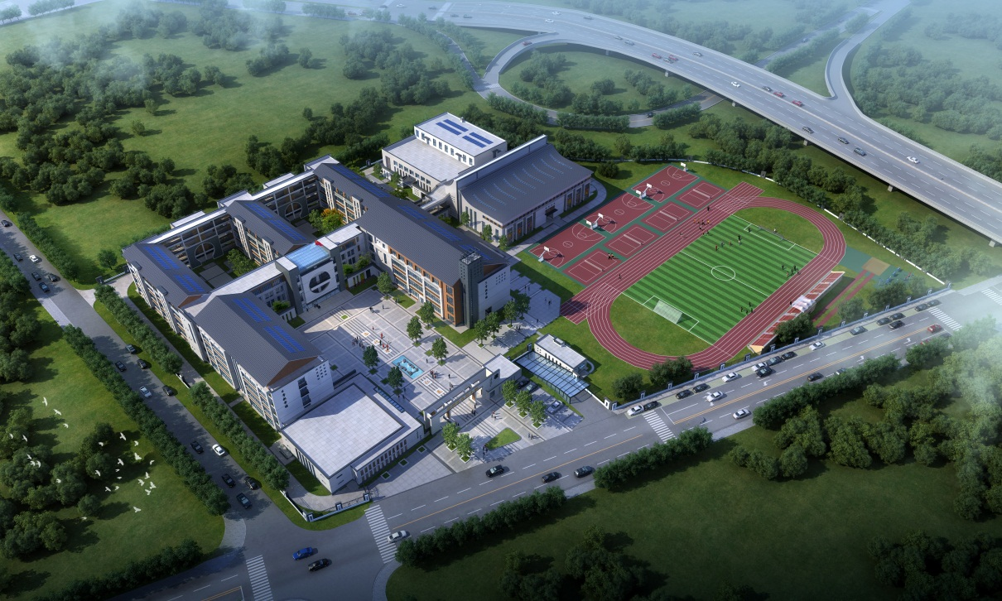
- 总体要求及原则
衢州市礼贤小学智能化工程既要满足项目建设的总体目标要求、体现以人为本的原则，还必须坚持“先进性、实用性、稳定性、安全性、易升级性、易维护性”的设计原则。
（1）先进性：衢州市礼贤小学建设项目智能化工程建设采用先进的思想、成熟的技术与设计方法，符合当前潮流与未来发展趋势，以便跟上信息技术的发展，具有较强的生命力，具有长期使用价值。
（2）实用性：衢州市礼贤小学智能化工程项目建设的核心目的就是“应用”，须坚持实用的设计原则，紧紧围绕学校的实际需求。在能够满足学校数字校园综合管理平台建设要求的前提下，以尽可能以少的投入，取得尽可能大的效益。
（3）稳定性：衢州市礼贤小学建设项目智能化工程项目建设必须具有良好的稳定性，保证持续运行时间长、故障间隔大、无故障时间长。
（4）安全性：衢州市礼贤小学建设项目智能化工程项目建设涉及到学校各个职能部门的大量敏感数据，安全运行至关重要。必须构建全方位、多层次、完善的安全保障体系，通过安全制度建设和安全教育培训，在保证物理安全和网络安全的基础上，保证数据安全。根据基础架构及各个应用系统的设计要求，采取不同的安全策略与安全措施，保证系统安全。
（5）易升级性：衢州市礼贤小学智能化工程项目建设采用独创的版本控制机制与更新包技术，能够简便快捷地完成平台整体或部分的版本升级。
（6）易维护性：衢州市礼贤小学智能化工程项目建设的用户包括校领导、各个职能部门的管理人员、教师教辅人员和学生，必须坚持易维护的设计原则，确保结构清晰、界面友好、操作简单、维护方便。
- 项目建设内容
项目分为两期进行建设，此次设计方案主要涉及项目一期建设内容，包括以下几个系统：
- 校园网络系统：机房建设、综合布线系统、网络设备、无线网络
- 平安校园系统：数字监控系统、校园一卡通、电子巡更系统
- 数字广播系统：校园数字广播系统、计算机教室、校园LED大屏系统、校园电视台、录播教室、数字化教学系统、电子班牌、综合管理平台
- 报告厅多媒体系统、校园云平台（二期施工）
- 运维服务
系统架构具体详见分系统简述。
- 项目建设技术方案要求

校园网络系统

校园网需求分析
- 校园网络带宽需求
校园网作为学校公用信息传输平台，应满足国家下一代互联网（CNGI）对网络提出的要求。新校区的校园网采用“万兆骨干，千兆接入”架构设计，全网设备支持IPv6/IPv4双栈协议，以满足学校未来数字化教学对高带宽、高可靠性、可管理的网络需求。
- 有线网络接入需求
考虑到未来的数字化教学，学校终端数将大大增加，且终端密度较大。在学校主要教学区域（如：教学教室、功能教室）、办公区域（如：教师办公室、教研组）、活动区域（如：图书馆、体育馆、报告厅）应该全面部署完备的信息点位，以满足未来应用扩展的需要。
- 无线网络接入需求
伴随着无线网络（WIFI）技术的飞速发展，基于计算机局域网技术的无线校园网逐渐得到了广泛应用。新校区将在整个校园范围内实现无线网络全覆盖，以满足广大师生“随时随地”共享教育网络资源的需要。
- 专用网络接入需求
平安校园安防网络、数字广播音频网络、录播教室及电视台视频网络、云平台专用网络等等，基于校园局域网的数字化系统越来越得到广泛的应用。合理的设计和配置这些专用网络，既能使校园网得到最大程度的资源利用，又能保证各个系统得到合理充沛的网络带宽，成为校园网络建设中极为重要的环节。
- 标准化机房建设需求
学校网络机房建设和应用水平是体现学校现代化教学环境和科研力量的重要组成部分，建设标准化的学校信息网络中心机房是确保学校网络系统安全、可靠的重要环节。新校区的中心机房将按国家C类标准设计规范建设，具体包括环境设计、布线设计、机柜设计、供电设计、防雷接地设计、空调系统设计等内容。
- 网络安全性需求
校园内部网络安全考虑，首先是公共资源的安全，如数据中心、图书馆要防止来自内网的攻击和安全事件；其次是各单位自身的数据安全需求；最后是用户的接入管理；要建设一个安全、可靠、稳定的出口来防止来自互联网的攻击。
- 网络管理平台需求
为了保障网络安全、稳定运行，简化管理，必须对所有网络设备的状态、性能、配置、密码、故障、安全事件、资产进行统一管理、监控，使网络管理者能及时、清楚的了解整个网络的运行状况。

网络架构设计
在校园网的建设中，网络架构的选择具有举足轻重的作用，组网架构决定整个校园网络的性能、可扩展性、可管理性、线缆布放、区域划分等诸多关键因素，从目前的主流的组网架构上看，每种组网架构都具有优点与缺点，关键是要选择适合于学校自身特点的架构，合理的组网架构是一个优秀校园网络的基础。
新建校区校园网将采用星形网络结构为主的两层结构（核心层及接入层）方式组建，如下图：
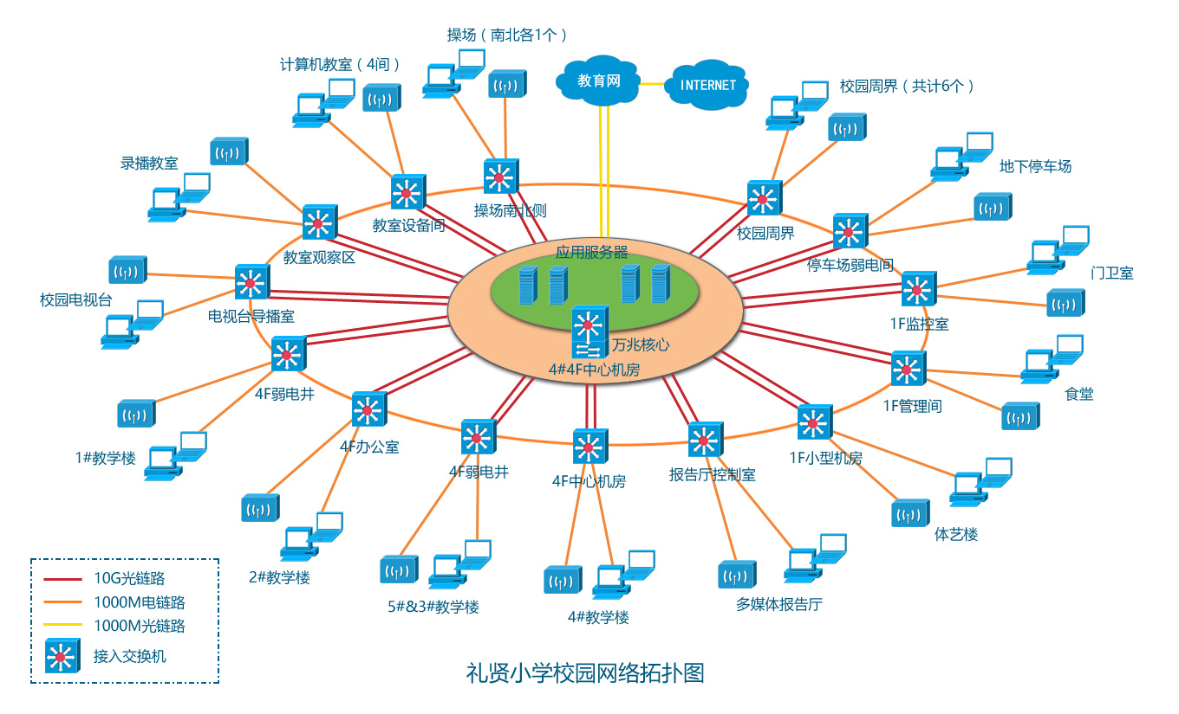
- 核心层设计
核心层作为整个校园网的数据交换中心，是校园网络应用系统可靠和高效率运行的基础。主要承担高速数据交换的任务，同时要为各接入节点提供最佳传输通道；
方案说明
- 新建校区的核心层部署在学校网络信息中心机房，配置一台支持万兆核心三层交换机作为整个校园网的数据交互中心，下行万兆光缆连接接入节点，形成万兆无阻塞线速转发骨干网。
- 核心设备采用多级交换架构，即使用独立的交换网板卡，可以为设备提供扩展的交换容量，多块交换网板同时分担业务流量；控制引擎和交换网板硬件相互独立，并且配置冗余电源和冗余风扇，最大程度的保障设备可靠性。
- 每个接入节点以万兆双链路上联至核心节点，两条链路通过链路聚合技术，虚拟成一条逻辑链路。出于安全方面的考虑，双链路采用不同物理路由的“主+备”两条主干光缆方式实现，从而简化网络部署，提高故障恢复速度。
- 接入层设计
接入层的主要任务是完成用户的接入，它直接和用户终端连接。
方案说明
- 接入层部署在各个建筑单体内配线间，每个接入节点配置万兆上行，千兆下行的可网管交换机，提供二层千兆网络接入，通过VLAN划分实现不同类型接入的隔离。
- 接入节点到用户终端采用星形网络结构，综合布线全部采用六类千兆网线敷设，真正实现“万兆骨干，千兆接入”。
- VLAN终结在接入端口，限制广播域范围，较少广播报文对网络带宽的消耗，并且还可以减少MAC、ARP等攻击的范围和影响。同时通过VLAN划分用户，隔离不同权限的用户，保证网络访问安全。

有线网络部署
方案综述
核心：
4#教学楼4F新建标准化网络信息中心机房（以下简称中心机房），在中心机房配置一台万兆三层核心交换机，通过千兆光缆专线接入到教育专网。
接入：
在以下建筑单体内部署接入配线机柜，配置万兆上行，千兆下行可网管交换机，负责本建筑室内、外的各类终端接入：
- 4#教学楼4F中心机房设置接入配线机柜，接入范围4#教学楼内外；
- 多媒体报告厅1F控制室设置接入配线机柜，接入范围多媒体报告厅内外；
- 1#教学楼4F弱电井设置接入配线机柜，接入范围1#教学楼内外；
- 2#教学楼4F办公室设置接入配线机柜，接入范围2#教学楼内外；
- 5#教学楼4F弱电井设置接入配线机柜，接入范围5#、3#教学楼内外；
- 体艺楼1F小型信息机房设置接入配线机柜，接入范围体艺楼内外；
- 食堂1F管理用房设置接入配线机柜，接入范围食堂大楼内外；
- 门卫室警卫室设置接入配线机柜，接入范围西门卫、配电房内外；
在以下功能区域部署接入配线机柜，配置万兆上行，千兆下行可网管交换机，负责本区域内专用系统设备接入：
- 计算机教室4间，每两间教室设置1个接入配线机柜，安装位置计算机辅房；
- 录播教室的观察区设置接入配线机柜，接入范围本教室；
- 校园电视台的导播厅设置接入配线机柜，接入范围本区域；
- 操场东西两侧各设置1个室外接入配线机柜，接入范围操场及篮球场；
- 地下停车场设置2个配线机柜，接入范围地下停车场；
- 校园周界设置6个接入配线机柜，接入范围校园周界报警，监控；
设备间连接方式：
接入交换机采用双路单模光缆上联到核心交换机，两条光缆采用不同物理路由敷设，一条通过各个大楼的连廊桥架敷设，另外一条通过室外弱电管井敷设。（同一接入节点的多台接入交换机，采用堆叠上行，简化网络结构，节约上行光缆资源）
接入交换机下行采用六类千兆非屏蔽双绞线接入终端设备，星型网络结构，模块化设计。
垂直布线采用弱点井内敷设400*200垂直钢制槽式桥架，连接各个楼层水平桥架。水平布线采用楼层走廊敷设200*100水平钢制槽式桥架，桥架到房间采用D25或D20 PVC管，进房间采用40*20 PVC线槽的方式敷设。
信息点部署规则
- 教学教室、专用（音乐、美术、书法）教室：每个教室部署5个单口信息点。
- 数字教学一体机设备1个：教室前面黑板左侧，距离地面250mm高位置；
- 数字广播音箱1个：教室前面黑板右侧，距离地面2400mm高；
- 无线AP备用信息点1个：教室后面正中，距离地面250mm高位置；
- 电子班牌设备1个：教室前门外墙，距离地面1300mm高；
- 备用信息点1个：教室后面两侧，距离地面250mm高，可用于学生信息查询系统或其他应用。
- 计算机教室：共4间，每间部署51个信息点；
- 数字广播音箱1个：教室前面黑板右侧，距离地面2400mm高；
- 电子班牌设备1个：教室前门外墙，距离地面1300mm高；
- 教师用云桌面（终端）1个：教室前面，地插座设计；
- 学生用云桌面（终端）48个：教室地面8x6排列，地插座设计（每个教室按标准45人设计，3个作为故障备用）。
- 数字实验室：共2间，每间部署5个信息点
- 数字教学一体机设备1个：教室前面黑板左侧，距离地面250mm高位置；
- 数字广播音箱1个：教室前面黑板右侧，距离地面2400mm高；
- 电子班牌设备1个：教室前门外墙，距离地面1300mm高；
- 无线AP备用信息点1个：教室后面正中，距离地面250mm高位置；
- 学生信息查询系统1个：教室后面一侧，距离地面250mm高。
- 录播教室：每间部署9个信息点
- 数字教学一体机设备1个：教室前面黑板左侧，距离地面250mm高位置；
- 数字广播音箱1个：教室前面黑板右侧，距离地面2400mm高；
- 电子班牌设备1个：教室前门外墙，距离地面1300mm高；
- 无线设备2个：教学区、观察区天花吊顶内各1个，用于接入室内放装型AP；
- 信息查询大屏4个：教室左右两侧墙上各2个，距离地面1500mm高位置。
- 校园电视台：每间部署7个信息点
- 电子班牌设备1个：教室前门外墙，距离地面1300mm高；
- 无线设备2个：演播室、导播室天花吊顶内各1个，用于接入室内放装型AP；
- LED大屏1个：演播室背景墙面安装，用于LED全彩大屏联网；
- 电视台设备3个：演播室侧面墙上，距离地面250mm高位置；
- 报告厅（一层）：部署10个信息点
- 教师办公室、行政办公室：每间部署4-10个信息点
- 云桌面4个：根据每个行政办公室面积和满载办公人数确定数量，保证每位老师1个信息点，用于云桌面（终端），安装位置在办公室墙面，距离地面250mm高；
- 云桌面6-8个：根据每个办公室面积和满载办公人数确定数量，保证每位老师1个信息点，用于云桌面（终端），安装位置在办公室墙面，距离地面250mm高；
- 无线设备1个：每个办公室部署一个无线信息点，位置在办公室进门上方，用于安装室内放装型AP。
- 图书馆（二层）：每层部署8-12个信息点
- 信息查询机4-8个：根据图书馆信息查询机的部署数量和安装位置确定；
- 无线设备4个：图书馆顶面天花平均分布安装，用于接入室内放装型AP；
- 体育馆（二层）：每层部署14个信息点
- 无线设备4个：体育馆顶面天花平均分布安装，用于接入室内放装型AP；
- LED大屏1个：体育馆一侧背景墙面安装，用于LED全彩大屏联网；
- 录播设备8个：安装位置四面墙面，用于接入赛事录播设备（校园电视台录播设备可移动设计）
- 数字广播1个：设计在主席台所在墙面，用于接入校园数字广播系统；
- 食堂餐厅（二层）：每层部署5－12个信息点
- 智能卡7个：在备餐区的打饭窗口下，部署6个信息点，用于一卡通刷卡设备，在发卡区域部署1个信息点，用于一卡通发卡或充值；
- 菜单显示屏1个：在备餐区的打饭窗口上方；用于菜单显示屏；
- 数字广播音箱4个：在就餐区对立两面墙上，毎面墙2个，距离地面2200高；
- 无线设备4个：在就餐区对立两面墙上，毎面墙2个，距离地面2200高；
- 阳光厨房36个：覆盖厨房、餐厅更衣间以外所有区域，包括：就餐区、备餐区、烹饪间、蒸煮间、洗碗间、消毒间、面点间、粗加工、细加工、主食库、副食库及厨房通道等；
- 门卫室、传达室：部署6个信息点
- 智能卡1个：用于学生一卡通刷卡设备；
- 警用设备1个：用于联网报警设备；
- 监控设备1个：用于接入解码器，实现校园安防监控大屏上墙；
- 备用信息点3个：距离地面250mm高，可用于信息查询系统或其他应用。
- 楼层走廊、连廊、楼梯口，建筑物出入口：
- 楼层走廊两端分别部署安防监控信息点，数字广播信息点各1个，
- 各楼层楼梯口部署安防监控信息点1个；
- 各建筑物之间连廊两端分别部署安防监控信息点1个；
- 各个建筑物出入口部署安防监控信息点1个；
- 室外公共区域、活动区域：
- 各个建筑物楼顶部署室外信息点，用于接入室外无线覆盖设备，数量1-2个，根据无线覆盖范围制定，详见“2.4 无线覆盖系统”；
- 各个建筑物之间的活动区域安防监控和数字广播信息点设计在建筑物2F走廊或连廊柱子外侧，详见“第三章 平安校园系统”和“第四章 数字广播系统”；
- 各建筑物之间连廊两端分别部署安防监控信息点1个；
- 各个建筑物出入口部署安防监控信息点1个；
- 地下室及地下室出入口：
- 地下室内部分别部署安防监控信息点20个，数字广播信息点10个，
- 各出入口部署安防监控信息点2个；

无线网络覆盖
方案综述
- 功能划分：
新校区的无线网络按功能划分为校园无线网和公共热点网：
- 校园无线网：需要认证才能加入，加入后可以通过授权访问学校网络资源，也可连接Internet。
- 公共热点网：不需要认证即可加入，仅用于学校信息查询；
- 两个无线网络共用一套硬件设备和链路，通过VLAN划分和AP内部设置在逻辑上进行隔离：
- 设备连接：
- 所有无线AP上行通过六类千兆非屏蔽双绞线连接到所在建筑或区域的接入节点；再通过节点交换机接入到校园万兆骨干网；
- 无线AP下行直接连接用户终端，根据覆盖区域不同，采用无线设备可分为如下三种：
1）、室内分布型设备：主要覆盖同时在线用户数量较少区域，如教学教室、专用教室等。设备部署在各个楼层水平桥架上方，通过1/2馈线和无源射频器件将信号传送给多个（一般2-4个）全向或定向增益天线，通过天线放大信号，从而实现较少设备覆盖较大区域的目的；
2）、室内放装型设备：主要覆盖同时在线数量较多区域，如教师办公室、会议室、未来教室、报告厅、体育馆等。设备部署在各个覆盖区域之中，自带全向增益天线，不需要额外增加天线就可以覆盖设备周围区域。
3）、室外大功率设备：主要覆盖室外大范围区域，如教学大楼前活动区域，操场，校园大门内外等。设备部署在建筑物的顶部，通过1/2馈线将无线信号传送给1-2个大功率室外板状定向天线，通过天线放大信号，从而实现大范围的室外无线覆盖。
- 技术参数：
- 支持802.11ac协议标准
新校区的无线网络接入将采用支持最新802.11ac协议标准设备，能提供空间2流866Mbps的无线传输速率以及整机千兆接入能力，是相同环境下802.11n产品3倍左右。可以有效地从覆盖范围、接入密度、运行稳定等方面提供更高性能的移动云接入服务并协助用户实现最佳无线网络TCO(总拥有成本/Total Cost of Ownership)。
- 支持千兆接入
新校区的无线设备配置一个或多个千兆网络接入接口，可通过六类千兆非屏蔽双绞线进行上行连接，避免网络带宽瓶颈；室外无线设备还应该支持光接口，在设备安装位置距离最近接入节点大于100米时，可以通过光纤连接。
- 支持802.3af/802.3at PoE供电
新校区的无线设备（包括接入节点的全千兆交换机和所有无线AP）均支持802.3af/802.3at PoE供电技术，两者之间通过一条六类非屏蔽双绞线即可实现数据和供电的传输，在简化布线的同时，也最大程度的降低建设成本。
- 单个设备最大接入数
新校区的单个无线设备实际最大接入用户数量达到100人左右，支持2.4G和5G双频段，支持IPv4/IPv6双协议栈，支持FAT/FIT两种工作模式；
WLAN覆盖范围
- 1#教学楼1-4楼（全覆盖）
- 2#教学楼1-4楼（全覆盖）
- 3#教学楼1-4楼（全覆盖）
- 4#行政办公楼1-5楼（全覆盖）
- 5#综合科技楼1-4楼（全覆盖）
- 多媒体报告厅楼1楼（全覆盖）
- 体艺楼1-2楼（全覆盖）
- 食堂综合楼1-3楼（全覆盖）
- 传达室、地下室（全覆盖）
- 运动场、活动区域、等室外（全覆盖）
无线点位部署原则
- 教学教室，专用（音乐、美术、书法）教室：采用室内分布型AP加增益天线的方式覆盖，AP采用支持802.11b/g/n的单频产品，支持300Mbps速率，同时在线接入数20人左右。每个楼层安装1-2个分布型AP，每个AP连接3-4个天线；
- 教师办公室、行政办公室：采用室内放装型AP覆盖，AP采用支持802.11a/c的双频产品，支持866Mbps速率，同时在线接入数30人左右，每个办公室部署1个放装型AP；
- 录播教室、校园电视台、数字实验室：室内放装型AP覆盖，AP采用支持802.11a/c的双频产品，支持866Mbps速率，同时在线接入数30人左右，每个室内部署1-2个放装型AP；
- 报告厅、图书馆、餐厅、体育馆：室内放装型AP覆盖，AP采用支持802.11a/c的三频产品，支持1.3Gbps速率，双千兆网卡，同时在线接入数100人左右，每个区域部署4-6个放装型AP；
- 室外无线覆盖采用支持802.11a/c的双频大功率AP产品，支持866Mbps速率，同时在线接入数50人左右，配备千兆网口和SFP光口；每个建筑物楼顶部署1-2个室外大功率AP，每个AP连接2个室外板状定向天线，对建筑物周围室外区域进行无线覆盖；
- 另外配备10台支持802.11a/c的双频室内放装型AP，作为移动终端备用。

信息机房建设
概述
随着计算机系统数量与日俱增，其配套的环境设备也日益增多，计算机房已成为各大单位的重要组成部分。机房的环境设备（供配电、UPS、空调、消防、保安等）必须时时刻刻为计算机系统提供正常的运行环境。一旦机房环境设备出现故障，就会影响计算机系统运行，造成数据传输或存储故障。当严重事故时，会造成机房内计算机设备报废，现场电脑长时间瘫痪，后果不堪设想。因此，为了保证计算机系统安全可靠工作，对机房里面环境设备及系统主机进行自动监视，进行现代化管理尤显得十分必要和重要。

建设内容
信息中心机房部署在4号教学楼4楼中部，机房总建筑面积约56平方米，，应从以下几个方面进行建设：
1）机柜设计：
- 在主机房配置4个服务器机柜，机柜按用途分类，分别用于存放数据服务器，光纤配线设备，网络交换设备，平安校园设备，数字广播设备及行政办公楼的接入设备；
- 每个机柜容量42U，规格为800*2000*1000mm（宽高深），带独立双走线槽。
- 每台机柜配置2个以上防雷PDU，其中一个用于UPS供电，另外一个用于市电供电冗余；
- 服务器机柜配备16路KVM切换器，网络连接，17英寸LED，集显示、键鼠、切换功能与一体；
- 每个机柜配备承重抗震机座；
2）环境设计：
- 机房地面做防尘处理（涂防尘漆），上面敷设600*600*3.5mm钢质防静电活动地板，安装高度距离地面300mm；
- 机房顶面做防尘处理（涂防尘漆）及保温处理（保温棉夹层），下面安装600*600*1mm微孔铝扣板，钢筋龙骨架构，安装高度距离地面不低于2800mm；
- 机房墙面做防尘处理（涂防尘漆）及保温处理（保温棉夹层），外面采用轻钢龙骨+双层隔热彩钢板密封，夹层内填充防火隔热材料，轻钢龙骨架构；
- 机房门更换为标准防火防盗门，需提供国家标准防火证书；
3) 走线设计
机房采用上走线，顶面安装数控桥架，双层设计，单层宽度600mm，离地高度2500mm，走线架上方安装封闭式尾纤槽。
4) 供电设计
- 在4#教学楼1层弱电机房隔离出10平方空间，作为动力机房。动力机房配备一台4KVA UPS不间断电源主机，负责给中心机房的服务器、网络交换设备和各个分布系统的交换设备、无线设备、监控设备、广播系统设备等主设备供电。UPS系统市电输入引自学校总配电房，采用五线三相电缆。电池系统配备64节12V/100AH后备电池，后备时间不低于4小时。
- 机房辅助供配电系统采用市电直接供电，负责给空调设备、动力设备、照明设备和维修插座供电，同时也作为主设备供配电系统的冗余备份用；
- 机房配置4个维修插座，安装在两侧墙上，安装高度距离地板表面250mm。
- 机房照明采用9盏嵌入式LED平板灯，规格尺寸与吊顶扣板规格一致，为600*600mm，按3x3排列安装；
5) 接地、静电释放系统
- 机房防静电地板下采用4×30mm紫铜排做等电位网；
- 等电位网采用BVR35mm2电缆与总配等电位接地排可靠连接（单点接地）；.
- 机房内各类设备的金属壳体和柜体全部采用BVR10mm2接地电缆与等电位网可靠连接；
- 凡是进入机房的金属屏蔽电缆的屏蔽层，金属线槽等均可靠地与等电位网作等电位连接；
6) 防浪涌保护系统
- 机房总配电箱的市电由校园总配电房直接引入，三项五线包含总配电接地线，可作为一级防雷保护；
- 在机房配电箱市电空开处安装电源防浪涌保护器及UPS输出空开处安装防浪涌保护器作为机房的二级防雷保护。
- 在机柜安装防雷PDU做三级防雷保护。
7) 防入侵设计
- 机房部署4个数字监控信息点，用于24小时监控并记录机房内发生的任何事件。
- 机房门禁采用非接触式智能IC卡综合管理系统，可灵活、方便地规定进入机房的人员、时间、权限，防止人为因素造成的破坏，保证机房的安全。
8) 灭火器
机房配置4只手提式六氟丙烷灭火器和2个灭火器箱体。
9) 空调系统
在机房配置1台机房专用5P立式精密空调，支持恒温恒湿，来电自启，空调供电在强电箱单独设定一路。
在动力机房配置1台机房专用壁挂式1.5P精密空调，支持恒温恒湿，来电自启。

平安校园系统

背景
近些年来，各类校园治安事件频发，如校门口恶意人身侵害事件、楼梯垮塌践踏事件、社会人员滋扰在校师生事件、学校贵重财产丢失事件等，严重侵害学生和学校权益的治安事件日益突出。为了有效保护青少年和儿童的人身安全，防止外来侵害案件的发生，维护校园正常的教学和生活秩序，公安部、教育部、中央综治办等部门联合出动制定了一系列的安全防范措施，随着国家相关政策的出台，“平安校园”、“数字校园”建设相继展开。

解决方案
本方案依据《中小学、幼儿园安全技术防范系统要求》（GB/T 29315-2012）等相关标准、规范文件，建立多级构架的数字化校园综合安防监控系统，提供全方位、科学的综合安防监控系统解决方案，并实现各种报警联动。保证师生校内外人身财产安全，营造一个安全、稳定、文明、健康的育人环境，为构建社会主义和谐社会创造条件。
平安校园综合安防系统主要包括数字监控系统（入侵报警系统）、门禁一卡通系统、安防巡更系统等。通过集中监控应用管理系统平台，能够将各中小学校园综合安防子系统无缝整合在一起，化被动监控为主动监控，能够极大的提高视频的利用效率，提升监控系统的整体性能。
系统可对外提供平台接口, 实现与上级教育主管部门和公安部门的系统对接，通过教育网，可实现教育局和公安局以及其它相关政府部门的视频监控资源共享。

数字监控系统
（一）建设目标
  - 纯数字监控
礼贤小学校园监控系统将采用纯数字网络方案，从前端设备的视频采集、编码到后端的视频传输、存储，再到监控中心的视频解码、播放，全部基于数字化技术实现；
  - 与校园网物理隔离
由于视频监控传输的数据流较大，新校园的数字监控网络采用和校园网物理隔离的方式建设，以避过多占用校园网络带宽，影响校园网络的正常运行；
  - POE供电
新校园的数字监控系统全面采用PoE供电接入，前端摄像机以及接入节点的交换机全部采用支持802.3af/802.3at PoE供电技术，两者之间通过一条六类非屏蔽双绞线即可实现数据和供电的传输，在简化布线的同时，也最大程度的降低建设成本。
  - 后端设备集中部署
数字监控后端设备统一部署在网络信息中心机房，占用单独一个网络机柜，利用机房的有利条件，最大程度的保障系统的稳定运行。
  - H.265编解码技术
前端摄像机和后端存储设备均支持最新的H.265编解码技术，尽可能的提高设备的编解码效率，用尽可能少的空间存储更长时间的视频。
  - 支持手机APP远程互动
新校园的数字监控系统，通过管理平台连接Internet，可以实现手机APP远程互动；用户在手机APP上即可随时随地的监控实时画面和查询历史回放；
（二）方案说明
礼贤小学新校园视频监控系统依照校园布局和建筑物类型划分为：校园公共场所视频监控系统、校园周界入侵检测系统和特别区域视频监控三大类。
1 校园公共场所视频监控系统
覆盖区域：建筑各个楼层走廊、楼梯、连廊、出入口，校园内各个主干道路，出入大门，操场，学生主要活动区域等。
前端设备：前端采用室外高清枪型摄像机，重点区域采用室外高清智能球机；两种设备均支持夜视功能，安装方式采用壁挂支架安装或立杆安装；
数据传输：摄像机通过六类网线就近接入附近的接入节点的PoE交换机，再通过光缆传输到监控中心。
2 校园周界入侵检测系统
覆盖区域：新校区的周界围墙及校门出入口
前端设备：前端采用支持联网报警和智能分析的室外高清枪型摄像机，带夜视功能，沿校园周界每隔50米部署一个，安装方式采用立杆安装；
数据传输：在校园周界部署6个监控接入节点，周界摄像机通过六类网线就近接入到节点的PoE交换机，再通过光缆传输到监控中心。
3 特别区域视频监控系统：
阳光厨房监控系统：在食堂大楼的1-2F就餐区和厨房部署32个监控点，前端设备采用高清半球摄像机，支持夜视功能，安装方式采用吸顶安装；摄像机接入食堂大楼1F管理用房的接入节点POE交换机；
地下停车场监控系统：在地下停车场部署24个监控点，前端设备采用高清枪型低照度摄像机，支持夜视功能，安装方式采用壁挂支架安装；摄像机接入地下停车场的接入节点POE交换机；
信息中心机房防入侵监控：在信息中心机房部署4个监控点，采用高清夜视半球摄像机，安装方式吸顶安装，摄像机直接接入监控系统核心交换机。
4 监控中心系统建设
礼贤小学新校园的监控系统管理设备统一部署在网络信息中心机房，单独占用一个网络机柜。
管理设备包括监控核心交换机、管理服务器、磁盘阵列、视频转发服务器、视频综合平台、大屏显示系统、客户端电脑等。
监控中心部署：
西门卫警卫室：配置解码服务器，切换矩阵，3x3共计9块46寸LED显示大屏，通过西门卫接入节点，连接信息中心监控系统，实现解码上墙；
系统拓扑图
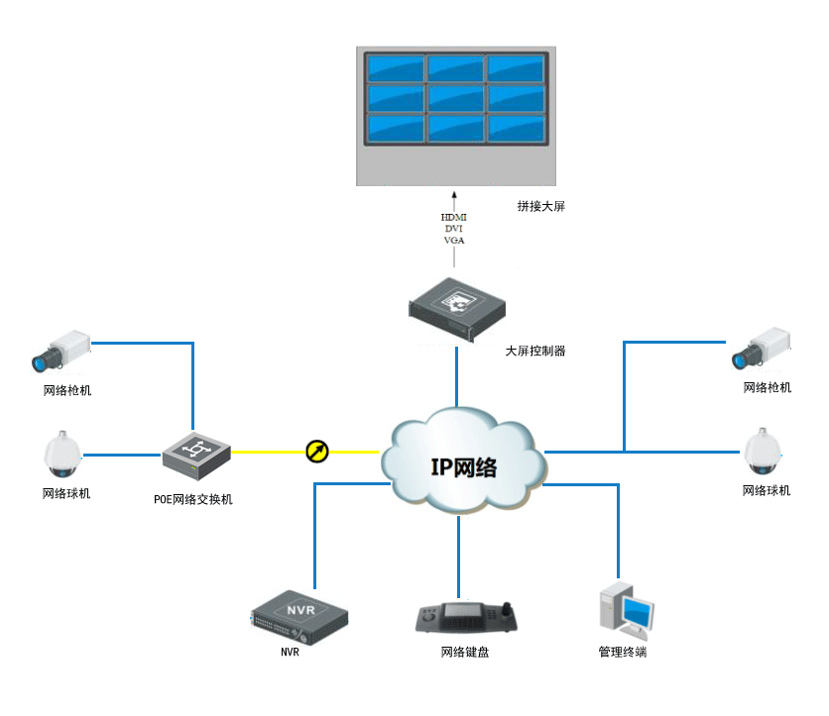

电子巡更系统
系统概述
“电子巡更”技术起源于美国，是一种对巡逻人员巡更工作进行科学化、规范化管理的全新技术，是治安管理中人防与技防的一种有效整合。用于在下班之后特别是夜间的保卫与管理，实行定时定点巡查，是防患于未然的一种措施。
工作原理：
将巡更点安放在巡逻路线的关键点上，保安在巡逻的过程中用随身携带的巡更棒读取自己的人员点，然后按线路顺序读取巡更点，在读取巡更点的过程中，如发现突发事件可随时读取事件点，巡更棒将巡更点编号及读取时间保存为一条巡逻记录。定期用通讯座（或通讯线）将巡更棒中的巡逻记录上传到计算机中。管理软件将事先设定的巡逻计划同实际的巡逻记录进行比较，就可得出巡逻漏检、误点等统计报表，通过这些报表可以真实的反映巡逻工作的实际完成情况。
系统组成：巡更棒、通讯座、巡更点、人员点（可选）、事件本（可选）、管理PC、管理软件（单机版、互联巡更版、网络版）等主要部分。
方案设计：
根据礼贤小学的具体情况，在校园内设计设计2条巡更线路，一路沿校园周界敷设，包含操场、篮球场、排球场等室外区域；另外一条线路部署在建筑物内走廊，每个建筑单体走廊部署2个巡更点，建筑物之间连廊布置1个巡更点。巡更点位共计66 个。
在东大门保安室配置巡更管理PC一台，巡更棒4套，通讯底座4套，网络管理软件1套。管理PC通过校园网预留信息定位连接到管理平台。
系统拓扑图：
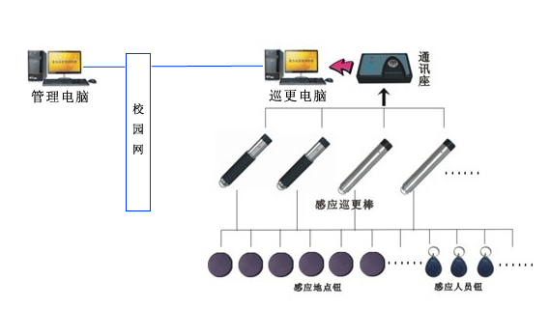

1.2.5校园一卡通系统

需求分析
通过校园一卡通系统的建设，学生通过一张校园卡作为本人唯一的电子身份标识，在校园内按个人权限获取相关服务、访问相关资源、进行相关消费或实施相关管理工作，整个一卡通系统建设主要包括校区出入管理、重要场所门禁管理、考勤管理、访客登记及进出管理、车辆进出地下车库等管理，所有管理服务均使用校园卡进行身份识别。

建设内容
校园一卡通系统项目建设内容包括以下内容：
    - 一卡通数据中心
    - 一卡通网络平台
    - 卡务管理子系统
    - 出入管理子系统
    - 门禁管理子系统
    - 停车场管理子系统

系统特点
本系统设计以“经济实用”为原则，遵循可靠性、先进性、实用性、安全性、开放性和经济性的原则，采用 “基于TCP/IP通讯协议的一卡通校园整体解决方案”，系统混合C/S、B/S模式的多层体系，以“平台+应用”的1+N架构，基于校园网络，实现门禁、考勤、消费、巡更、访客、停车场等的集中统一管理，与其它系统相比具有以下特点：系统具有以下特点：
1、先进的体系架构：采用基于“TCP/IP的 数字化校园一卡通系统”，采用 “1+N（1个平台＋N个子系统应用）”的体系架构，统一规划功能、数据库结构、卡片结构和通讯协议，在平台上可以根据校园需要增加用户应用子系统扩展而不需要改变平台，所构建的系统不仅可以满足校园当前一卡通应用的要求，还满足将来建设的技术要求，真正实现了卡通、库通、网通，决非仅共用卡片的拼凑型系统。
2、统一的数据平台：数据中心设在中心机房，使用SQL SERVER数据库整合全校园基础数据资源，从而构建统一数据平台，实现数据共享、同步和交换，同时可实现对数据库的历史数据迁移归档管理，提高数据库的运行速度。
3、开放的数据接口：提供通用的数据库接口、中间件接口、底层硬件动态库等多种数据接口，可以实现一卡通系统与图书管理系统、机房管理系统的数据交互、数据共享。
4、统一的客户端管理：客户端采用采用统一部署管理，多个子模块无需安装多个不同客户端，只需在每个管理工作站安装一套软件即可，通过系统管理平台为每个操作员授权，操作员登录系统后可根据权限操作不同的管理系统。
5、安全的密钥体系：本方案采用 “智能卡加密”的技术设计一卡通系统密钥体系。从卡片数据结构、机具读写卡片、机具存储数据、数据通讯加密、网络安全、数据库安全、用户权限、应用系统签到签退等一系列环节采取了完整严密的安全策略，确保一卡通所有数据的安全。
6、可靠的读写机具：智能卡读写机具既可在线联网运行，也可离线单独工作，日常读写卡业务完全不依赖网络或计算机或数据库。故障消除后数据可上传到数据中心进行处理。
7、严密的用户权限管理：系统可严格按照业务流程、岗位职责分配不同的操作使用权限，一卡通设备和应用软件的签到和签退必须经过系统的认证，防止非法用户滥用功能和篡改重要的数据。
8、完整的数据记录：每一张卡片的每一次刷卡、每一台机具的每一次读写卡、管理人员的每一次业务操作均有流水记录，保证在故障情况时丢失数据后可以追索任何一次交易行为的数据，为数据审计提供技术手段。
9、实用的自定义报表管理：系统操作简单、功能强大。特别是自定义报表功能和自定义桌面功能可以充分满足用户的个性化需求

总体设计
- 设计依据：
1）《智能建筑设计标准》(GB/T50314-2006)
2）《民用建筑电气设计规范》（JGJ/T16-92）
3）《电气装置安装工程接地装置施工及验收规范》 （GB/T50169）
4）《安全防范工程程序与要求》（GA/T75-94）
5）《智能建筑弱电工程设计招标图集》（97X700）
6）《建筑内部装修设计防火规范》 （GB50222-95）
7）《综合布线系统工程设计规范》 （GB50311-2007）
8）《综合布线系统工程验收规范》 （GB50312-2007）
9）《智能建筑工程质量验收规范》 （GB50339-2006）
10）《安全防范系统通用图形符号》 （GA/T74-2000）
11）《安全防范报警设备安全要求和试验方法》（GB16796-1997）
12）《建筑设计防火规范》 （GB16-87）

- 规划原则：
系统建设遵循了以下几个原则：
1) 先进性
系统在设计思想、系统架构、采用技术、选用平台上均要具有一定的先进性、前瞻性、扩充性。在充分考虑技术上先进性的同时，尽量采用技术成熟、市场占有率比较高的产品，从而保证建成的系统具有良好的稳定性、可扩展性和安全性。
2) 实用性
系统在尽量满足业务功能需求的前提下，要适应各业务角色的工作特点，做到简单、实用、人性化。实现统一身份和资源管理、统一认证、统一内容管理、个性化界面和内容定制。
3) 高可靠性和健壮性
系统建设必须保证系统的可靠性和安全性。系统设计中，应有适量冗余及其他保护措施，平台和应用软件应具有容错性、健壮性等。
4) 开放性
系统在系统构架、采用技术等都必须要有较好的开放性。特别是在选择产品上，要符合开放性要求，遵循国际标准化组织的技术标准，对选定的产品既有自己独特优势，又能与其他多家优秀的产品进行组合，共同构成一个开放的、易扩充的、稳定的、统一软件的系统。
5) 可维护性
系统系统设计应标准化、规范化，按照分层设计，软件构件化实现。对于采用的软件构件化开发方式要满足：一是系统结构分层，业务与实现分离，逻辑与数据分离；二是以统一的服务接口规范为核心，使用开放标准；三是构件语意描述要形式化；四是提炼封装构件要规范化。
6) 可伸缩性和可升级性
考虑到校园一卡通系统建设是一个循序渐进、不断扩充的过程，系统采用积木式结构，整体构架的考虑要与现有系统进行无缝连接，为今后系统扩展和集成留有扩充余量。
7) 可移植性
系统选择开放的应用平台，建设一套与平台无关，以统一的服务接口规范和与各种数据库相连的应用组件。
- 设计思想：
通过对校园的需求进行分析，我们按照“总体规划、分布实施”的原则，并根据根据校园的实际需求，在满足校园目前要求基础上，我们提出了“数字化校园一卡通整体解决方案（以下简称系统）”，对校园一卡通系统进行规划，实现身份识别、电子支付、信息管理，建立整正意义上的数字化校园一卡通系统。
- 体系架构：
本方案一卡通系统采用混合C/S、B/S模式的多层体系，以“平台+应用”的1+N架构,即是以控制台、人员信息、设备卡和账套平台为基础，可实现权限管理、消费管理、银行圈存、门禁管理、考勤管理、巡更管理、会议签到管理、访客管理、停车管理、电梯控制、综合服务等,同时可实现与校园的HR系统、安放系统等系统的集成，并且可随着校园以后业务需求增加而扩展，无需改变平台，如下图：
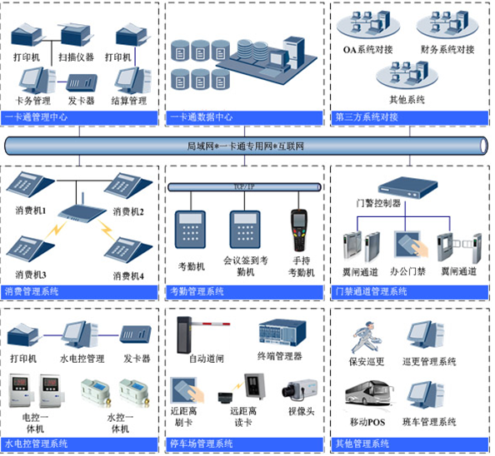
- 卡通、库通、网通
      - 卡通
卡通指卡片上各应用子系统的数据可以互通互用，但又不失各应用子系统的独立安全要求。
“系统”各子系统公用数据存放在基础信息区，可被各子系统读取但不可改写。每个子系统专用的数据均存放在指定的一个专用业务数据区，只能被该子系统读写，其它子系统无法访问。而各子系统之间需要交换使用的数据则存放在数据交换区，可以互相调用。通过建立基础信息区、数据交换区和专用业务数据区机制，完美地实现了“卡通”的技术要求。使得一张卡只发行一次，便可通用于各类应用子系统。
      - 库通
库通指平台及各业务子系统共享一个数据库。
“系统”采用大型数据库，人员信息、设备卡片信息、控制台信息和帐套信息共同组成了系统的基础业务平台，可被N个业务子系统所共享，各业务子系统的专用信息（如考勤、门禁、消费、巡更等）作为独立的第二层数据库群组，既体现了系统数据的统一性，又保证了各业务数据的独立性。依托系统良好的数据平台，可实现对其版本的升级平滑以及与第三方软件的无缝连接。
      - 网通
网通指一卡通系统的硬件和软件设备都可通过工业总线、局域网、广域网等连通成一个有机体，共同实现一卡通系统的功能。
“系统”通过设计统一的应用层通讯协议，使用标准的硬件通讯接口，兼容总线、局域网、广域网等多种联网方式，将计算机、智能卡读写终端设备以及各种应用系统集成为一个协调的有机统一体；同时也能融合正在发展中最新通讯技术，如蓝牙技术、无线局域网、虚拟局域网等。
- 卡片选型与扇区规划
      - 卡片选型
根据校园实际情况，校园卡采用符合CPU 标准的IC卡，发卡对象为内部学生、临时来访人员。
      - 用户卡类型
卡片采用CPU卡（射频IC卡），分为长效卡和临时卡等类型的卡。
1）长效卡：对象为校园内部人员，记载有持卡人个人身份信息和储值金额，用于考勤、门禁、消费的IC卡，
2）临时卡：对象为外部来访临时人员，实现某些子系统应用功能，如访客管理、停车管理等。
      - 卡面设计的建议
根据校园的实际情况，学生卡卡面的印刷可根据校园的要求进行个性化定制，可印制持卡人的彩色照片、姓名、单位信息、工号等。同时可在卡片上设计具有比较明显的信息，方便保安人员的管理：
1）颜色：可根据学生的级别、工作部门、工作地点设置颜色。
2）图案：可以选择校园代表的大厦、持卡人照片等。
3）内容：持卡人信息，以及用卡注意事项。
- 客户端部署方式：
根据校园的实际情况，各个应用系统采用“集中管理、分散控制”的原则，设计如下：
1）所有的客户端软件连接到同一数据库，各个客户端软件的各种信息保存到一个数据库中，实现一卡通系统“数据集中、信息共享”。
2）各个系统操作员的权限由系统管理员授予，各个操作员根据权限可实现分级管理。实现一卡通系统操作员权限的“集中管理”。
3）在每台管理工作站上安装一套管理软件，各个操作员登录系统是根据自己的权限选择进入的系统，无需每个应用模块单独安装客户端软件，实现”分散控制”。
- 系统安全性设计
本方案密钥体系基于 “智能卡一卡一密方法和系统”的专利技术，采用“一区一密”，从卡片安全、硬件安全、数据传输、数据存储、工作站接入、网络安全、应用系统、操作权限、银行转帐等各个环节均采取了不同措施，保证系统的数据安全。
- 系统扩展性设计
系统考虑扩充系统的需求，预先设计了相关接口，以便于与日后的扩展需求；系统结构采用C/S、B/S混合结构体系，三层标准结构，工作平台与各业务应用采用模块化设计，符合有关国家标准和国际标准，具备良好的开放性。系统使用统一的工作平台，组合式的业务模块，它不仅能满足设备和业务软件能平滑升级和扩展，还能够根据系统的功能需求溶合业界其它的优质产品，提供二次开发工具包，最大限度地保证项目投资产生持久的效益。

1.3数字广播系统

1.3.1校园数字广播系统

1.3.1概述
IP网络广播系统采用当今世界广泛使用的TCP/IP网络技术, 将音频信号以标准IP包形式在局域网和广域网上进行传送，是一套纯数字传输的双向音频扩声系统。彻底解决了传统广播系统存在的音质不佳，维护管理复杂，缺乏互动性等问题。该系统设备使用简单，安装扩展方便，只需将音频终端接入计算机网络即可构成功能强大的数字化广播系统，每个接入点无需单独布线，真正实现计算机网络、数字视频监控、公共广播的多网合一。
IP网络广播系统是完全不同于传统广播系统、调频寻址广播系统和数控广播系统的产品。因建立在通用网络平台上，并融入更先进的数字音频技术，多方面体现了显著的优越性：
功能方面：可独立控制每个终端播放不同的内容（如：局域网内200个终端同时播放200路节目）。不仅能够完全实现传统广播系统的功能(如：定时打铃、分区播放、消防报警等)，而且还具备终端自由点播、终端间双向对讲等功能；
传输方面：音频传输距离无限延伸，可运行在跨网关的局域网和Internet网上，支持大范围的重要型应用，从主校区到分校区集中控制广播，同声广播，实现快速、可靠的信息沟通；
音质方面：终端输出音质接近CD级(44.1K, 16bit), 满足对声音质量要求较高的场合，如高考、英语考试听力播放，及教室里的日常外语听力训练，每个发音都可以清晰可辨，不再为含混不清的声音所困扰；
可靠性方面：服务器(Windows操作系统)与IP网络主控机(嵌入式操作系统)提供双重保险，如一方故障，另一方可接管所有终端，确保系统基本功能正常运行。主控机与终端均采用工业级芯片，全天24小时工作，完全不受病毒侵扰。借助于成熟的以太网络硬件，整套系统无需额外的线路维护。

1.3.1设计说明

1）传输
利用学校校园网组建纯数字校园广播，将校园广播和语音教学融为一体，为学校打造一个充分体现数据共享与信息交流的数字化网络语音平台。
2）功能：
常规：按配置清单交付的广播系统，可实现定时打铃、背景音乐、听力考试、语言教学和消防报警功能，以及其他辅助应用。听力考试可同时播放多路数字音频。
高级功能：礼贤小学新校园具备举行各种大赛的能力，需要具备独立制作高品质广播节目的能力。
手机APP互动功能：新校园的数字广播系统支持与手机APP远程互动；
3）优先权：消防联动广播 > 寻呼话筒 > 定时打铃 > 定时节目 > 教室点播
4）组成
礼贤小学学校建筑按照功能划分为教学楼、辅助教学设施、后勤服务设施等，功能的不同相应的对广播的需求也是不同。本系统由广播控制中心及教学区、行政办公区、报告厅、体艺楼、食堂、操场及校园内公共休闲区域等分区组成。
广播控制中心：由网络广播处理中心、系统软件、前置放大器、数字调谐器、播放器、电源时序器、消防矩阵、播音话筒、无线话筒、监听音箱、网络交换机、机柜等组成。控制中心设备统一部署在网络信息中心机房，单独占用一个网络机柜；
广播站：新校园将新建一个红领巾广播站，站内配备调音台、紧急广播话筒、CD/MP3播放器，广播管理PC和网络寻呼话筒。
办公区：由数字广播终端、分布在各楼层的室内音柱组成。实现接收校园广播节目等功能；
教学区：每个教室安装一台教学数字广播终端及音箱。实现接收校园广播节目、点对点控制、课件点播等功能；
体艺楼：由数字广播终端、室外音柱，以及无线话筒、有线话筒、无线遥控器等辅助控制设备等组成。实现接收校园数字广播节目及本地扩音等功能；
校园主干道休闲区：由数字广播终端、功放、艺术音箱组成。实现背景音乐播放。
5）扬声器的布置设计: 系统保证了在有BGM背景音乐的区域，其播放范围内最远点的播放声压级≥80dB或高出环境背景噪声15dB。紧急广播则要求通道任何部位到最近的一个扬声器的步行距离不超过25m，每个扬声器的额定功率不小于3W。由于学校为公众场所，下课时背景噪声较大，这就要求公共广播信号须大于噪声15dB以上，才能清晰有效。最终的设计为背景音乐的声压级大于75dB，频响特性150Hz～5kHz，±3dB。
6）功率放大器容量设计：功放输出电压采用100V，考虑到线路损耗因素，功率放大器容量按该系统扬声器总数的1.3－1.5倍确定。

1.3.2计算机教室

1.3.2概述
建设校园多功能试听计算机网络教室，实现学校教学手段的多样化，已成为当今各学校教学的一项新尝试，它具有以往传统教学手段所不能达到的更多更好的实际效果。多功能视听网络教室结合多种先进的高科技技术应用，集微机教室、网络教室、语音功能教室、视讯点播电子阅览室、INTERNET教室等为一体，多种教学手段并用，充分利用学校现有教学设备，合理分配教学资源，为学校教学创造出了新的教学模式。

1.3.2设计说明
本方案在新校区部署4个计算机教室。
综合布线：
- 共计49个地面信息点，地插座设计；
- 所有信息点与交换机六类网线连接，真正实现千兆到桌面；
- 交换机通过双链路万兆光缆接入到学校信息中心机房核心交换机，真正实现万兆主干网接入；
教室装修：
- 教室顶面采用轻钢龙骨+微孔铝扣板吊顶设计，内嵌平板LED照明；
- 每个教室内部安装3.5匹挂式空调2台
- 每个教室配备独立供电系统，内含防雷器。
计算机教室平面图：
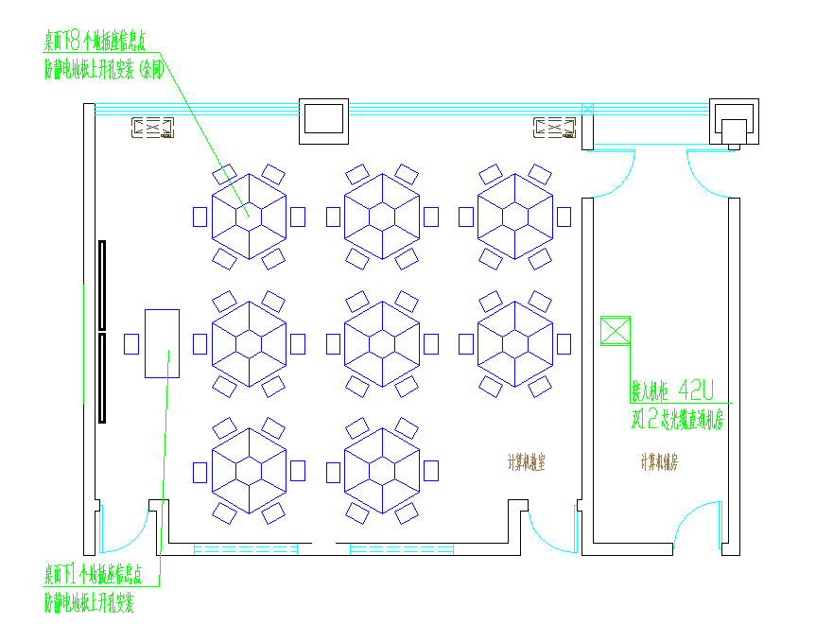

1.3.3校园LED大屏幕系统

1.3.3LED大屏在校园的应用：
1、信息发布与显示
LED显示屏在学校中的应用主要是信息发布、学校宣传、通知、赛况直播等方面。LED显示屏具有灵活多变的特点，它可以根据情况任意地显示不同的内容，能 够让学生更直观，更深刻地感受到电子产品的变革。最重要的是能够及时准确地传播需要的内容，在校园信息发布中起到了非常重要的作用。
2、加强学校宣传力度
LED电子显示屏具有亮度高、工作电压低、功耗小、微型化、易与集成电路匹配、驱动简单、寿命长、耐冲击、性能稳定的特点，所以在现在广告业中LED电子 显示屏起着很重要的作用，成为广告业发展应用的趋势。而且目前的大多数的大中专学校或事业单位，都通过LED电子显示屏来加强宣传工作。有利于加强学校的 宣传力度。现目前学校的宣传大多是依靠挂横幅或喷绘彩纸来进行的，而这种传统的宣传的方式过于单一，而且效果不是很好。相反LED电子显示屏由于它发光效 果比较好，容易吸引人的眼球，其画面显示灵活多变，内容丰富，有利于学校加强招生、人事考试等方面的的宣传力度，也能更好地展示学校文化以及实力。
3、节约宣传成本
因为挂横幅及贴喷绘彩纸这种宣传方式，一来效果不是很好，二来这些横幅或喷绘彩纸不可再加利用。所以相比于LED电子显示屏可以循环利用特点来说，挂横幅 及贴喷绘彩纸这种宣传方式的宣传成本会更加高。LED电子显示屏取代过去的宣传方式，不但可以有更加好的宣传效果，而且可以节约很大一部分宣传成本。

1.3.3实施框架
1、体艺楼室内LED大屏：
在体艺楼1F体育馆内，新建一LED大屏，屏体宽4.8米，高2.7米，采用室内P4（像素间距4mm）表贴全彩LED模组，像素62500点/㎡，可视角度水平/垂直160/160度，防护等级IP65，配备功放音响。通讯方式采用光缆直通信息机房。

2、礼贤广场室外LED大屏：
在礼贤广场正对西大门处，新建一LED大屏，钢混浇筑立柱支撑，屏体宽4米，高2.25米，采用户外P5（像素间距5mm）表贴全彩LED模组，像素40000点/㎡，可视角度水平/垂直120/120度，防护等级IP65，配备功放音响。通讯方式采用光缆直通信息机房。

1.3.4校园电视台
1..3.4前言
随着互联网+时代的到来，网络信息技术已席卷各个行业。新媒体技术的蔓延，让曾经遥不可及的电视台系统轻松进入校园。校园电视台不仅可以作为对内对外交流最直观便利的窗口，树立学校自身形象，打造学校–教师–学生互动的信息平台，更能作为课堂的延伸，成为校园教育的一个重要环节。通过视频节目的制作，可以培养学生的动手能力和沟通交流能力，达到素质教育的目的，同时也丰富了学校的校园生活。
校园电视台，就是在学校里建设的微型电视台，它通过专业的“摄、录、编、播”等设备，对现场采集的音视频信息实时进行采集、编码、录制，并通过校园网络进行直播，是一套集主持、拍摄、录像、收音、配音、剪辑、制作、转播于一体的数字化综合系统。
校园电视台主要由演播、导播、音像采集设备、录制编辑系统、自动播出系统和网络流发布平台几部分组成。校园级别的电视台一般来说属于民用级别，各个学校根据财力和需求的不同所需设备不尽相同。

1.3.4建设意义
校园电视台是学校教育教学的有效载体，利用电视直观形象的特点进行教学, 通过各种教学影音素材，对学校开展德育、美育、心理辅导等各项教育工作极为有利。同时，校园电视台是提高学生综合素质的重要舞台，给学生提供了一个锻炼才干、拓展视野、培养兴趣、提高技能的大平台。它在加强未成年人思想道德建设和配合学校的教育教学工作中发挥出日益重要的作用。
校园电视台的建立，一方面可以作为对外交流的示范窗口，展示学校办学特色、内涵发展模式及办学成果；另一方面为学校、教师、学生之间搭建起互动式的视频交流平台，使得三者之间交流的渠道保持顺畅和更具实效；此外校园电视台的建立，对培养学生实践能力和创新精神，培养学生的主体能力、组织协调能力以及综合素质的全面发展，提供了良好的空间和舞台，起着其他教学手段不可替代的作用。

1.3.4建设目标
我校所提倡的校园网络电视台方案是一个以教学为目标，互动式的、跨校园网络直播、点播以及在线广播的系统。其建设目标及用途如下：
(一) 建立校园电视台，丰富学生的课余生活
我校组建的电视台，首先可以培养学生学习使用多媒体电脑，以及掌握“摄、录、编、播”等综合器材技术，还可以培养学生独立制作高质量的多媒体影像素材，如：访问、校园新闻报告、课外活动、话剧、录音等，同时可锻炼学生们的主持能力及团队合作精神，突出本校的文化特色。
(二)营造多媒体视频教学环境
老师可以预先准备一些好的多媒体教学素材，用于教学时使用，也可以利用课余时间，向学生广播一些有教育意义的科教片或文艺节目，以丰富学生们的学习及扩展知识面。
(三) 创建学校多媒体资源中心
透过可行性及高稳定性的多媒体视频资源中心，加强校与校之间的信息沟通、资源的共享，如每个学校课件制作、各类重要文档、大型的校庆、学校领导讲话、重要的公开课等等，从而提高学校的教与学的效率。
(四) 实现多媒体的校园广播，点播以及在线直播
提供一个互动，以教学为目标的网上播放平台，可以让学生、教师、家长等观赏到更优质的多媒体网上教育内容，以及重要的人物采访、演讲、表演等大型活动的场面实况。
利用学校广播系统，可以将学校中的一些新闻、学生制作的精彩影视片断、体育赛事向广大的学生家长进行播放。
(五) 提供多媒体的教学平台
校园电视台方案可以为整个校园电视网络广播提供一个良好的管理平台，这个平台可以随时随地的让老师与学生进行实时地交互式处理和管理视频内容，提高学生的学习能动性，从而提升教育质量。

1.3.4技术规范要求
信号的规范性直接影响图像指标，因此采用国内通行的技术标准。本项目参照以下技术指标及相关标准进行设计：
（一）ITU－R BT．601—2供演播室使用的数字电视编码标准；
（二）基于4:2:2格式的数字高清晰度电视演播室视频信号接口标准GY/T 157-2000；
（三）GY/T 156-2000《演播室数字音频参数》供演播室数字记录和制作的音频信号的取样、量化、编码参数；
（四）GB 3174—1995 PAL—D制电视广播技术规范；
（五）SMPTE RP 168为实现同步视频切换，关于场消隐切换点的规定；
（六）AES3提供数字伴音工程线性表示的数字伴音数据的串行传输格式；
（七）AES11提供数字伴音工程在演播中使用的数字伴音设备的同步格式；
（八）GB／ T14857—1993演播室数字电视编码参数规范；
（九）国家广播电影电视总局有关数字电视设备系统的标准；
（十）中华人民共和国关于电器设备使用的有关电气标准

1.3.4设计原则
考虑到学校的实际情况及其特殊性，我们认为项目建设要本着先进性、实用性、经济性、和可扩充性的原则。系统可靠、技术成熟、功能实用、方案先进、思路创新。为礼贤小学建成能够代表当今国际水平的教学设施。
（一）先进性原则
系统设计、施工和设备选型遵循先进性原则：以先进、成熟的视音频技术进行合理搭配，支持数据、语音、视像等多媒体应用，采用模拟与数字相结合的技术结构，支持性能及应用的无缝升级从而使电视台与学校其他系统的建设在技术平台水平上保持相对的时代同步性，以保障系统的生命周期尽可能地延长；以保证与现有或在可以预见的将来可以采用的设备相兼容。
（二）经济实用性原则
我们从学校教学应用的实际需求出发，在系统设计和设备选型充分注重实用功能、降低总体投资。在实现模拟的传输的同时，并可实现网络数字视音频应用及网络多媒体教学应用的集成化统一，以最优的性能/价格比实现先进性与经济性的完美统一。
（三）安全可靠性原则
系统建设的目的是为了简化操作让老师能轻松自如控制各种设备，提供强大的辅助设备，从而达到事半功倍的效果，如果系统不稳定不仅不能简化操作，反而会影响老师使用效果。因此在选择是应把选择产品的质量以及系统的稳定可靠性放在第一位。
（四）安装、操作、维护升级的简便性原则
以提高系统的整体运行效率为出发点，根据简便性原则，针对系统内各子系统操作人员的实际情况和实际操作需要，全面系统操作链进行优化设计，使信号采集、传输和操作控制等各子系统的功能应用操作实现最优的效率状态水平。系统的安装简单、升级容易，添加、更换设备不麻烦；控制界面简单明快、逻辑清楚，操作方便、快捷。
（五）简易操作性原则
系统内设备应当操作简易，满足使用人员的操作习惯。系统信号调配灵活，系统维护和管理必须方便简洁。
（六）可扩展性原则
系统设计和规划采用开放式模块化结构，选用当今主流先进技术，支持将来的扩容和平滑升级。应支持多种视频格式、多种接口设置和多媒体实际应用。在保障满足学校现有需求的同时，更为系统将来的无缝扩展，平滑升级打下良好基础。
（七）应用为先的原则
虽然，校园电视台的建设为学校师生提供了更好的学习氛围，但更重要的是如何让这些设备为教学服务是建设的核心目的，也是设计本方案的重要依据，如果本方案有最大的特点，那就是应用、应用，还是应用，这才是建设校园电视台的价值体现，所以我们着重介绍了本系统在教和学中具体应用。
（八）最低综合成本的原则
我们认为一套系统的综合成本不仅包含了建设成本，还包含了维护成本和管理成本，所以我们在考虑用最少的设备成本时，还要考虑维护成本和为之而付出的管理成本，一定采用稳定、可靠的设备，以降低系统的后期成本，在产品的选型上，尽量采用产品成熟、性能可靠的设备。

1.3.4设计目标
通过本项目实施，可实现以下功能目标：
（一）满足演播室三机位（预留一机位）高清、标清虚拟节目现场录制的要求。
（二）满足校园微课录制、电视新闻、访谈、专题节目日常制作需求，可实现网络直播要求。
（三）具备移动EFP功能及自动录播功能，三机位（预留一机位）外拍制作要求。
（四）演播室信号可通过有线电视网络实时传送至学校各大屏上进行播放。
（五）实现校内节目互动和校外节目互动

1.3.4设计说明
校园电视台计主要包括观察窗、灯光系统、视音频系统的搭建，通过该方案的实施，建成后的校园电视台主要用于微课程、新闻及访谈虚拟节目的制作，视音频系统需兼顾微课自动录制、教学活动、活动的多机位外拍要求。还可以满足多媒体会议的扩声和显示功能；能满足小型文艺表演的功能。

1.3.4整体技术统求
校园电视台功能
演播室系统能够支持4机位拍摄功能。4路M/E键，15路视频切换通道，并具有音频混音器、字幕、3D转场、帧缓存、DSK和DVE特效。提供丰富的视频制作切换效果：自动控制、信号的网络接入、全面的视频效果、逼真的3D虚拟场景。完全自定义的虚拟效果，让节目内容具有更佳的视觉效果。虚拟演播室带有3D效果、全景环境，还有逼真的摄像机推拉摇移动效果。自动控制功能以及控制命令编组功能，轻松完成复杂的系列操作。位置热点触发功能实现主持人和节目制作的互动效果。内置流媒体推送、社交媒体发布、本地视频录制--一键操作完成。简化了原先复杂的搭建和设置。方便地应用于本地系统和EFP飞行箱系统。

1.3.5录播教室

1.3.5概述
校园智慧型录播系统着力打造极致高清体验的精品课堂，应用先进的信息化手段，将教室实况、教师课件，按照授课进度录制成精品课程，供广大师生、教研员课后点播观摩评价，建立共享资源库，完成知识传承或进行校际课程交流。旨在更大范围内提高了高校的教学和人才培养质量，实现了优质的教学资源共享，节省了教育成本。同时，运用先进的技术结合新型的学习方式和教育理念，汇聚一线名师，实现优质教育资源共享，达到传统学习与移动互联网学习的互通互融。以“一师一优课、一课一名师”的多元化教育模式，构建“人人用资源、课课有案例”的格局，提高教师教育信息化素养，创新数字教育资源应用模式。

1.3.5设计思路
结合礼贤小学的需求，我们需要设计一套集教室管理、教务监管、课程录制、资源存储、教学共享等于一体的完整的教育信息化生态系统，通过系统实现教学管理、资源积累、资源利用等多个方面的应用，从而满足学校、老师、学生、家长等的不同需要。最终实现课堂教育数字化、教务管理集中化、教学过程透明化、教学资源信息化。
课堂教育数字化
课堂教育是教学资源的来源，是教与学的载体。教学过程不仅是一个知识的传授与学习的过程，也是一个知识在交流的碰撞中创造与再加工的过程。课堂教学的过程是珍贵的教学资源，在多媒体技术不断发展的浪潮中，理应被完整地记录为视音频资料，完成数字化的转变，不仅可以存储与积累，形成学校的教育资源库，而且可以共享与传播，真正地提高教师的教学能力和学生的学习成绩，最终实现学校乃至整个教育行业的发展与进步。
教学管理集中化
教学管理已经经历了计算机与互联网引领的变革，基本实现了信息化和网络化的转变。课堂教育数字化建设的主要内容是录播教室的建设，伴随着录播教室数量的增加，靠专人维护与管理的方式逐渐被淘汰，基于网络的远程集中管理技术与模式愈加成熟，需要实现包括多教室集中管理、远程监看与控制、设备状态提示、课表化录制等功能，同时，建立和完善资源存储库，积累教育资源，促进教育信息化建设。
教学过程透明化
在录播教室中完成并形成具有极高再利用价值的视音频课件的，都要求教育效果显著，具有示范和辐射推广作用，因此教学过程透明化很重要，贯穿从课程录制到发布的整个体系，主要包括多景别全方位完整录制教学场景、在线直播、课程点播等。
教学资源信息化
随着教学资源数字化的发展，教育信息化建设的发展方向必然由信息基础设施建设向信息资源建设转变，即教育资源数字化向信息化转变。积累的以视频为特征的教育资源需要借助共享平台真正落实到老师与学生，甚至校际之间、区域之间，充分发挥教育资源的教学作用，完善教学业务。教育资源信息化共享平台不仅需要具备课程检索、在线直播、课程点播等基本功能，还需要建立健全师生评论和平台管理体系。

1.3.5设计内容

1.3.5.1系统拓扑
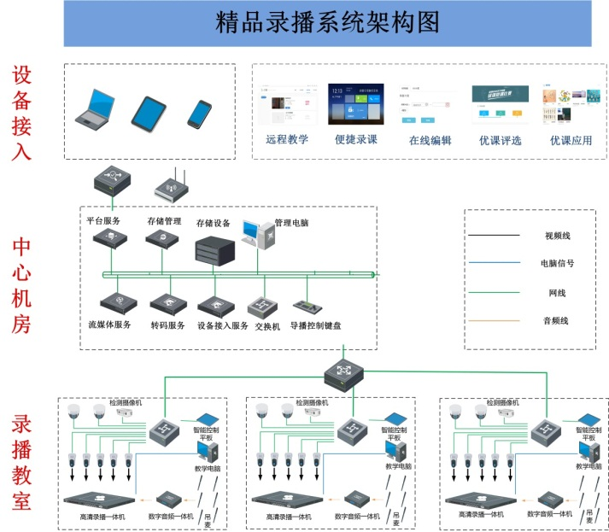

1.3.5.2系统组成
建设方案分教室端、中心端和平台端三大模块：
- 教室端主要实现教学视频的前端采集、本地存储；
- 中心端主要实现对录播设备的集中管理，视频资源的中心存储，以及平台服务器的部署；
- 平台端主要实现业务应用，同时教学资源管理应用支持本地开放、互联网开放。

1.3.5.3教室端建设
录播教室是精品录播系统非常关键的组成部分，所有的音视频、基础数据的采集均在录播教室完成。因此录播教室包含了高清录播一体机、视频采集子系统、音频采集子系统、智能分析子系统、录播控制子系统。

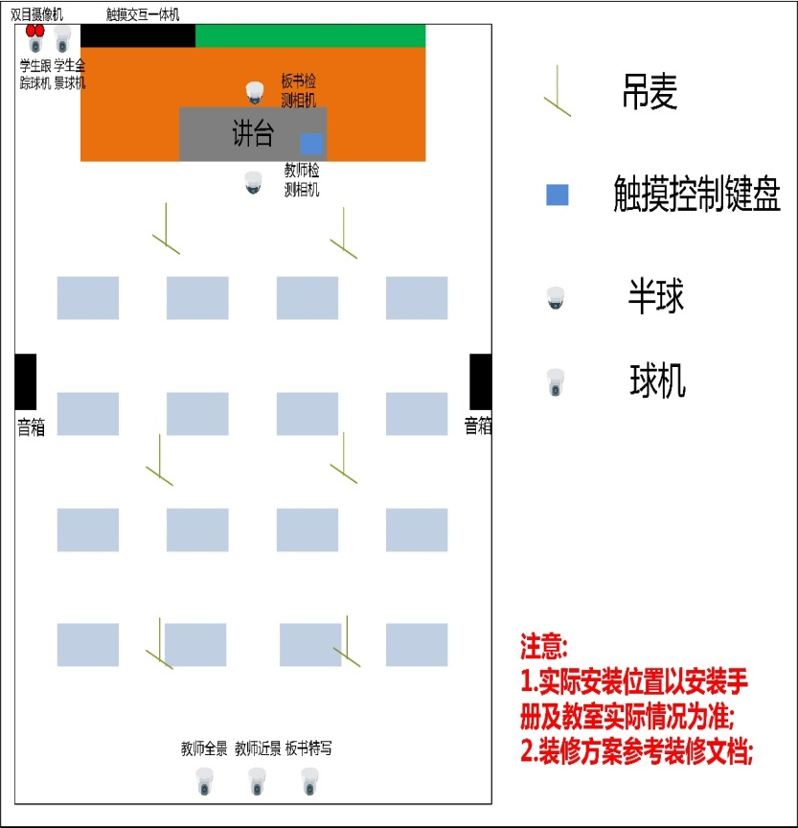

1.3.5.4观摩室建设
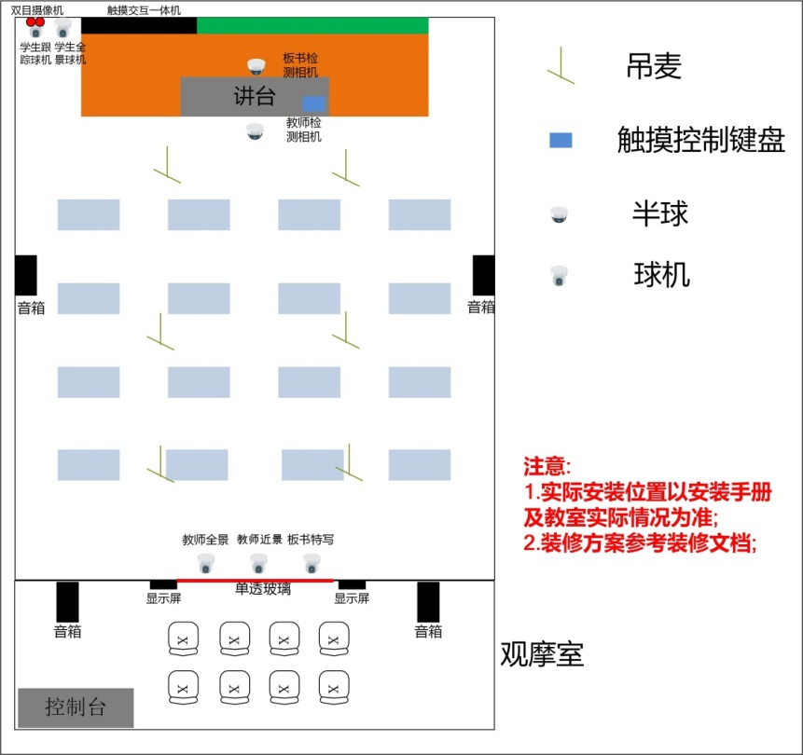
教学观摩子系统是本方案中个性化定制建设的展示。
教学观摩包括敞开式观摩和专业观摩室这两种主要的实现方式。敞开式观摩通过在同一空间内布置不同的功能区域来实现上课与观摩功能的划分。而专业观摩室为了保证观摩的效果，一般会在教室后方隔出与教学区域相互独立的空间，配备专业的显示系统、音频系统等常规AV影音系统。设计在教室后端的观摩室一般会普遍配备大面积的单向玻璃用以直接观察教室内的情况。不论哪一种方式，观摩系统都能使现场观摩人员获得与客户通过网络观看直播偏重不同的真实现场感。在录播教室的后面安装全景式单向可视玻璃，使身处观摩区的观摩人员可以完整、清晰、直观地观察到整个教室的教学活动；而在教室内上课的教师、学生无法看到单向玻璃后面观摩室内的情景，故而不会干扰到教室内正在上课的师生的正常教学活动。由于录播教室具有良好的建声设计以及隔音设施，教室与观摩室之间的声音是隔断的，不论是教室的声音还是观摩室的声音都无法直接穿透墙壁传到隔壁的空间，这也在另一程度上保证了教室教学不受外界干扰常态化特性。如此一来，也会考虑声音传递的问题，观摩室需要配置音频设备将教室内声音传送给在观摩室的观摩人员。
除了透过单向玻璃观摩教学以外，综合音频、课件信息传送等需求，我们设计了一个简单的现场辅助观摩子系统，以使观摩人员获取更好的观摩效果。辅助观摩子系统由显示和音频两个部分组成。显示部分由两台55寸液晶大屏显示器组成，一台同步显示课件内容，另一台可以显示摄像机拍摄的视频。音频部分则由两只高质量的吸顶音箱将教室内的声音信号传送至观摩室，实现现场声音监听，达到声音清晰且不干扰教学活动的效果。
辅助观摩子系统的建设，使身处观摩区的观摩人员除了透过单向玻璃直接观摩外，还可以清晰看到教学课件的播放、教师的特写镜头，以及清晰听到教师授课、学生回答问题、教学课件等所有的现场音频信号。

1.3.5中心端建设

（1）录播系统管理软件
软件概述
随着录播需求不断的膨胀，录播建设不再基于单一教室，而是呈现出集中化、多样化趋势。因此如何管理有效管理众多录播教室成了使用单位选型考虑的重要内容。联网集中式管控是现代大部分系统建设的基本要求，集中式管理可以在需管理量大幅增长的情况下，最低限度的减少使用和维护管理工作量。提升设备使用和维护效率，为使用单位降低巨额的成本支出。
录播系统管理软件采用分布式技术，以大规模录播教室为基础，实现远程操控、集中查看和集中管理等功能。
录播系统管理软件采用模块化设计，各模块业务划分清晰，主要分为应用模块和配置模块两大类。其中应用模块包括：导播、直播、点播、发布，配置模块包括：设备管理、用户管理和业务配置。
录播系统管理软件旨在对大规模录播教室进行健全的监控管理，促进录播教室的发展，节约投入成本和人力耗费，为教育信息化的发展和学校资源库的建设保驾护航。
录播系统管理软件简单易用，能轻松满足用户远程实现对录播教室的管理；
导播模式选择多样性，录播系统管理软件支持自动导播与人工导播，并支持电影模式、画中画模式、资源模式的导播；
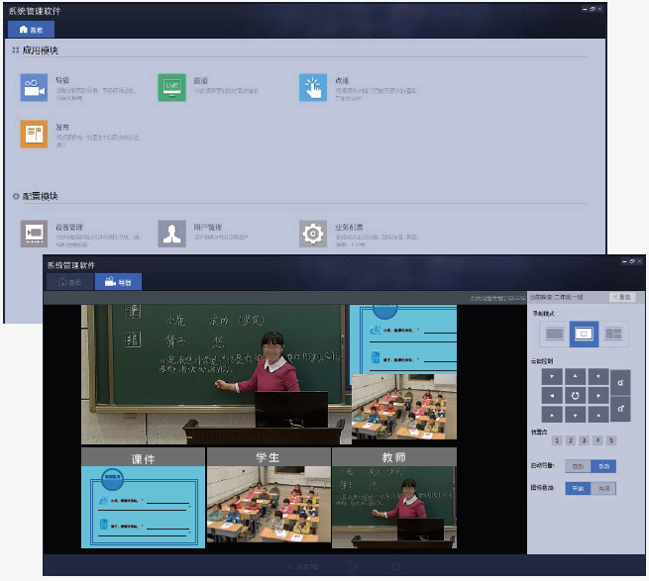
- 录播系统管理软件

软件功能
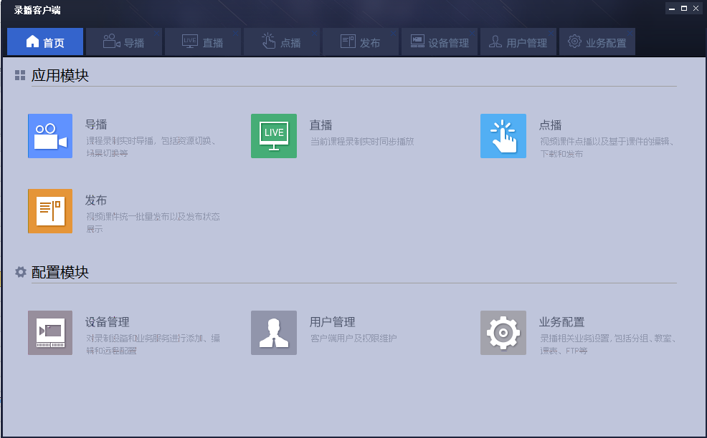
- 主页
- 直播
当前课程录制实时同步播放。可用于在线听课，解决传统教学听课方式存在的弊端。减轻被听课教师的心理负担，减少听课教师对课堂的影响，最大化的保证课堂的真实性。
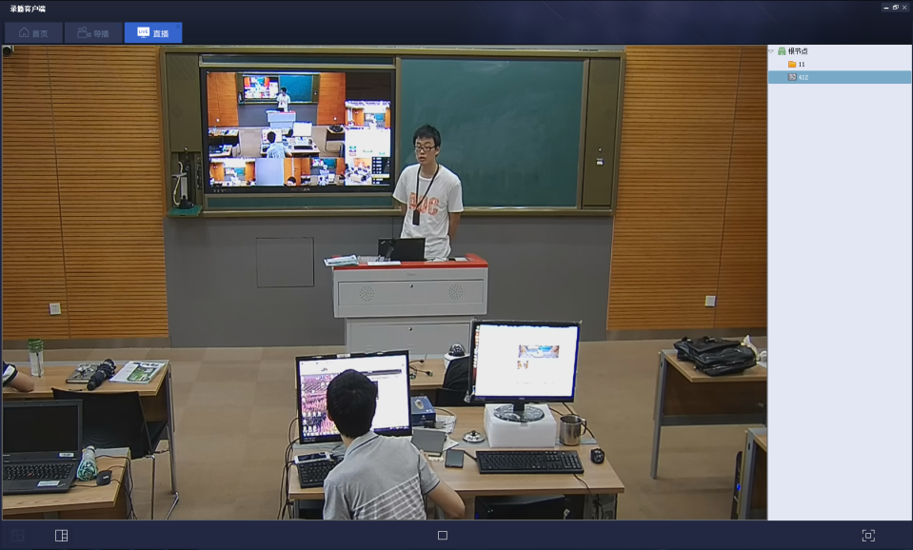
- 直播
- 点播
视频课件点播以及基于课件的编辑、下载和发布。通过检索查找可以点播需要查看的课程视频，授课教师本人可以通过视频进行自查，发现自身优势和不足。其他教师可以通过点播查看别的授课教师教学视频，吸取优秀的经验。学生可以通过点播在课后继续进行温故复习。
- 发布
视频课件统一批量发布以及发布状态展示。管理员通过查找需要发布的视频课件，实现一键发布到资源管理平台。实现教学视频的共享。
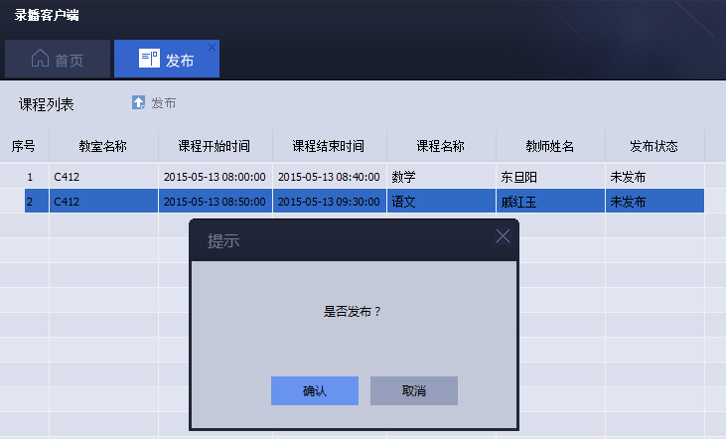
- 发布
- 设备管理
对录制设备和业务服务进行添加、编辑和远程配置。
- 用户管理
客户端用户及权限维护。提供管理员和操作员两种角色权限，管理员可使用录播管理软件的全部功能，拥有最高权限。操作员只能观看在线直播视频，以及视频课件点播，无权对录播系统进行配置修改。通过管理员和操作员的区分，可以解决在线点播、在线直播的需求，同时保护系统配置不被非法修改。
- 业务配置
业务配置主要建立录播教室与录播一体机的对应关系，通过对添加各录播教室中录播一体机的添加，实现对其远程管理的需求。这一功能室录播系统管理软件最基础的配置。
另外可进行课表管理，实现对指定课程的点播（点播、直播）的管理；可进行视频课件一键发布的地址设置，本地视频课件下载地址设置，以及录播延时市场和点播默认预留时间等设置。

（2）平台服务
教育资源云平台所需的服务主要包括平台服务、流媒体服务、设备接入网关、视频转码服务、在线编辑服务等。平台服务可以分布式部署、独立运行，各服务都可以支持应用集群的方式冗余进行配置和在线扩充，具备彼此的应用服务器接管能力。

平台应用访问服务
平台应用访问服务是平台的核心单元，平台上所有的配置信息都由平台应用访问服务负责管理，对内协调各个功能服务器的运行，对外提供接口、消息服务、客户端等服务。平台应用访问服务负责处理课程直播、点播、用户管理、课程管理、字典配置等诸多可视化功能的请求。

流媒体服务
流媒体服务是中心端的媒体处理单元，能接受并缓存媒体流，进行媒体流分发，实现客户端对音视频的请求、接受、分发。需按照实际流媒体使用情况布设相应规格、数量的服务器。

设备接入管理服务
接入录播主机、录播盒子等视频设备，并处理设备的预览、存储；需按实际接入的设备总数配置相应数量的设备接入网关。

视频转码服务
负责抓取高清视频后，进行流畅视频的转码以及对于WEB端上传视频进行高清和流畅视频转码，且转码源视频数据都是从存储服务获取，转码完成后存储在存储服务中供用户点播。

视频在线编辑服务
负责处理用户在线编辑视频的请求，诸如片头片尾的增加，视频的剪辑合成等。

1.3.6数字化教学系统

1.3.6.1硬件设计
液晶触摸一体机是集交互式电子白板、大屏幕显示设备、大尺寸数字电视、功放音响等为一体,专业为互动教学研发的大尺寸互动电教设备,演讲者通过手触摸显示屏即可操控电脑,并在其进行书写和批注,极大提高了教学/培训/教学活动的互动性、灵活性和趣味性。多种人机交互模式,学生从视频、音乐、画面中加深印象,在体验教学乐趣同时,让课堂教学更加生动,是互动教学中不可或少的必备设备之一。
方案综述：
本方案包含70套智能交互一体机（含OPS电脑），其中普通教室48套（70吋）、专用教室22套（84吋）数字化教学设备的采购、安装、调试和培训。对其功能要求如下：
- 高清液晶显示、70吋或84吋超大屏，多功能一体化、触摸互动、电视娱乐系统功能、远程数字教学活动、数字标牌功能；
- 具备大小屏互动功能；
- 简单实用:一体化,集电脑、电视大屏、功放音响、中控设备为一体；
- 一键开关,傻瓜式操作,免培训的 “傻瓜”式电教解决方案；
- 一台设备整体方案,安装管理简单,没有任何综合布线；
- 功能完善:整体解决方案,具备电子白板全部互动教学功能、电视观看、班级娱乐等；
- 内置强大电子白板资源,具有丰富的教学工具和教学资源库,终身免费升级服务；
- 美观高清:外型美观,高清晰度、高亮度、高分辨率；
- 扩展性能:可外接U盘、视频展台、话筒等设备；
- 定制功能:教师可自定义教学内容,打造个性化教学；
- 视频批注功能:可以对流媒体进行动态批注；
- 电视功能：数字信号全面兼容，丰富班级娱乐；

1.3.6.2软件设计
● 教学软件支持备课模式、授课模式、桌面模式、学科模式、电子书同步教学模式，各个模式自如切换，并支持自定义工具条工具。
● 可在桌面、浏览器、word、ppt等任意界面写书写和标注；
● 可以在任意界面下书写和标注；提供铅笔、毛笔、钢笔、排笔、排刷、纹理画笔、魔术笔等7种笔的效果；
● 可随意更换笔的颜色（任意颜色）和笔迹粗细；
● 能按需选择不同大小的板擦进行书写内容的擦除，提供清屏功能，支持手势擦除，黑板擦可随手势面积改变大小，便于教学使用；
● 毛笔字的书写具有笔锋，接近毛笔的实际书写效果；
● 魔术笔识别可以通过书写笔迹识别聚光灯、四边拉幕、两边拉幕、放大镜、擦除等多种操作功能。
● 可绘制近60种的常用图形，包括几何图形、立体图形、箭头、曲线图形等；绘制的图形都可以实现大小调整、旋转、删除、锁定、复制、图层调整、填充等常用功能。同时提供多种线条样式和透明度的设置功能；
● 能对绘图的几何图形内封闭区域进行颜色填充（包括对地图、学科封闭图形进行填充）；
● 提供多边形绘制功能，用户可以按自己的意愿绘制多边形的形状；
● 支持图形智能识别功能，将手绘图形识别为规则图形，并可显示圆心、三角形角度等信息。
● 系统具有语文、英语、数学、化学、物理等专用学科工具，种类多样，有声有色。每个学科工具都是量身定做，内容与教学同步，动画制作精致，形象生动，令教学更轻松。
● 针对不同的教学方式，系统提供各式教学背景和资源，让板书随心所欲；
● 用户可以自定义页面背景颜色、图案，提供多种常用颜色以及图案的背景供用户使用，背景的放置方式也可进行调整设置；
● 提供汉字田字格、拼音、课文、方格、英文、音乐五线谱等10多种常用的教学背景模板；
● 提供桌面注解功能，实现在任意状态和任意板面上进行批注书写和操作；
● 提供不少于40个主题的资源，如数学、物理、生物、音乐、地理、信息技术、体育等图片和多媒体资源；
● 资源类型包括教学课件、声音、视频、动画课件、图片等多种形式；每个知识点都能提供相应类型的资源素材。
● 辅助教学工具丰富：提供遮罩、漫游、截屏、图形绘制、图形识别、手写识别、文本输入、视频播放、透视工具、饼/柱状图、一键表格绘制、屏幕录制、视频展台等辅助教学工具；
● 教学软件支持通过书写笔迹识别聚光灯、四边拉幕、两边拉幕、放大镜、擦除等多种操作功能，方便教师操作；
● 透视工具：实现不少于10层的魔术透视，实现对各图层的逐层展示和凸显，满足趣味教学需要；
● 可将手绘的图形进行图形识别成标准图形，包括识别正圆、椭圆、矩形、三角形、四边形、五边形等多边形；
● 提供常用辅助工具：包括幕布、软键盘、定时器、探照灯、屏幕截图、放大镜、计算器、量角器、直尺、三角板、圆规、随机点名、刮奖区等10种以上的教学展示的辅助工具；
● 能借助直尺或三角板画直线。量角器画角和弧度。直尺和三角板提供双游标，方便用户测量使用；
● 放大镜能多倍数放大页面内容，放大后能自由移动放大镜，放大后文字清晰；
● 提供屏幕录制，能将上课的全过程进行录制和回放，包括支持录制屏幕内容和麦克风声音；
● 可读取摄像头/展台设备的图像；支持截图、批注、缩放等功能，实现任意纸质文件展示、视频输入批注和讲解；
● 文字识别功能，可识别中文、英文、数字以及简单的数学运算，输出的文字可以进行简单常用的编辑，方便了用户的板书操作；
● 为用户提供无限漫游，实现大屏幕页书写功能；
● 页面可以上下、左右无限扩展，还提供100%和合适尺寸显示等贴心功能，页面可以随意缩放，适合各种不同的教学需要；
● 教学页面编辑功能：可新增、删除、浏览、保存页面和调整页面顺序；自动保存操作过的页面，随时调看之前操作的任何页面，并再次修改
● 任意页面能按需保存为多种图片格式，如 gif, jpg , bmp , png 等；
● 对象编辑功能：能对页面中的任何对象（包含笔迹）进行复制、粘贴、移动、放大、缩小、旋转、导出、克隆、锁定等编辑效果。
特制功能，让教学缤彩纷呈，生动有趣
● 能使用白板软件直接打开PPT文件进行演示，在演示过程中，可以通过白板软件上的按钮控制PPT上下翻页。对PPT的批注可以准确保存到PPT文件里面，再次打开PPT时，批注内容不错位，并且能独立对每个批注进行编辑和操作；
● 白板讲解过程形成的页面可以保存为单一文件，退出软件后，双击此文件可以直接打开；
● 支持插入图片、视频、音频等文件，具备音、视频选段播放的功能；可以截取视频任意段落存为选段，并可以截存任意个选段记录；可修改选段记录名称；同时支持视频批注，一键截屏等功能。

1.3.7电子班牌

1.3.7.1概述：
班牌是一个班级的标识，在崇尚个性化、多样化教育的同时，班牌也正在向特色化、内涵化方向发展。班牌不再是简单的数字，有的加了班级的班徽，有的加了班级的照片，有的加了班级的荣誉等，班牌的内容越来越丰富多彩，大家都希望班牌的特点尽可能浓缩在这小小的班牌之上。
电子班牌的出现，丰富了班牌的内容与表现形式，是学校班级文化建设、德育文化建设的一个新途径。无论是班旗、班徽、班歌，还是黑板报、班级制度；无论是班级的主题活动，还是学校的通知信息等，这些几乎都可以成为电子班牌的展示内容。而且，通过图片、视频等在电子班牌的展示与交流，班级文化建设内容更具动态、实时性，也更具有时代的气息。
本方案在学校48个班级教室配备了电子班牌系统。一期建设23个班级。

1.3.7.2应用场景：
充分利用教室、寝室、走廊、墙壁等有效空间打造校园文化，积极发挥学生的主观能动性，搭建展示学生才华的平台，拓展学生张扬个性的空间，努力将校园人文建设与社会信息相融合，促进学生在德、智、体、美、劳等方面的全面发展，同时也为教师提供一个教学资源分享和管理的平台。
- 展示学校概况——品牌窗口
校宣系统作为学校面向社会的品牌窗口，全面介绍学校发展历程、办学理念、师资力量、硬件设施、当前教育教学情况等，为希望了解学校的家长和社会各界提供一条直观便捷的渠道。
- 发布学校动态——发展性窗口
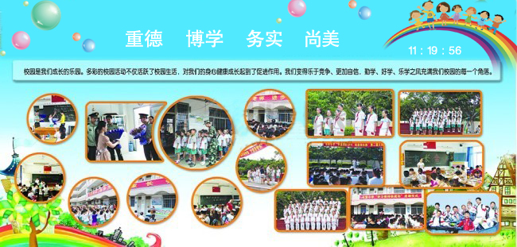
校宣系统的节目插播、通知插播等功能，可将学校新闻、即时通知进行快速准确有效地传达，报道学校出台的政策、会议研讨、学术动态、师生活动等内容，综合体现学校的整体实力和不断发展的精神面貌。
- 班风学风建设——班级之窗
班级管理、班级文化展示和班级交流的平台。班级可以以新颖、独特的角度和展现方式，向老师、兄弟班级、家长展示其真实而美好的校园生活及丰富多彩的教学活动。通过每个班级的文化建设，促进整个校园文化建设的良性发展。

- 展示才艺作品——展示舞台
在校园文化生活中，校宣系统提供给学校师生一个展示荣誉、展示才艺的自由舞台。教师授课科研的丰硕成果、学生成长过程中的点滴进步、学习中创作的优秀作品、课外活动的精彩瞬间……都可以在这个舞台上赢得更多的关注和喝彩。通过这些积极的正向的展示，对广大师生给予肯定和激励。

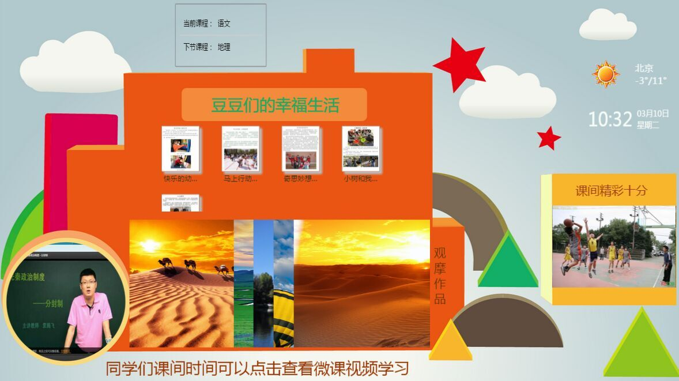

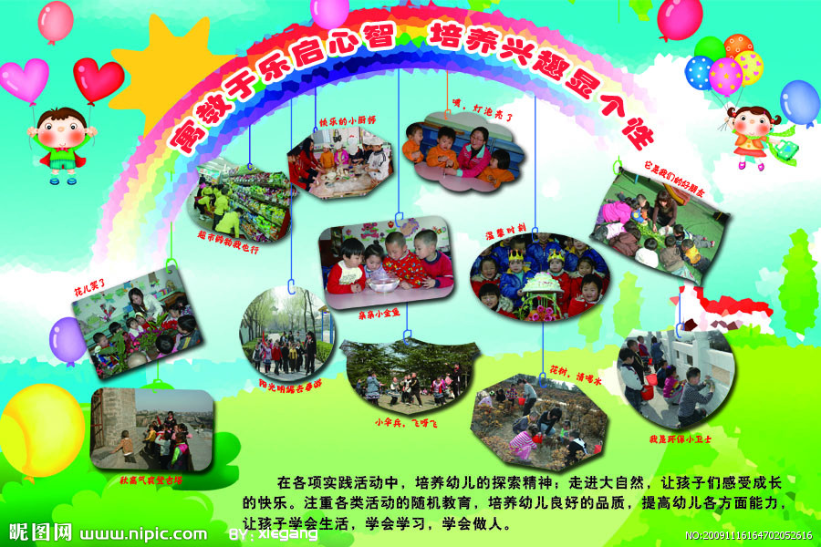
- 校园文明管理——数字化管理平台
提供学校、年级、班级等不同层面的综合节目发布及消息插播，便捷校园管理。提供多种用户管理权限，在具体的校园生活管理中，可轻松实现班级评比、卫生评比、流动红旗、规章制度等校园管理工作的展现及更新。
- 教育教学辅助——寓教于乐
平台提供给教师自主管理和展示的权限，实现结合多种题材的教学内容的展示，将现代化沟通手段融入教学工作中，可展示优课微课、优秀教学案例分享、教学要点回顾、教学资源网站……充分利用课堂内、外时间，巩固教学成果，拓展文化视野，并可培养学生主动获取知识的习惯。

1.3.7.3交互应用：
- 点播查询
系统支持更多资源的触控点播查询，查询内容包括：网页、通知、历史节目、视频等点播。实现正常节目播放和触控查询之间的完美切换。学校除了可推送传统的信息展示外，可以向学生推送微课信息、教育网站、学校通知等更加丰富的内容，学生则通过触控查询可获得更多信息量，真正实现海量信息的展示和传递。
- 班级动态快速发布
管理者通过手机app客户端，实现拍照实时上传屏幕显示的功能。手机拍照后可以直接发布到对应班牌上进行显示。管理者将课间同学们的日常生活、班级组织的各种活动瞬间、学校的大型文娱等，通过文字、照片、照片附加文字等多种形式实时动态地展现到电子班牌上。学生家长在课间可以通过触控屏幕查看发布的内容。
- 与录播系统的结合应用
结合录播系统的直播信号，利用全高清流媒体服务器，将课堂直播教学快速推送到校园信息发布系统的终端上，实现全校各个角落都能身临其境录播教室的课堂教学当中。通过已有的网络应用环境，实现多种应用系统的互联互通。
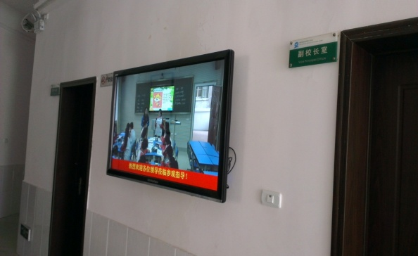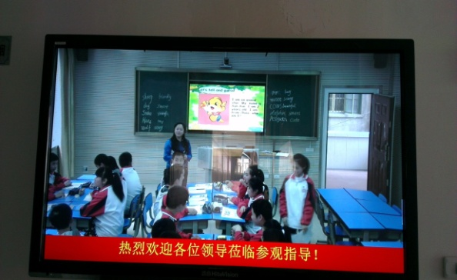
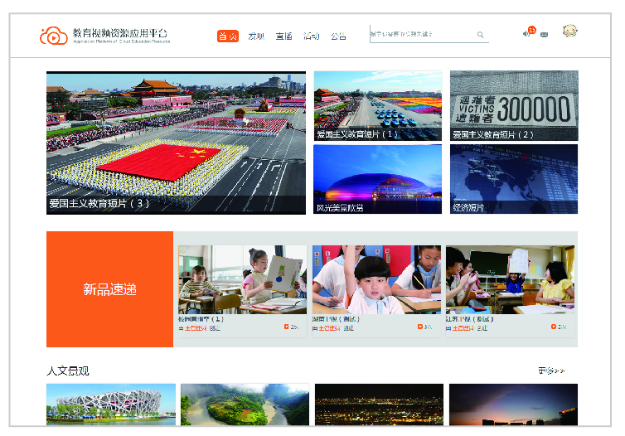
结合录播视频资源平台，通过网页点播的方式，随时随地实现对资源平台上微课、慕课、教学视频的点播观看，从而实现教务教学信息互联互通，拓展课堂学习的时空维度，实现教育教学信息和资源的全面共享。

1.3.8综合管理平台
综合管理平台包含：系统管理、校务管理、公共服务、后勤服务、财务管理、招生管理、德育管理、人人通、移动应用、资源平台、新技术教学等模块。随着视频技术的快速发展与普及，越来越多的教育部门将视频技术应用到教育当中来。很多学校都兴建了校园电视台、录播教室，并应用了vod视频点播系统等。尤其现在微课、幕课等应用深入人心，越来越的学校、单位应用视频技术来辅助教学，这些应用都在平常教学当中起到了积极的促进作用。另外，在门户网站上需要宣传、展示的视频越来越多，资源平台上视频占用的比例也越来越多。可以说全媒体综合应用在未来教育行业中占的比重会越来越大。
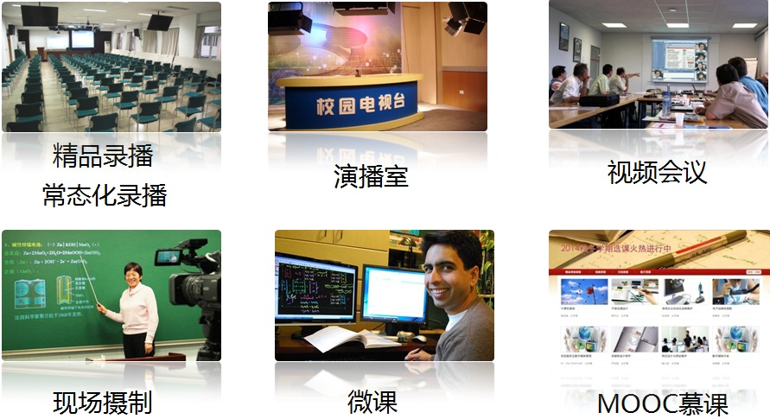
图示：视频在教育行业的应用
多种类型的资源在利用的同时也存在一定的弊端，它们分布在各个不同系统中，形成资源孤岛，无法更有效的管理及使用，发挥教育资源的最大价值。资源主要有如下几种：
视频资源：学生会对校园重大活动的视频拍摄、学校兴建的电视台、演播厅、录播教室等制作了大量视频课程、微电影等视频内容，同时面向现代化教育实现视频资源的点播学习及观看。利用率低，管理不充分，进而导致资源浪费。
照片图片：在学校各种场合（重大活动、文艺晚会、军训等）拍摄照片，作为历史记录保存或作为宣传资料等。学校还可以组织自己的绘画作品、摄影作品展示，但手工管理这些图片资料无法得到很好的再利用。
音乐音频：目前大部分学生都在听各种流行歌曲，流行歌曲主要内容都是爱情、流行等内容。我国的古典音乐、民族音乐等适合学生听的音乐却很少有应用进行推广。同时作为大学生更加重要的四六级英语听力也是必不可少的一关，因此将英语听力资料能够推广有利于提高学生的通过率。
视频
图库
文库
音乐
电子书
文章

教育资源类型
同时在移动互联网发展的推运下，访问的设备终端也日趋多样化。尤其是以手机、平板等为代表的移动设备快速推广普及，如何适应现有应用环境、提供人性化体验也成来应用设计的重中之重。
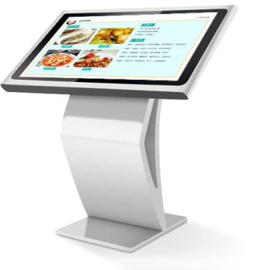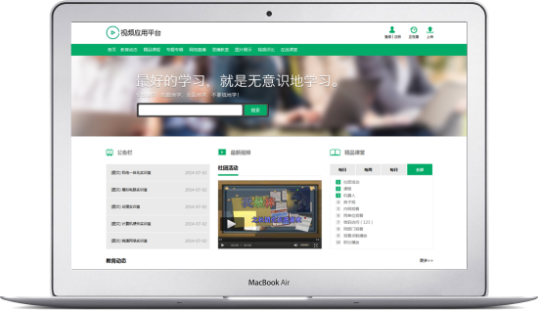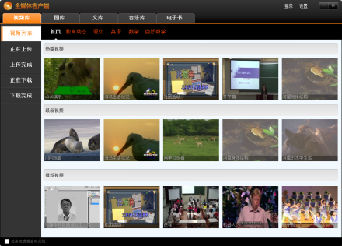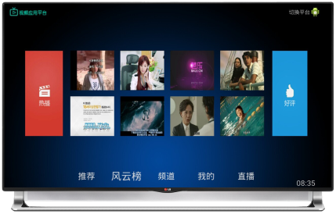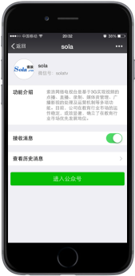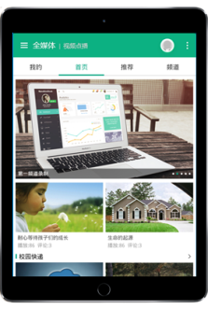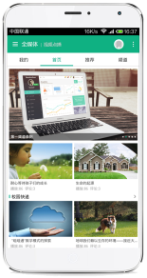
门户展示
PC客户
端
移动APP
电视机
多媒体推送
微信
图示：常用访问设备终端
以上所有这些的教育智能化建设需求，视频资源、图片、音乐及移动微门户等媒体资源的管理，都应该是基于同一个基础管理平台，并实现统一的管理入口，从而简化学校的智能化管理工作，提高教育资源的利用率。
本项目将建设礼贤小学统一的全媒体资源管理及应用平台，将学校的全媒体资源管理的需求基于此统一平台进行建设，实现资源的统一管理和应用，简化教学资源应用管理流程，避免不同应用间重复上传资源的情况，节约存储服务器及带宽成本，从而保证教学资源内容的统一性。
建设礼贤小学的全媒体资源平台，可以将对学校里强大的视频、图片、音频等各种来源和类型的资源进行统一的管理和应用，并替代传统的资源平台建设。全媒体资源包括视频动画、图片、音乐等各种类型的资源内容，所有这些资源都需要能方便的通过全媒体资源管理和应用平台进行统一上传、编辑、管理、制作和在线预览查看，并形成可以深度挖掘的资源信息库，服务于学校各个学校专业宣传及其他应用。
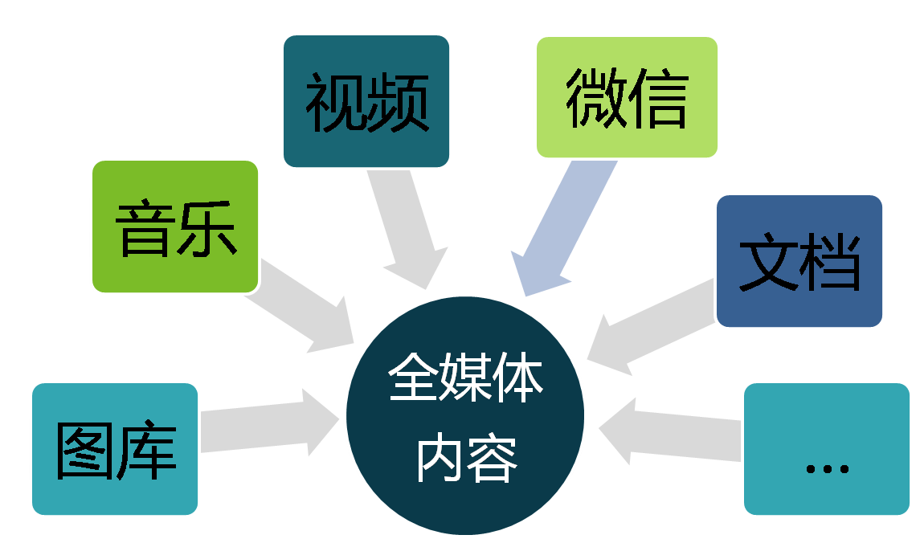

基础运行硬件
服务器2台、防火墙1台
1.国产服务器品牌;
2.半高双路刀片节点，同一个刀片机箱可支持≥14个该刀片
3.配置≥2颗Intel Xeon E5-2600v3系列，每颗CPU核心数≥6核，每颗CPU主频≥2.4GHz 4.配置≥64GB DDR4 2133MHz ECC RDIMM内存，≥16个内存插槽，支持内存保护、内存镜像、内存热备 5.配置≥2块240GB SSD 热拔插硬盘，半高节点最大可扩展≥4个外置2.5寸热拔插硬盘槽位，全高节点最大可扩展≥16个外置2.5寸热拔插硬盘槽位; 6.集成LSI 3008 SAS控制器，支持RAID 0/1/10，
可选支持LSI3108 2GB RAID Cache, 支持RAID 0/1/5/10/50 7.板载2个千兆以太网口，全面支持虚拟化和IO加速 8.提供≥1个全高半长的PCI-E标准外置式的插槽，支持扩展≥2个Mezz扣卡，Mezz类型为四口千兆，双口万兆，双口CNA, 四口万兆，四口CNA，100G 高速网络子卡
9.板载BMC管理芯片，符合IPMI2.0标准的管理功能，并提供远程iKVM，Virtual Media功能 10.提供第三方专题软件兼容性及性能测试报告，并加盖原厂商公章。测试内容如下：1、操作系统：Windows,Linux的安装、开启与关闭操作;2、数据库：SQL Server数据库,Oracle数据库，达梦数据库，人大金仓数据库及神通数据库的安装与卸载、启动与停止、库管理、表管理、表空间管理、索引管理、试图管理、约束管理、存储过程管理、表分区管理、用户管理、角色管理、权限管理；3、中间件：WebLogic中间件、TongWeb中间件、Apusic中间件的安装与卸载、启动与关闭、应用部署、系统管理、JMS服务器、日志消息管理,TCP-H基准每小时查询次数≥2000QphH@1GB.
提供UnixBench基准测试结果：单个任务单独运行时，UnixBech基准分值≥700；16个任务并行运行时，UnixBech基准分值≥3900，并加盖原厂商公章
提供Iozone基准测试报告，要求如下：100M文件，读的速率≥3600Mbytes/sec，写的速率≥1200Mbytes/sec，并加盖原厂商公章
与校园云平台服务器共用刀片机箱
提供NetPerf基准测试报告，要求如下：吞吐量≥10GBits/sec

软件功能模块
教  育  政  务  部  分 | 日常事务 | 电子邮件 消息管理 手机短信 公告通知 学校新闻 投票  日程安排 工作日志 通讯簿 个人文件柜 我的门户 门户内容管理  控制面板
 | 工作审批 | 新建工作 我的工作 工作查询 工作监控 数据报表 超时统计分析  工作委托 工作销毁 流程日志查询 数据归档
 | 行政办公 | 公共通知管理 公告通知审批 新闻管理 投票管理 日程安排查询  工作计划 办公用品管理 图书管理 会议申请与安排 车辆申请与安排  组织机构信息
 | 知识管理 | 公共文件柜 网络硬盘 图片浏览 教育知道 教育维基百科  文档检索中心 档案管理
 | 教师档案 | 人事档案 档案查询 合同管理 奖惩管理 证照管理  学习经历 职称评定 薪酬项目及保险设置 薪酬基数设置 工资流程管理  财务工资录入 部门工资上报 福利管理 员工自助查询 人事代码设置
教  学  管  理  部  分 | 教务管理 | 课程建设 课表管理 年级管理 班级管理 学生管理 家长管理  考试管理 成绩管理 学分管理 任课老师 班委管理 缴费管理  电子校历 参数设置 摄像头管理
 | 教学管理 | 作业管理 实践活动
 | 学生工作 | 学生请假 学生奖惩 调查问卷 学生照片 学生文章  学生大事记
 | 教学资源 | 教学资料 精品课程 教育分享
 | 家校互动 | 手机短信（学生/家长） 视频教室 通知管理 学生家长提问管理
 | 教学交流 | 讨论区 即时通信
家  校  通  部  分 | 学生网络  学习空间 | 我的首页 | 我的文章 我的照片 分享文章 分享照片 课程资料 大事记  我的老师 班委成员 学生提问 学校通知 最新消息 课程表
 |  | 我的学习 | 家庭作业 我的课表 我的请假 实践活动 成绩查询  学分查询 奖惩信息
 |  | 我的班级 | 查看班委 任课老师 课程资料 我的同学
 |  | 通知新闻 | 活动通知 学校新闻 考试通知 投票调查 消息 电子校历
 |  | 我的互动 | 照片管理 分享照片 文章管理 分享文章 我的提问
 | 教师网络  教学空间 | 我的主页 | 老师课表 学校通知 学生请假审批 最新作业  最新家长分享 老师课表 最新问题
 |  | 我的课程 | 课程表 课程资料
 |  | 班务工作 | 学生考勤 教室视频 班委成员 任课老师 学生奖惩  投票调查
 |  | 教务工作 | 成绩管理 布置作业 批改作业 学生管理 实践活动
 |  | 公告通知 | 家长通知 学生通知 手机短信通知
 | 家长网络  教育空间 | 家长主页 | 任课老师 公告通知 育儿经验 班委 上次成绩
 |  | 在校表现 | 教室视频 考勤记录 查看课程 考试成绩 查看作业  实践活动 查看奖惩 查看学分
 |  | 班级信息 | 查看班委 任课老师
 |  | 学校通知 | 缴费通知 调查投票
 |  | 学校动态 | 学校新闻 我的提问
 |  | 家长圈 | 育儿经验
学校网站部分 | 门户首页 门户管理 门户模板管理 栏目管理 门户内容管理
即时通讯部分 | 即时通讯服务端 即时通讯客户端 即时通讯群 即时通讯讨论组 离线文件/消息
数据上报与交换 | 收文管理接口 CAS登录接口 登录OA的webservice接口
系统管理部分 | 组织机构设置 工作流设置 行政办公设置 知识管理设置 信息交流设置  门户设置 印章管理 手机签章管理 定时任务管理 界面设置  状态栏设置 菜单设置 系统代码设置 数据库管理 系统日志管理  系统资源管理 附件管理 系统访问控制 系统参数设置 系统接口设置  服务器监控 系统信息

1.3.9运维服务

1.3.9.1概述：
礼贤小学信息化建设项目整体包含13个子系统，项目建设完成后容易出现学校信息化建设水平较高但学校相关老师无法正常或完成的使用，造成国家教育资源浪费的情况。鉴于预防该种情况的出现，在学校信息化项目建设完成后为学校配备一名专业的有完备的建设项目智能化工程建设使用经验的运维工作人员在学校驻点两年，负责学校信息系统的日常运行使用及故障处理，同时在该运维人员驻点学校期间需为学校的相关信息产品使用老师提供培训。

1.3.9.2驻场人员要求：
指派1-2名技术工程师常驻衢州礼贤小学办公，由用户方统一管理，做好衢州礼贤小学所有信息系统的设备管理、系统巡检、故障解决等日常运行管理工作；配合学校领导做好学校教师信息产品培训等工作；出现系统故障和问题时及时汇报、处理、解决，根据要求提供相应工作报告和系统运行报告等日常运行维护工作。驻场人员持有相关认证资格证书，具备服务器主机、数据库、网络等运维技能；熟悉各类教育信息化应用，能提示妥善的解决教师在日常信息化教学中出现的问题。

- 设备配置清单及技术要求

1、 校园网络系统—机房建设

序号 | 产品名称 | 规格参数 | 单位 | 数量
1 | 配电箱 | 600*500*200，内含漏保、空开、防雷器 | 套 | 4
2 | 防雷器 | V20/C 四相 | 只 | 2
3 | 综合机柜 | 宽800mm*深1000mm*高2000mm | 架 | 4
4 | 综合机柜机墩 | 宽800mm*深1000mm*高200mm | 个 | 4
5 | KVM切换器 | 1U机架式，17寸LED，16路输入，网口连接 | 台 | 1
6 | PDU | 10A 8孔三插 | 只 | 12
7 | 理线环 | 24口 塑钢 | 只 | 12
8 | 中心机房精密空调 | 5P柜机 三相 恒温横湿 带来电自启  制冷量12.5kw，风量2850m3/h，上前送风，加热量4kw，加湿量3kg  要求提供精密空调节能认证，3C认证。 | 台 | 1
9 | 动力机房专用空调 | 3P柜机 三相 恒温恒湿 带来电自启  制冷量7.5kw，风量2200m3/h，上前送风，加热量3kw，加湿量3kg要求提供精密空调节能认证，3C认证。 | 台 | 1
10 | UPS主机 | UPS主机40KVA  容量：40KVA 塔式  输入电压: 三相五线制,，380VAC±25%  输出电压: 三相五线制,380VAC  UPS必须采用双DSP芯片纯数字化控制，进行全自动操作  可根据现场情况，选择双路市电输入和单路市电输入  可通过修改参数设定，弹性调整需要配置的  过载能力：110-125％的负载可正常运行10分钟，125-150％的负载可正常运行1分钟，并具有输出短路保护功能  通讯接口具有RS232，RS485，  LCD+LED UPS运行状态显示，中/英文可切换，显示内容应包含：输入电压，输出电压，电流，频率，电池电压及充放电电流值，故障显示，警告等信息。 | 台 | 1
11 | 蓄电池 | 型号：12V/100AH；  电压(V)：12；容量(Ah)：100； | 节 | 96
12 | 蓄电池架 | A32 | 架 | 3
13 | 蓄电池组抗震机座 | 与电池架配套 | 架 | 3
14 | 电力电缆(配电箱至PDU) | RVVZ 3*2.5mm² | 米 | 270
15 | 电力电缆(配电箱进线) | RVVZ 5*16mm² | 米 | 280
16 | 电力电缆(防雷地线) | RVVZ 1*95mm² | 米 | 60
17 | 电力电缆(设备防雷地线) | RVVZ 1*16mm² | 米 | 150
18 | 电力电缆(配电箱至空调) | RVZ 3*4mm² | 米 | 60
19 | 电力电缆(检修插座及照明按钮配线) | RVZ 1*2.5mm² | 米 | 90
20 | PVC管 | 50# | 米 | 160
21 | 走线架 | 宽600mm | 米 | 21.6
22 | 接地铜排 | 600*100*10 | 块 | 1
23 | 铜鼻子 | 6/16/95 | 个 | 100
24 | PVC线槽 | 39*19 | 米 | 150
25 | 光纤配线架 | 144芯单模LC | 个 | 3
26 | 手提式二氧化碳灭火器 | 箱体1套，4KG灭火器2只 | 国产 | 2
27 | 扎带 | 4*300/200P | 包 | 20
28 | 防火泥 | 1KG | 包 | 5
29 | 空调插座 | 四孔 25A 86型 明装 | 套 | 2
30 | 铁膨胀 | M8*95 | 只 | 50
31 | 防火防盗门 | 定制 | 扇 | 1
32 | 彩钢板 | 12MM烤漆彩钢板 | m2 | 130
33 | 收边条 | 1.2MM | m | 45
34 | 阴角 |  | m | 45
35 | 跳脚线 | 标配 | m | 43.8
36 | 铝扣板吊顶 | 600*600 微孔 | 平方 | 76
37 | LED平板灯 | 600*600 3*8W LED | 套 | 12
38 | 机房防尘处理 | 顶面、墙面、地面防尘 | 平方 | 360
39 | 机房保温处理 | 顶面、墙面保温 | 平方 | 305
40 | 室外防雷接地体 | 详见技术要求 | 系统 | 1

2、校园网络系统—综合布线系统
序号 | 产品名称 | 规格参数 | 单位 | 数量
1 | 汇聚机柜1 | 42U 宽600mm*深600mm*高2000mm | 架 | 10
2 | 汇聚机柜2 | 22U 宽600mm*深600mm*高1200mm | 架 | 4
3 | 汇聚机柜3 | 12U 宽600mm*深450mm*高600mm | 架 | 2
4 | 室外防水弱电箱 | 18U | 套 | 8
5 | 配电箱 | 包含箱体、空开、避雷器、接地等 | 套 | 19
6 | ODF架 | 24芯单模LC | 个 | 10
7 | ODF架 | 12芯单模LC | 个 | 14
8 | 24口配线架 | 六类非屏蔽模块化，含模块 | 个 | 213
9 | 理线环 | 24口 塑钢 | 只 | 66
10 | 机箱内防雷插座(PDU) | 10A 8孔三插 | 只 | 24
11 | 单口面板安装(含底盒) | 86型 | 套 | 1173
12 | 六类非屏蔽模块 | 六类非屏蔽模块 | 套 | 1173
13 | 钢制槽式桥架 | 200mm*100mm*1.2mm | 米 | 671.07
14 | 钢制槽式桥架 | 300mm*100mm*1.2mm | 米 | 734.80
15 | 钢制槽式桥架 | 400mm*200mm*1.2mm | 米 | 30
16 | 桥架支架 | 桥架支架 | Kg | 717.93
17 | 六类跳线 | 灰色、2米 | 条 | 1173
18 | 六类非屏蔽双绞线 | 六类非屏蔽CAT6 | m | 53143
19 | 12芯室外单模光缆 | 室外铠装单模12芯 | 米 | 4928
20 | 电力电缆 | 铠装RVVZ 3*4mm² | 米 | 2816
21 | PVC线槽 | 39*19 | 米 | 4224
22 | PVC管 | φ25 | 米 | 3168
23 | 铁膨胀 | M8*95 | 套 | 400
24 | 塑料膨胀 | 1寸 | 只 | 4800
25 | 自攻钉 | Ф4*13 | 只 | 4800
26 | 防火泥 | 1KG | 包 | 50
27 | 墙洞开挖、封堵 |  | 处 | 180
28 | 光缆熔接 | 电信级 | 芯 | 616
29 | 光纤尾纤 | LC型 | 条 | 616
30 | 光纤法兰 | LC型 | 个 | 616
31 | 光纤跳线 | LC型 | 条 | 616
32 | 电缆链路测试、打印标签 |  | 链路 | 1107

3、校园网络系统—网络设备
序号 | 产品名称 | 规格参数 | 单位 | 数量
1 | 核心交换机 | 1、▲硬件要求：机框式架构，具有专用操作系统，稳定可靠；整机主控引擎插槽≥2个，业务竖插槽≥8个，交换网板插槽≥4个，支持业界通用的U盘作为存储介质扩展，本次配置千兆光口≥20，千兆非复用电口≥24，万兆光口≥52；配置模块化电源不少于4个、双主控引擎；  2、▲性能要求：交换容量≥42Tbps，包转发率≥12000Mpps，交换容量及包转发率均以官网宣称为准，若存在双指标或区间性指标，以官网低指标为准。  3、路由特性：IPv4:静态路由、RIP v1/2、OSPF、BGP、策略路由等IPv4特性;IPv6:IPv6静态路由、RIPng、OSPFv3、BGP4+、IPv4向IPv6过渡隧道技术等；具备并配置二、三层MPLS VPN，支持分布式 MPLS VPN处理，如需增加license开启该功能，必须配置相应license。  4、为了简化网络架构，方便运维管理，满足后期扩容，本次设备需要支持防火墙业务板,IPS业务板,审计及流控业务板,负载均衡业务板, 流量分析业务板，SSLVPN业务板（或通过配置增值业务板达到要求），需要提供官网截图链接。  5、支持FCoE 国际标准的LAN/SAN融合网络，支持DCB数据中心桥接国际标准，支持IEEE 802.1qbg或VEPA国际标准。提供权威第三方测试报告；  6、虚拟化特性：支持多虚一虚拟化、一虚多虚拟化部署；  7、提供工信部《电信设备进网许可证》  8、保修服务 三年原厂维保，中标后签订合同时提供所投产品原厂商三年质保函 | 台 | 1
2 | 接入交换机1 | 1、▲交换容量≥260Gbps，包转发率≥130Mpps；  2、▲配置：10/100/1000M电口≥48；万兆SFP+光口≥4个  3、支持基于端口的VLAN、基于MAC的VLAN；支持QinQ、灵活QinQ、最大VLAN数(非VLAN ID) ≥4094；支持端口镜像、流镜像；支持双向端口限速 、流限速，限速粒度<=16kbps  4、支持STP/RSTP/MSTP协议；支持基于第二层、第三层和第四层的ACL；支持基于端口和VLAN下发ACL；支持IPv6 ACL功能；支持DHCP Server功能  5、部署于弱电井道，为保障设备环境适应能力，要求设备支持0℃-50℃宽温工作，提供官网链接和截图证明  6、设备具备较高的防雷击、防浪涌能力，设备业务端口防雷攻能力≥8KV，提供提供官网截图和链接  7、支持IPv4和IPv6的三层路由功能，支持动态路由协议RIP、RIPng、OSPFv2 、OSPFv3、ISIS、BGP，以上路由特性要求提供官网截图  8、节能环保，支持端口节能以太网技术，整机满载功耗≤60W  9、提供工业和信息化部《电信设备进网许可证》；为统一管理及运维，要求与核心交换机统一品牌 | 台 | 24
3 | 接入交换机2 | 1、▲交换容量≥260Gbps，包转发率≥96Mpps；  2、▲配置：10/100/1000M电口≥24；万兆SFP+光口≥4个  3、支持基于端口的VLAN、基于MAC的VLAN；支持QinQ、灵活QinQ、最大VLAN数(非VLAN ID) ≥4094；支持端口镜像、流镜像；支持双向端口限速 、流限速，限速粒度<=16kbps  4、支持STP/RSTP/MSTP协议；支持基于第二层、第三层和第四层的ACL；支持基于端口和VLAN下发ACL；支持IPv6 ACL功能  5、部署于弱电井道，为保障设备环境适应能力，要求设备支持0℃-50℃宽温工作，提供官网链接和截图证明  6、支持IPv4和IPv6的三层路由功能，支持动态路由协议RIPv1/v2、；以上路由特性要求提供官网截图  7、节能环保，支持端口节能以太网技术，整机满载功耗≤32W  8、提供工业和信息化部《电信设备进网许可证》；为统一管理及运维，要求与核心交换机统一品牌 | 台 | 18
4 | 光模块 | SFP+万兆模块(1310nm,10km,LC) | 个 | 98

4、校园网络系统—无线网络
序号 | 产品名称 | 规格参数 | 单位 | 数量
一.主设备
1 | 室内放装AP | 1、吸顶/壁挂式AP，提供不少于1个千兆RJ45接口，支持2×2MIMO技术，内置天线  2、支持标准： 802.11ac和802.11a/b/g/n，可同时工作在2.4G和5.8G, 支持标准的802.11ac wave2协议  3、数据速率：最大传输速率不小于1.167Gbps  4、POE：支持802.3af/802.3at兼容供电  5、支持MAC、802.1x、Portal、PSK等认证方式；支持二维码访客认证、支持无感知认证、短信认证  6、为统一管理及运维，与有线核心交换机设备同一品牌 | 个 | 110
2 | 室内分布AP | 1、放装式AP，提供不少于1个千兆RJ45接口，支持2×2MIMO技术，外置4个天线接口  2、支持标准： 802.11ac和802.11a/b/g/n，可同时工作在2.4G和5.8G  3、数据速率：最大传输速率不小于1167Mbps  4、支持MAC、802.1x、Portal、PSK等认证方式；支持二维码访客认证、支持无感知认证、短信认证，支持iOS、安卓和windows等主流智能终端操作系统自动识别，提供适应屏幕比例与尺寸的认证页面，实现轻松访问，要求提供技术白皮书作为证明  5、POE：支持802.3af/802.3at兼容供电  6、为统一管理及运维，与有线核心交换机设备同一品牌 | 个 | 16
3 | 室外无线AP | 1、室外工业级双频AP，提供不少于1个千兆电口、1个千兆光口；外置天线，支持3*3MIMO  2、支持802.11b/g/n及802.11a/n/ac，可同时工作在2.4G和5.8G  3、传输速率：最大传输速率不小于2Gbps  4、支持IP67防护等级，提供官网说明截图证明  5、支持MAC、802.1x、Portal、PSK等认证方式；支持二维码访客认证、支持无感知认证、短信认证  6、节能降耗，整机设备功耗≤25W  7、提供产品IP67防尘防水测试报告，且保证与所投产品型号保持一致，证明产品能够在环境比较恶劣的情况正常使用  8、为统一管理及运维，与有线核心交换机设备同一品牌 | 个 | 20
4 | 无线控制器 | 1、无线控制器，提供6个千兆电口，2个千兆光口，以官网公布信息为准,802.11转发性能≥4G ，  2、支持802.11a、802.11b、802.11g、802.11n、802.11e、802.11d等协议，支持传输速率选择，支持信道选择，支持最大传输功率设置  3、最大管理AP数量1024个，本次配置不少于150个AP管理授权  4、支持MAC、802.1x、Portal、PSK等认证方式；支持二维码访客认证、支持无感知认证、短信认证  5、产品证书 提供工信部《电信设备进网许可证》  6、为统一管理及运维，与有线核心交换机设备同一品牌 | 台 | 1
5 | POE交换机 | 1、▲POE交换机，交换容量≥260Gbps，包转发率≥95Mpps；  2、▲配置：10/100/1000M电口≥24；千兆非复用光口≥4个；支持24个千兆接口进行POE供电  3、支持基于端口的VLAN、基于MAC的VLAN；支持QinQ、灵活QinQ、最大VLAN数(非VLAN ID) ≥4094；支持端口镜像、流镜像；支持双向端口限速 、流限速，限速粒度<=16kbps  4、支持STP/RSTP/MSTP协议；支持基于第二层、第三层和第四层的ACL；支持基于端口和VLAN下发ACL；支持IPv6 ACL功能  5、部署于弱电井道，为保障设备环境适应能力，要求设备支持0℃-45℃宽温工作，提供官网链接和截图证明  7、支持IPv4和IPv6的三层路由功能，支持动态路由协议RIP、RIPng；以上路由特性要求提供官网截图  8、提供工业和信息化部《电信设备进网许可证》；为统一管理及运维，要求与核心交换机统一品牌 | 台 | 11
6 | 光模块 | 千兆兆光模块 1310nm,10km,LC | 个 | 22
二.分布系统
1 | 室内AP射频线缆 | 射频电缆,1.83m,N50直公-SMA50反极性直母 | 根 | 64
2 | 室外AP射频线缆 | 射频电缆,1.83m,N50直公-N50直公 | 根 | 40
3 | 二功分器 | 技术参数：支持频段：800－2500MHz，器件损耗3.3dBm | 个 | 68
4 | 5dB耦合器 | 技术参数：支持频段：800－2500MHz，器件直通损耗1.8dBm | 个 | 65
5 | 6dB耦合器 | 型号：SWCP  技术参数：支持频段：800－2500MHz，器件直通损耗1.5dBm | 个 | 48
6 | 7dB耦合器 | 型号：SWCP  技术参数：支持频段：800－2500MHz，器件直通损耗1.4dBm | 个 | 36
7 | 10dB耦合器 | 型号：SWCP  技术参数：支持频段：800－2500MHz，器件直通损耗0.8dBm | 个 | 10
8 | 室内全向吸顶天线 | 天线,2.4GHz,3dBi,5.150~5.850GHz,5dBi,双频全向吸顶天线,N型×1,室内 | 副 | 64
9 | 室外定向板状天线 | 天线,2.4GHz,15dBi,双极化板型天线,N型×2,室外 | 副 | 40
10 | 1/2接头 | 型号：1/2"N型公头 | 个 | 160
11 | 双公接头 | 型号：NM-NM | 个 | 45
12 | 双母接头 | 型号：NF-NF | 个 | 45
13 | 直角弯头 | 型号：NM-NF | 个 | 50
14 | 1/2"射频同轴电缆 | 1/2"射频同轴电缆 | 米 | 1056
15 | 网线 | Cat 6 六类非屏蔽双绞线 | 米 | 3960
16 | 水晶头 | 六类非屏蔽 | 个 | 600
17 | PVC套管 | 型号：Φ25 | 米 | 2112
18 | 室内天线支架 | 镀锌L型 | 副 | 64
19 | 室外天线支架 | 不锈钢T型 | 副 | 40
20 | 铁膨胀 | M8*95 | 套 | 300
21 | 防水胶布 | 防水专用 | 卷 | 35
22 | 电缆链路测试、打印标签 |  | 链路 | 136

5、平安校园系统—数字监控
序号 | 产品名称 | 规格参数 | 单位 | 数量
 | 一.主设备
1 | 磁盘阵列 | 采用LINUX操作系统，单控制器，1个64位四核处理器；（提供公安部检测报告） | 台 | 2
 |  | 内存4G；（提供公安部检测报告）
 |  | 存储设备应支持36个SATA接口
 |  | 硬盘兼容性：支持1TB、2TB、3TB、4TB、5TB、6TB磁盘；（提供公安部检测报告）
 |  | 4个千兆数据网口，1个千兆管理网口，可扩展4个千兆网口或者2个万兆光口；
 |  | 支持RAID1,5，6，10，50等
 |  | 支持硬盘或整个RAID从一台设备插拔到另一台设备，录像数据不丢失
 |  | 应能在RAID内丢失2块（含）以上硬盘时，无需等待丢失盘恢复，保留盘数据可正常读取，新数据可正常写入 （提供公安部检测报告）
 |  | 支持硬盘热插拔，全局热备、专用热备
 |  | 支持同时进行1024Mbps视（音）频码流存储，1024Mbps视（音）频码流转发、192Mbps视（音）频码流回放；
 |  | 存储设备能够支持智能数据存储功能，交通卡口的图片及数据，行为分析的图片及数据能直接存入存储服务器，并能通过客户端进行检索、查看（提供公安部检测报告）
 |  | 存储设备支持浓缩播放功能，录像回放时，将智能报警事件发生的时段以正常速度播放，无智能报警事件发生的时段快速播放；（提供公安部检测报告）
 |  | 支持卷克隆功能，通过卷克隆功能，可以将当时用户卷的完整状态镜像复制到其他独立的卷上，建立原用户卷完整数据备份，在克隆过程中，用户卷业务流不受影响；
 |  | 支持快照功能，通过快照技术，建立用户卷可用数据备份。创建好的数据备份可当做当时状态的用户卷正常读写使用。创建多个快照之后，各个快照共享数据，减少空间占用；
 |  | 存储设备支持主码流、辅码流按时间段存储；支持按时间段抽帧存储
 |  | 存储设备支持手动录像、报警录像、动检录像、定时录像；支持事件预录
 |  | 存储设备支持根据时间、类型、通道号、通道名称、前端位置信息查询录像
 |  | 应能支持报警预录功能，可预录报警触发前8分钟视频（以公安部检测报告为准）
 |  | 存储设备支持录像锁定，防止录像被覆盖；支持录像锁定时间有效性
 |  | 存储设备支持WEB端录像回放；支持录像秒级检索；回放速度可调节
 |  | 存储设备需提供 3C\型检\GB28181 \CE\FCC \CQC\公安销售许可证
 |  | 产品要求入围第18期环保标志政府采购清单，需提供查询网址或其它证明；
2 | 企业级硬盘 | 3TB/128MB(6Gb/秒 NCQ)/7200RPM/SATA3 | 块 | 72
3 | 网络键盘 | 1、支持三种控制方式：网络、RS232、RS485 | 套 | 1
 |  | 2、支持VGA和HDMI输出
 |  | 3、支持MPEG4/H.264/标准网络视频流解码
 |  | 4、支持G711标准音频
 |  | 5、支持1/4/9/16等画面分割切换
 |  | 6、最大支持4路1080P同时本地解码显示
 |  | 7、支持Onvif协议接入
 |  | 8、支持PELCO等主流球机协议
 |  | 9、支持最多20个操作员，每个操作员支持管理6400台设备
 |  | 10、支持wifi无线接入
 |  | 11、10.1寸电容屏，800x480分辨率，4维操纵杆，1个RJ45、10/100/1000M自适应，1个RS232，1个RS485，2个USB 2.0接口，1个音频输入，1个音频输出
4 | 软硬一体化平台 | E5-2609 V2(4核2.5GHz)×1/8GB/1T SATA×2/热插拔/DVD/1000M NIC×2/冗余电源/导轨/2U  平台支持以校园空间地理信息系统为基础，建立集安全保卫、防范监控、GIS应急实战、安保业务应用为一体的安防综合集成平台；  支持全高清仿真三维地图，包括道路、水体、绿地、树木、建筑景观、花坛、场地等地图元素；  支持监控点、报警点、建筑物、门禁点、停车场、出入口等安防相关要素直观展示，并可通过图层自定义控制显示；  支持对地图上显示的各种空间要素与安防相关要素信息进行搜索查询定位；  支持摄像机管理功能，摄像机位置在地图上可按经纬度信息自适应，能够对摄像机类型、朝向、可视范围等进行管理，在地图上可以对摄像机进行查询、定位、实时视频调用、历史视频调用、上墙、报警信息查看、摄像机信息查看等功能；  支持直观显示摄像机在线状态、图像质量状态以及报警状态，每个状态以不同的图标样式展现；  支持按照用户自定义区域查询指定区域内的监控点信息，并集中批量播放实时监控视频信息，在图形化界面和监控中心大屏上可视化地呈现防范区域与区域内监控现状；  支持校园视频监控覆盖范围管理，对各个监控点的覆盖范围提供可视化管控，实现查询覆盖区与盲区的目的，防止建设不足和重复建设，并可根据云台转动，动态获取监控方向及覆盖范围；  支持车辆出入信息查询，并追踪指定车辆的运行轨迹，支持基于黑名单的报警查询  支持校园应急联动预案管理，包括可联动预置点、联动本地预览、联动上墙、联动短信、联动出入口以及联动IO输出等，支持应急联动预案的手动、自动执行；  支持监控点、报警点、出入口声音和闪烁报警，并可根据事先配置的报警联动预案策略执行响应；  支持基于异常刷卡等门禁事件报警联动，门禁报警事件可关联报警预案并自动执行，支持门禁报警事件查询，支持远程开门、关门，并手动获取当前门禁状态；  支持案情管理，可在地图上直接标记案情，并可上传处警结果，对案情进行闭环处理；  支持户籍管理，实现户籍外借、归还，外借历史查询；  支持值排班管理，实现值班计划管理和值班日志管理；  支持安防资产管理，实现安防资产记录、维修，查看历史维修记录，支持资产故障率统计；  支持视频运维功能，实现设备和服务器在线状态、视频图像质量、设备录像情况等显示、查询和统计；  视频存储支持视频流直写技术，且满足GB/T 28181协议；  支持检索和回放精确到秒，支持录像标签功能，可在视频录像中加入标签，支持标签检索回放，支持录像锁定；  支持安卓、IOS操作系统的移动端接入，且在移动客户端上实现实时预览、录像回放、云台控制、报警推送等功能；  能够对存储录像资源进行统一管理，当服务器出现故障或网络中断时，不应影响当前正在进行的视频录像存储和实时图像  支持基于网络键盘的大屏上墙功能，包括但不限于预览上墙、回放上墙、报警上墙，所有操作均可在键盘上实现，支持大屏的拼接、分割、开窗、漫游、轮巡、场景切换等功能；  单套平台最高支持50000路监控点接入能力，管理后端用户数无限制，一个用户可配置多个角色权限，且角色分配权限可细化到单个监控点；  基于中间件技术、SOA体系架构模式，并通过GB/T28181检测，可提供国标检测报告、软件著作权登记证书、软件产品登记证书；  引入jQuery+JS+CSS框架技术用于实现具有表现力的web界面，提升可视化展示效果；  支持云存储系统，面向百PB级的海量存储需求，解决传统SAN或NAS在性能和容量上的瓶颈； | 台 | 1
5 | 视频综合平台 | 支持刀片式高性能平台，实现高集成一体机功能  支持4路DVI输入、4路VGA输入和9路DVI输出，支  持解码32路1080P，或64路720P，或128路4CIF以下分辨率；最大开窗数32个1080P；  8路音频输入，1个DB15转BNC接口；音频输出：1个DB15接口，转7路BNC；  支持三风扇冗余，转速自动调整，并支持热插拔；双电源冗余，热插拔更换，确保系统稳定可靠  支持VGA信号自动校正功能  支持倍帧畅显，支持透雾  支持点对点高清底图显示  支持LED虚拟跑马屏功能  支持高清全景拼接  支持视频漫游  支持多电视墙，支持30个预设场景，用户可以自定义每个场景电视墙布局  支持80路1080P网络视频接入、存储及转发  支持VNC功能  支持网络级联  支持录像回放上墙  投标产品支持云台控制功能，支持外围云台设备控制，可实现7个方向、自动转动、光圈、镜头拉伸、转动速度、预置点、轨迹、巡航、电子放大、3D定位控制  投标时需提供公安部检测报告、3C认证证书。 | 台 | 1
6 | 46寸拼接屏 | 采用三星原装A级液晶面板，须提供证明文件；  尺寸:46英寸  背光模组：LED  屏幕比例:16:9  亮度≥500cd/㎡ （要求提供公安部权威检测报告）  对比度:5000:1 （要求提供公安部权威检测报告）  双边物理拼缝≤5.3mm  分辨率:1920*1080  响应速度:8ms  可视角度：178度水平/度垂直视角 | 台 | 9
7 | 拼接屏框架 | 配套 | 台 | 9
8 | 拼接屏底座 | 标准积木式底座，采用标准化、模块化箱体和底座设计，高度根据现场条件定制。支架底座须具备新型结构专利证书。 | 台 | 3
9 | DVI线缆 | 配套 | 台 | 9
10 | VGA线缆 | 配套 | 台 | 1
11 | 管理工作站 | 英特尔至强四核/8G/1TB/21寸 正版WIN8 64位 | 套 | 1
12 | 中心交换机 | 1、▲交换容量≥590Gbps，包转发率≥1220Mpps； | 台 | 1
 |  | 2、▲配置：千兆光口≥28，千兆电口（可复用）≥8个，万兆SFP+光口≥4个；
 |  | 3、支持基于端口的VLAN、基于MAC的VLAN；支持QinQ、灵活QinQ、最大VLAN数(非VLAN ID) ≥4094；支持端口镜像、流镜像；支持双向端口限速 、流限速，限速粒度<=16kbps
 |  | 4、支持STP/RSTP/MSTP协议；支持基于第二层、第三层和第四层的ACL；支持基于端口和VLAN下发ACL；支持IPv6 ACL功能，支持ERPS（G.8032）以太网多环保护技术，提供官网截图与链接
 |  | 5、为保障设备环境适应能力，要求设备支持0℃-45℃宽温工作，提供官网链接和截图证明
 |  | 6、节能环保，支持节能以太网技术，整机设备功耗≤56W，提供官网链接和截图证明，支持IEEE 809.3az标准的EEE节能技术，提供官网截图与链接
 |  | 7、支持IPv4和IPv6的三层路由功能，支持动态路由协议RIPv1/v2、OSPF、BGP；以上路由特性要求提供官网截图
 |  | 8、提供工业和信息化部《电信设备进网许可证》；
13 | POE交换机 | 1、▲POE交换机，交换容量≥64Gbps，包转发率≥12Mpps； | 台 | 22
 |  | 2、▲配置：10/100电口≥24；千兆非复用光口≥4个；支持24个百兆接口进行POE供电
 |  | 3、支持基于端口的VLAN、基于MAC的VLAN；支持QinQ、灵活QinQ、最大VLAN数(非VLAN ID) ≥4094；支持端口镜像、流镜像；支持双向端口限速 、流限速，限速粒度<=16kbps
 |  | 4、支持STP/RSTP/MSTP协议；支持基于第二层、第三层和第四层的ACL；支持基于端口和VLAN下发ACL；支持IPv6 ACL功能
 |  | 5、部署于弱电井道，为保障设备环境适应能力，要求设备支持0℃-45℃宽温工作，提供官网链接和截图证明
 |  | 6、支持IPv4和IPv6的三层路由功能，支持动态路由协议RIPv1/v2；以上路由特性要求提供官网截图
 |  | 7、提供工业和信息化部《电信设备进网许可证》；
14 | 光模块 | 千兆兆光模块 1310nm,10km,LC | 个 | 44
 | 二、分布系统
1 | 200万半球摄像机 | 采用超低照度200万(1920*1080)1/2.7英寸 CMOS图像传感器，低照度效果好，图像清晰度高  支持RJ45网口 / 1路报警输入 / 1路报警输出 / 1个音频输入、1个音频输出/1SD卡/1复位键  调整角度：水平:0°～355°;垂直:0°～75°;图像翻转0°～355°  支持三码流1-30帧可调  电子快门：1s~1/100000s;可手动或自动调节  水平分辨率≥1100TVL  镜头接口：M12  镜头光圈：F2.0/F2.1/F2.0  红外距离不小于50米  视场角：水平 120°/93°/63°  ▲最低照度彩色：≤0.001LX，黑白：≤0.0001LX（公安部型式检验报告证明）；  信噪比不小于59dB（公安部型式检验报告证明）；  音频压缩标准：G.711a;G.711Mu;AAC  宽动态不小于105DB；  音频码率：64Kbps/128Kbps  音频编码支持MP2L2、G.726、G.722、AAC、PCM  超低码流：1080P:2~4Mbps，720P:1~2Mbps  监视画面传输至客户端的延时时间小于90ms  支持H.265  支持走廊模式、音频异常侦测、帧率动态控制；感兴趣区域、可伸缩编码  需具备人脸检测、区域入侵检测、越界检测、虚焦检测、进入区域、离开区域、徘徊、人员聚集、场景变更等功能。（公安部型式检验报告证明）；  支持-40°~+60°温度环境，  支持IP67 IK10  功耗：正常使用2.2W，最大5.2W（红外灯开启）  支持IP地址过滤，黑白名单控制，MAC地址过滤；  支持±30%宽电压 | 台 | 4
2 | 200万枪型摄像机 | 采用星光级超低照度200万(1920*1080)CMOS图像传感器,支持200万(1920*1080)30fps实时监控  支持H.265、H.264 High profile、H.264 Main profile、H.264 Baseline、MJPEG多种编码格式，可三码流同时输出  需具有20路取流路数能力，以满足更多用户同时在线访问摄像机视频。（公安部型式检验报告证明）；  最低照度彩色：0.001 lx，黑白:0.0001 lx，灰度等级不小于11级。（公安部型式检验报告证明）；  红外补光距离不小于105米；  在1920x1080 @ 25fps下，清晰度不小于1100TVL；  信噪比不小于59dB。（公安部型式检验报告证明）；  ▲需具不小于105dB宽动态。  需支持符显示，字体颜色可设置，需具有图片叠加到视频画面功能。；  支持区域遮盖功能，并能支持4块区域。；  设置密码时，需可以自动提示密码复杂度为高、中、低；  需具有黑白名单功能，其中白名单可添加不小于10个IP地址。（公安部型式检验报告证明）；  需具备人脸检测、区域入侵检测、越界检测、虚焦检测、进入区域、离开区域、徘徊、人员聚集、场景变更等功能。（公安部型式检验报告证明）；  需具有电子防抖、ROI感兴趣区域、SVC可伸缩编码、自动增益、背光补偿、数字降噪、强光抑制、防红外过曝等功能。；  摄像机能够在-30~60摄氏度，湿度小于93%环境下稳定工作；  不低于IP67防尘防水等级；  需具有1个RJ-45 10M/100M自适应网络接口；  需支持DC12V/POE供电，且在不小于DC12V±30%范围内变化时可以正常工作。（公安部型式检验报告证明）；  设备工作状态时，支持空气放电7kV，接触放电6kV，通讯端口支持6kV峰值电压。（公安部型式检验报告证明）；  静止场景相同图像质量下开启智能编码方式后，相比不开启此功能，码率可节约不小于1/3。 | 台 | 232
3 | 200万球型摄像机 | 视频输出支持1920×1080@60fps，分辨力不小于1100TVL，红外距离可达220米（以公安部型式检验报告为准）  支持20倍光学变焦  ▲支持最低照度可达彩色0.001Lux，黑白0.0001Lux（以公安部检验报告为准）  支持透雾、强光抑制、电子防抖、数字降噪、防红外过曝功能  动态范围不小于105dB（以公安部型式检验报告为准）  信噪比≥57dB，网络延时不大于110ms（以公安部型式检验报告为准）  网络传输能力满足发送1000个数据包，重复测试3次，每次丢包数不大于2个（以公安部型式检验报告为准）  具备较强的网络自适应能力，在丢包率为5%的网络环境下，仍可正常显示监视画面。  支持区域遮盖功能，支持最多24块多边形区域，支持多种颜色可设置  支持水平手控速度不小于450°/S，云台定位精度为±0.1°  垂直手控速度不小于120°/S  支持用鼠标在图像画面中选定的任意区域，移动放大或缩小至画面中心  水平旋转范围为360°连续旋转，垂直旋转范围为-20°~90°  支持300个预置位，支持18条巡航扫描，支持7条以上的模式路径设置，支持预置位视频冻结功能  支持云台优先级控制，RS485与网络可设置不同优先级  支持守望功能，当球机待机时间达到设置值时，可自动运行调预置位、自动巡航、自动扫描、模式路径等功能  支持屏幕字符显示功能，最多支持4行字符显示，字体大小、颜色可设  支持断电记忆功能  支持定时抓图、报警联动抓图上传ftp功能  球机应具备本地存储功能，支持SD卡热插拔，最大支持128GB  支持通过菜单进行感兴趣区域编码设置，最多可支持8块区域  支持采用H.265、H.264视频编码标准，H.264编码支持Baseline/Main/High Profile，音频编码支持G.711ulaw/G.711alaw/G.726/G.722.1/AAC（以公安部型式检验报告为准）  支持48kHz音频采样率  支持码流平滑设置  支持三码流同时输出  支持标准Onvif协议  支持黑白名单过滤功能  支持区域入侵、越界入侵、徘徊、物品移除、物品遗留、人员聚集、人脸侦测，并联动报警  支持音频异常侦测，具有音频陡升检测、音频陡降检测、音频输入异常检测  ▲室外球机应具备较好防护性能，支持IP67，TVS 7000V防浪涌（以公安部型式检验报告为准）  具备较好的电源适应性，电压在AC24V±30%范围内变化时，设备可正常工作（以公安部型式检验报告为准）  具备较好的环境适应性，工作温度范围可达-45℃-60℃ | 台 | 6
4 | 枪型摄像机支架 | 铝合金喷塑，白 | 个 | 232
5 | 球型摄像机支架 | 铝合金喷塑，白 | 个 | 6
6 | 室外防水接线盒 | PVC材质，150*150*60mm | 个 | 232
7 | 监控立杆及基座 | 4.5米高，不锈钢材质，含基座 | 套 | 30
8 | 室外监控箱 | 不锈钢材质，600*500*200mm，含固定件 | 套 | 6
9 | 空开、防雷器及接地 | 国产优质 | 套 | 6
10 | 光缆附件及熔接 | 熔纤盘、尾纤、法兰、跳线及熔接 | 套 | 6
11 | 水晶头 | 六类非屏蔽 | 个 | 900
12 | 理线环 | 国产优质 | 个 | 22
13 | 光纤跳线 | 单模FC-SC 3m | 条 | 28
14 | 扎带 | 1KG | 包 | 10
15 | 主干电缆 | RVV3*2.5 | 米 | 1584
16 | 光缆 | 室外铠装单模8芯 | 米 | 1584
17 | 六类网线 | CAT 6 六类非屏蔽双绞线 | 米 | 8588.80
18 | 24口网络配线架 | 六类非屏蔽模块化，含模块 | 套 | 22
19 | PVC线管 | D20 | 米 | 8272
20 | 电缆链路测试、打印标签 |  | 链路 | 242

6、校园一卡通
序号 | 产品名称 | 规格参数 | 单位 | 数量
一.数据中心
1 | 平台服务器 | E5-2603V2/8G/4*300G SAS热/H310迷你/DVD/冗电495W/静态导轨/Win Server 2008 64Bit | 台 | 1
2 | 平台系统软件 | 系统账户容量 ＞5万；子系统接入数量 ≥32个；流水账保留天数 不限,由用户自行配置；黑名单容量 ≥5万个；部门级数 ≥4级；具备容错能力和加密传输能；数据在交换过程中，可采用端端加密方式；数据在交换过程中，保障数据能够即时交互。 | 套 | 1
3 | 卡务管理工作站 | 英特尔双核/8G/1TB/21寸 正版WIN8 64位 | 台 | 1
4 | IC卡读写器 | 符合ISO 14443 A/B、ISO 11784/11785标准，读卡频率13.56MHZ和125KHZ，可识别标准IC卡、CPU卡、二代身份证卡（序号）、ID（EM）卡等。  通过USB 2.0接口与PC通讯，具有免驱动技术，即插即用。  标配2个SAM卡尺寸的SAM卡座，用于加密使用。  发卡过程数据采用高等级加密算法，严格保障数据通信安全。  完善的开发接口，提供通用接口函数库，可支持多种操作系统和语言开发平台。  支持在线升级功能，可在线更新设备程序。 | 点 | 1
5 | 智能IC卡片 | 标准白卡外形；mifare1卡，感应频率为13.56MHZ，PVC材质 | 张 | 500
二、校门出入管理
1 | 智能卡感应设备 | 具有32位高速处理器，性能强劲。  具有RS485和韦根双通讯接口；韦根采用国际标准的韦根协议，支持w26、w34格式，可无缝兼容第三方设备。（公安部型式检验报告证明）  支持在线升级功能，升级失败可继续升级无影响。  卡片识别距离：3~8CM。（公安部型式检验报告证明）  具有内置看门狗程序，能够检控设备的异常运行状态，并执行修复处理，确保设备长期运行。  具有防拆设计，设备拆除时具有报警提示功能。 | 套 | 2
2 | 出入管理软件 | 平台支持以校园空间地理信息系统为基础，建立集安全保卫、防范监控、GIS应急实战、安保业务应用为一体的安防综合集成平台；  支持全高清仿真三维地图，包括道路、水体、绿地、树木、建筑景观、花坛、场地等地图元素；支持监控点、报警点、建筑物、门禁点、停车场、出入口等安防相关要素直观展示，并可通过图层自定义控制显示；支持对地图上显示的各种空间要素与安防相关要素信息进行搜索查询定位；支持摄像机管理功能，摄像机位置在地图上可按经纬度信息自适应，能够对摄像机类型、朝向、可视范围等进行管理，在地图上可以对摄像机进行查询、定位、实时视频调用、历史视频调用、上墙、报警信息查看、摄像机信息查看等功能；支持直观显示摄像机在线状态、图像质量状态以及报警状态，每个状态以不同的图标样式展现；  支持按照用户自定义区域查询指定区域内的监控点信息，并集中批量播放实时监控视频信息，在图形化界面和监控中心大屏上可视化地呈现防范区域与区域内监控现状；  支持校园视频监控覆盖范围管理，对各个监控点的覆盖范围提供可视化管控，实现查询覆盖区与盲区的目的，防止建设不足和重复建设，并可根据云台转动，动态获取监控方向及覆盖范围；支持车辆出入信息查询，并追踪指定车辆的运行轨迹，支持基于黑名单的报警查询  支持校园应急联动预案管理，包括可联动预置点、联动本地预览、联动上墙、联动短信、联动出入口以及联动IO输出等，支持应急联动预案的手动、自动执行；  支持监控点、报警点、出入口声音和闪烁报警，并可根据事先配置的报警联动预案策略执行响应；支持基于异常刷卡等门禁事件报警联动，门禁报警事件可关联报警预案并自动执行，支持门禁报警事件查询，支持远程开门、关门，并手动获取当前门禁状态；  支持案情管理，可在地图上直接标记案情，并可上传处警结果，对案情进行闭环处理；支持户籍管理，实现户籍外借、归还，外借历史查询；支持值排班管理，实现值班计划管理和值班日志管理；支持安防资产管理，实现安防资产记录、维修，查看历史维修记录，支持资产故障率统计；支持视频运维功能，实现设备和服务器在线状态、视频图像质量、设备录像情况等显示、查询和统计；视频存储支持视频流直写技术，且满足GB/T 28181协议；支持检索和回放精确到秒，支持录像标签功能，可在视频录像中加入标签，支持标签检索回放，支持录像锁定；支持安卓、IOS操作系统的移动端接入，且在移动客户端上实现实时预览、录像回放、云台控制、报警推送等功能；  能够对存储录像资源进行统一管理，当服务器出现故障或网络中断时，不应影响当前正在进行的视频录像存储和实时图像支持基于网络键盘的大屏上墙功能，包括但不限于预览上墙、回放上墙、报警上墙，所有操作均可在键盘上实现，支持大屏的拼接、分割、开窗、漫游、轮巡、场景切换等功能；单套平台最高支持50000路监控点接入能力，管理后端用户数无限制，一个用户可配置多个角色权限，且角色分配权限可细化到单个监控点；基于中间件技术、SOA体系架构模式，并通过GB/T28181检测，可提供国标检测报告、软件著作权登记证书、软件产品登记证书；引入jQuery+JS+CSS框架技术用于实现具有表现力的web界面，提升可视化展示效果；支持云存储系统，面向百PB级的海量存储需求，解决传统SAN或NAS在性能和容量上的瓶颈； | 套 | 1
3 | IC发卡器 | 符合ISO 14443 A/B、ISO 11784/11785标准，读卡频率13.56MHZ和125KHZ，可识别标准IC卡、CPU卡、二代身份证卡（序号）、ID（EM）卡等。  通过USB 2.0接口与PC通讯，具有免驱动技术，即插即用。  标配2个SAM卡尺寸的SAM卡座，用于加密使用。  发卡过程数据采用高等级加密算法，严格保障数据通信安全。  完善的开发接口，提供通用接口函数库，可支支持在线升级功能，可在线更新设备程序。 | 台 | 1
三、门禁管理
1 | 智能卡感应器 | 具有32位高速处理器，性能强劲。  具有RS485和韦根双通讯接口；韦根采用国际标准的韦根协议，支持w26、w34格式，可无缝兼容第三方设备。  支持在线升级功能，升级失败可继续升级无影响。  卡片识别距离：3~8CM。  具有内置看门狗程序，能够检控设备的异常运行状态，并执行修复处理，确保设备长期运行。  具有防拆设计，设备拆除时具有报警提示功能。 | 台 | 37
2 | 门禁控制器 | 主机应具有丰富的通讯接口、控制接口及拓展接口，以确保主机具有强大的项目适应性、控制性及拓展能力，故产品应具备不少于以下接口类型及相应数量：TCP/IP接口1个；上行RS485通讯接口2个；下行RS485通讯接口2个；wiegand通讯接口2个；可接入最多读卡器数量4个，其中2个RS485读卡器和2个wiegand读卡器；报警输入接口4个；事件输入接口2个；门磁输入接口1个；开门按钮接口1个；电锁输出接口1个；报警输出接口2个。  主机应能同时接入RS485和wiegand接口的读卡器；设备应能通过RS485接口连接读卡器组成环网，实现环路检测和冗余功能。  主机应能对门的开启方式，卡的各种使用权限进行组合设置，实现不同场景的权限管理，故主机应具有以下功能：反潜回（防跟随）功能 ；多门互锁功能；多重卡认证开门功能；多重卡+中心远程开门功能；多重卡+超级密码开门功能；多重卡+超级卡开门功能；超级权限开门；中心远程开门；支持身份证开门；支持银行卡开门；支持单向刷卡（指纹）和双向刷卡（指纹）开门  主机应具有消防联动功能，当检测到消防信号后，可以自动打开门锁。  主机应具有大容量存储能力，最多支持20万卡片管理和30万事件记录存储。  主机应具有读卡器防拆报警、黑名单刷卡报警、门被外力开启报警、门未关妥报警等功能，强化系统安全。  主机应具有应急响应功能，可应急开启和应急复位。  主机应具有看门狗检测功能，保障主机长期稳定运行。  主机应具防区报警功能，有4个防区输入端口，具有防短、防剪功能，能够联动报警输出。  主机应具有在线升级功能，升级失败能够自动还原到升级前状态，可继续升级。  主机应具有备用电源功能，可内置蓄电池，当主机电源切断后，设备应能自动切换到蓄电池供电，且持续供电时间应不低于48h，使用主电源时应能自动给蓄电池充电。  主机箱应具有防拆功能，主机在被拆除时，能发出防拆报警警告。  主机应具有手动和自动校时功能。  系统平台应具有视频联动报警功能，支持视频抓怕、视频录像等功能。（公安部型式检验报告证明）  主机应具有极端恶劣环境下正常工作能力，工作温度应为：﹣40℃~﹢70℃，并提供检测报告证明。  系统主要操作响应时间应小于2S，电控锁响应时间应小于等于1S，报警响应时间应小于等于1S。 | 台 | 37
3 | 电子门锁 | 电磁锁或电插锁，含电源 | 套 | 37
4 | 出门开关 | 86型 | 个 | 37
四、停车场管理
1 | 电动道闸 | 起落速度：3秒；  支持遇阻反弹；  支持自锁手动解除功能；  支持自动限位功能；  支持热过载保护功能。  要求国家安全防范报警系统产品质量监督检验中心出具的检测报告。 | 套 | 1
2 | 地感应线圈 | 配套 | 套 | 4
3 | 通行显示LED屏 | 单行，四字，双色，带音箱，出入口室外显示屏，P10。自带扬声器，支持语音播报(3.5mm音频接头)  680mm*200mm*200mm,,分辨率模组像素为单双色 32×16 | 台 | 2
4 | 数字车辆检测器 | 独立式,支持接入的最大线圈数2,RS-485输出,继电器输出 | 台 | 4
5 | 网络控制器 | 操作系统Win7,X86平台,报警口2进4出,RS232通道数3个,RS485通道数2个,支持音频,USB2.0口数4个,无,网口个数6个,百兆,千兆,硬盘2T,国内标配,海康出入口专用终端软件。  附加说明：X86平台,CPU 1.99GHz J1900,内存4G,报警口2进4出,RS232通道数3个,RS485通道数2个,支持音频,USB2.0口数4个,无,网口个数6个网卡 1000M*2网卡，4个百兆 | 台 | 1
6 | 车牌识别摄像机 | 摄像机类型：200万像素彩色逐行扫描CMOS 高清智能摄像机；  传感器类型：1/1.8" 逐行扫描CMOS；分辨率：1920*1080；帧率：1-25fps可设置；  摄像机参数配置功能：饱和度，亮度，对比度，白平衡，增益，宽动态通过软件可调； 支持H.264/MJPEG码流输出；输出图片格式：JPEG；补光控制：外置3颗LED灯；  识别车牌种类：民用车牌(除5小车辆)，警用车牌，2012式新军用车牌，2012式武警车牌及2002式新车牌； 终端接入：支持接入终端服务器。三码流输出：可同时输出主码流、子码流及第三路码流三种不同分辨率的视频图像；  最低照度：0.05lux；  SD卡存储功能：当网络断开时，可将抓拍图片相机内置SD卡内，支持自动识别自动格式化，并支持图片检索，自动覆盖，当网络恢复时，可继续上传图片；  车辆捕获率：≥99%；  车牌识别率：白天≥98%，夜间≥95%；  倾斜车牌识别：可识别出略微倾斜的机动车车牌号码；  支持11种常见车身颜色识别，包括红、黄、蓝、绿、紫、粉、棕、白、黑、银（灰）、青； 支持7种常见车型识别，包括轿车、客车、面包车、大货车、小货车、中型车、SUV/MPV； 支持90种常见车标类型识别；  触发方式：支持IO触发、485触发、视频触发；  接口：1个RJ45 10M/100M/1000M自适应以太网口，5个RS-485 接口，1个RS-232接口，7路IO输入接口，7对IO输出接口，1个SYNC，2个mini- USB接口，1个SD卡插槽，1个BNC输出接口；  识别黑白名单控制功能：可根据存储的黑白名单自动控制外接道闸开/关；  防护等级：IP66； | 台 | 2
7 | 识别管理PC | 英特尔酷睿i3/8G/1TB/21寸 独显 正版WIN8 64位 | 台 | 1

7、平安校园系统—电子巡更
序号 | 产品名称 | 规格参数 | 单位 | 数量
1 | 电子巡更管理PC | 英特尔双核/8G/1TB/21寸 正版WIN8 64位 | 台 | 1
2 | 系统软件 | 支持网络管理监控 | 套 | 1
3 | 巡更数据采集器 | 采用RFID感应读卡技术；  时尚外形、大方、实用；  手动按键读卡，LED液晶显示，可记录一万条数据；  读取成功时，有声光提示；  数据存储满时有提示功能；  金属外壳，防水、防振和防低温设计；  通讯座RS232/USB通讯座或数据线直接下载；  安全可靠，掉电后数据保存100年不丢失；  超低功耗，低电流量；  电池寿命1年以上（正常读卡每天300次） | 台 | 4
4 | 充电器、数据线 |  | 套 | 4
5 | 巡更点 | 感应式，夜光功能 | 台 | 66

8、校园数字广播系统
序号 | 产品名称 | 规格参数 | 单位 | 数量
 | 一.主设备
1 | 网络广播处理中心 | 1、工业级机柜式机箱设计，有较高的防磁、防尘、防冲击的能力；Intel NM10芯片组，X86架构，120G SSD 固态硬盘， 内存： DDR3 1333MHZ 2G，CPU :Intel ATOM D525，双核四线程，1.8GHz，集成网卡和显卡；  2、14英寸LED液晶显示屏，内置5线工业加固触摸屏，简单易用的触摸屏操控；  3、支持4路声卡，支持双显卡，可外接最大FullHD显示设备；  4、具有一路短路触发开机运行接口，用于定时驱动开机运行，实现无人值守功能；  5、运载服务器软件后构成系统管理控制中心，服务器软件采用后台系统服务运行，是企业级的标准服务器工作模式，开机系统即可自动运行，相比运行在界面前台的软件具有更高的稳定性和可靠性；  6、具有备份功能，增加备用工控机可实现服务器软件数据共享，实时检测主用工控机的工作状态，并实现故障自动主备切换，可完整替代主用工控机的管理控制功能； | 台 | 1
2 | 系统软件包 | 1、软件是整个系统的运行核心，支撑系统内广播终端的运行，广播终端基本参数配置，负责音频流点播服务、计划任务处理、终端管理和权限管理等功能；  2、管理节目库资源，为所有终端提供定时播放和实时点播媒体服务，响应各终端的节目播放请求，为各音频工作站提供数据接口服务；  3、 支持高达900个单播任务或节目传输，支持多台服务器分布式布署与服务器集群；  4、 支持支持安卓、IOS手机WIFI点播，支持任意选择播放终端；  5、 软件支持第三方平台嵌入式开发，提供标准的MFC动态链接库，实现与其他系统平台整合（例如楼宇访客系统、监控视频系统等）；  6、 支持数字音频智能识别，支持自动重编码，支持破损文件识别，专业播音室管理软件，支持临时任务保存与编辑再调用；  7、 支持全区、分区消防联动，支持消防N±N模式，支持人工报警与数字报警混音；  8、 支持全系列日志查询、过滤、检索、输出，终端启动、播放、管理、控制、上下线、定时、触发、消防、呼叫、对讲、求助、报警、遥控、拆除；  9、 采用标准的选配安装模块，软件包带有系统服务器软件、中继服务器软件、远程客户端软件、广播客户端软件、消防报警软件、无线遥控控制软件和电话广播软件等组成(提供安装选装包图片）；支持客户自定义选择安装，实现最大程度的降低系统资源占用，提高系统运行效率，是行业内安装最灵活的广播软件；  10、 Windows服务模式，支持Win98～Win8.1等系统平台，内置7大系统服务，并支持系统看门狗； | 套 | 1
3 | IP网络音频矩阵 | 1.内置音频采集编码模块，可将模拟音频可采集到IP网络广播系统任意终端，音频采集延时小于200ms；  2.3路线路（AUX）和2路（MIC）输入，每个通道独立音量调节功能，具有高音（TREBLE）和低音（BASS）独立调节，MIC 1具有默音深度调节功能；  3. 内置MP3播放器，面板自带功能按键和LED显示屏，功能键包括：上一曲、下一曲、播放/暂停、播放模式，并直观显示播放状态；  4. 十个快捷键，可自定义给终端播放背景音乐操作快捷方便，一键把背景音乐播放到指定 的终端或分区；  5.1路预留PC机下载地址的串口端子，可以适应不同地方的网络地址修改；  6. 1路DC24V直流供电接口，可配置DC24V电源供电模块电路，实现应急广播（提供后面板图片）；  7.支持无缝接入音效设备，可与调音台、效果器等专业设备配套使用；  8.内置高速工业处理器，启动小于1秒，支持至少8米红外遥控； | 台 | 2
4 | 紧急广播话筒 | 1.阻抗：600欧姆  2.灵敏度：-63db  3.频率响应: 50-12000Hz  4.带钟声提示 | 台 | 2
5 | 数码调谐器 | 1.高亮度动态VFD荧光显示，清晰醒目，微电脑控制，轻触式按键操作；  2.调频、调幅（AM/FM）立体声二波段接收可选，电台频率记忆存储可达80个；  3.电台频率自动搜索存储功能，且有断电记忆功能；  4.采用石英锁相环路频率合成器式调谐回路技术，接收频率精确稳定； | 台 | 1
6 | CD/MP3播放器 | 1.采用进口数码机芯，系统+ESS解码方案，超强纠错功能；  2.可播放：CD/VCD/MP3/DVD碟片；  3.内置宽频高保真监听扬声器，音质丰满、清晰；并设有监听音量调节旋钮，音量可调；  4.内置MP3播放器，可读USB和SD卡； | 台 | 2
7 | 受控电源时序器 | 1.8通道电源时序打开/关闭  2.单个通道最大负载功率2200W，所有通道负载总功率达6000W  3.具有电子锁开关控制，防止他人开启； | 台 | 1
8 | IP网络消防矩阵 | 1.30路消防报警采集接口，可扩展至300路；  2.由地址码可配制两种报警采集触发方式，常闭触发方式跟常开触发方式；  3.准确的报警分区LED显示；内置高保真监听喇叭, 监听更直接；  4.内置数码语音报警播放器，实现更加人性化的分区独立语音报警功能；  报警语音文件预存储在IP网络广播服务器中，无需再配置报警语音发生器，能对报警音乐任意设定，报警矩阵具有地址拨码功能，一套系统中可以任意添加多台报警矩阵；  标配2个10/100M RJ45网络交换机接口，接口无输入输出之分，直接接入网络中，能接受IP广播控制软件的控制；  5.采用SD卡存储报警音乐，管理方便，高保真音质，随机配送2G SD存储卡； | 台 | 1
9 | IP网络寻呼话筒 | 1、桌面式设计，自带触屏。无操作时进入休眠、低功耗省电状态；  2、自带数字键，功能键界面。支持一键呼叫分区，一键呼叫全区广播；支持直接操作呼叫或对讲任意终端；支持直接操作监听（环境监听）任意终端根据实际环境，监听距离达到5米；  3、 支持DHCP，兼容路由器、交换机、网桥网关、Modem、Intelnet、2G、3G、4G、组播、单播等任意网络结构；  4、 支持远程点播功能，支持900级自定义音频优先级默音控制(支持多路信号放大、混音、三级优先控制、音调调节）；  5、支持全双工双向对讲功能，自带网络回声消除模块。IP终端之间实现两两双向对讲，网络延时低于300ms。同时网络回声啸叫彻底抑制；  6、 支持求助信号铃声、闪屏提示，一键接受求助、对讲功能，同时也可以支持免提通话和接收广播，实现快速链接；  7、 内置2W全频高保真扬声器，实现双向通话和网络监听；  8、 一路音频线路输出，外扩功率放大器；一路音频线路输入，提供多音源传输。  9、 一路报警触发短路输出，级联外扩警示设备；一路短路输入，可以用作触发预置语音提示（或报警）； | 台 | 2
10 | 无线话筒一拖二 | 1.采用UHF超高频段双真分集接收，并采用DPLL数字锁相环多信道频率合成技术；  2. LCD液晶显示屏能同时显示信道号与工作频率。轻触式按钮控制简捷，让用户使用更方便。  3.信道数自 200  4.频率响应 80Hz-18KHz（±3DB）（整个系统的频率取决于话筒单元）  5.工作距离 约100米（工作距离取决于很多因素，包括RF信号的吸收、反射和干扰等） | 套 | 2
11 | IP网络监听音箱 | 1、 内置2×10W/20W/30W（8Ω负载）立体声功率放大器模块，音质细腻，功率强劲，具有网络功率选择，支持左右声道音量、平衡调节；  2、 1路线路（AUX）和1路话筒（MIC）输入接口，具有独立的音量调节，并支持断网寻呼功能；  3、 内置音频处理电路，支持多路信号放大、混音，支持3级音频信号优先管理；  4、 支持900级自定义音频优先级默音控制；  5、 支持PSTN电话广播，支持短信语音广播；  6、 支持安卓、IOS手机、WIFI点播，支持无线遥控器点播；  7、 支持串口扩展点播面板，实现节目远程点播、节目选曲、音量调节；  8、 内置1路网络硬件音频解码模块，支持TCP/IP、UDP、IGMP(组播)协议，实现网络化传输16位立体声CD音质的音频信号；  9、 支持服务器统一授权操作管理功能，统一配置管理用户及密码；  10、 支持DHCP，兼容路由器、交换机、网桥网关、Modem、Intelnet、2G、3G、4G、组播、单播等任意网络结构；  11、 一个IP地址复位按钮，在丢失IP地址时，可恢复出厂IP地址；  12.输入电源 :AC220V/50Hz | 对 | 2
12 | 广播管理PC | 英特尔双核/8G/1TB/21寸 正版WIN8 64位 | 套 | 2
 | 二、分布系统
1 | IP网络室内音箱 | 1、 内置2×8W/15W/25W（8Ω负载）立体声功率放大器模块，音质细腻，功率强劲，具有网络功率选择，支持左右声道音量、平衡调节；  2、 1路线路（AUX）和1路话筒（MIC）输入接口，具有独立的音量调节，并支持断网寻呼功能；  3、 内置音频处理电路，支持多路信号放大、混音，支持3级音频信号优先管理；  4、 支持900级自定义音频优先级默音控制；  5、 支持PSTN电话广播，支持短信语音广播；  6、 支持安卓、IOS手机WIFI点播，支持无线遥控器点播；  7、 支持串口扩展点播面板，实现节目远程点播、节目选曲、音量调节；  8、 内置1路网络硬件音频解码模块，支持TCP/IP、UDP、IGMP(组播)协议，实现网络化传输16位立体声CD音质的音频信号； | 台 | 77
2 | 机架式IP网络终端 | 1.工业级LCD显示屏，16个工业级金属按键，超强抗干扰性能，避免红外操作的不稳定因素；  2.内置高保真模拟功放，定阻（4-16Ω）及定压（70V、100V）功率输出；  3.1路线路（AUX）和1路话筒（MIC）输入接口，具有独立的音量和高低音调节，并支持断网寻呼功能；  4.1路EMC输入接口，输入紧急报警语音音频信号，具有输入最高优先级；  5.1路音频信号辅助输出接口，可扩展外接功率放大器，工业级接线端子，采用螺丝固定，连接可靠性远高于常规接插件；  6. 1路三线制音控强切输出接口，同时兼容3、4线制消防强切，无需24V强切电源，不限音控数量；  7.内置智能电源管理，无音乐或呼叫时，自动切断功放电源，有信号时自动打开功放电源；具有编程预打开功放电源功能；  8.支持缄默强度预置减少功能，支持背景伴奏预置功能；  9.支持远程点播功能，支持1000级自定义音频优先级默音控制(支持多路信号放大、混音、三级优先控制、音调调节）； | 台 | 21
3 | 室内壁挂音柱 | 1.额定功率：15W  2.最大功率： 30W  3.灵敏度： 91dB  4.频率响应： 130-16KHz  5.防水等级： IPx6 防水 | 个 | 80
4 | 室外防水音柱 | 1.额定功率：80W  2.灵敏度： 96dB±3dB  3.阻抗： 黄、绿: Com 蓝: 125Ω 棕: 60Ω  4.频率响应： 130-16KHz  5.防水等级： IPx6 防水 | 个 | 16
5 | 扎带 |  | 包 | 5
6 | 音频线 | RVSP2*1.5 | 米 | 8096
7 | PVC线管 | D20 | 米 | 3696
8 | 电缆链路测试、打印标签 |  | 链路 | 173

9、计算机教室
序号 | 产品名称 | 规格参数 | 单位 | 数量
1 | 网络机箱 | 42U 宽600mm*深600mm*高2000mm | 架 | 4
2 | 配电箱 | PZ30-10，正泰 | 套 | 4
3 | ODF架 | 12芯单模LC | 个 | 4
4 | 24口配线架 | 六类非屏蔽模块化，含模块 | 个 | 12
5 | 理线环 | 24口 塑钢 | 只 | 12
6 | 机箱内防雷插座(PDU) | 10A 8孔三插 | 只 | 4
7 | 地插座网络 |  | 套 | 200
8 | 地插座电源 | 86型 | 只 | 200
9 | 六类非屏蔽模块 | 六类非屏蔽 | 套 | 200
10 | 网络面板 | 86型 | 套 | 200
11 | PVC桥架 | 120*50mm | 米 | 195
12 | 钢制防静电地板 | 600*600 | 平方 | 76
13 | 微孔吊顶 | 600*600 微孔 | 平方 | 180
14 | LED平板灯 | 600*600 3*8W LED | 盏 | 18
15 | 六类跳线 | 灰色、2米 | 条 | 147
16 | 六类非屏蔽双绞线 | 六类非屏蔽 | 箱 | 5
17 | 电力电缆 | RVVZ 3*2.5mm² | 米 | 739.20
18 | PVC管 | φ25 | 米 | 739.20
19 | 空调 | 2.5P 挂式冷暖机 | 台 | 8
20 | 灭火器 | Ф4*13 | 套 | 4
21 | 光缆熔接 | 电信级 | 芯 | 144
22 | 光纤尾纤 | LC型、单模 | 条 | 144
23 | 光纤法兰 | LC型、单模 | 格 | 144
24 | 光纤跳线 | LC型、双芯、单模 | 条 | 36
25 | 电缆链路测试、打印标签 |  | 链路 | 200

10.校园LED大屏系统
序号 | 产品名称 | 规格参数 | 单位 | 数量
一. | 室外LED
1 | 户外P5全彩LED显示屏 | 1. 物理参数：像素间距5mm；像素密度40000点/㎡；亮度：≥5000nits；视角≥120°；刷新频率≥1920Hz；峰值功耗 ≤800W/㎡；防水箱体  2.投标产品需提供权威机构所出具的CCC认证证书。  3.投标产品LED灯管表贴三合一，像素点间距：4mm,灰度等级16bit，色彩等级281万亿色。  4.投标产品水平视角≥120°，垂直视角≥120°； 亮度均匀性≥95%。  5. 投标产品对比度≥8000：1;色温2500K~10000K可调;刷新率≥2000Hz。  6.投标产品的LED像素失控率≤1/200000。（验收时同时需提供第三方检测报告）  7.投标产品可支持γ校正曲线≥20条，用户可根据要求自行调整。  8.投标产品的色度均匀性<±0.003Cx、Cy之内。  9.投标产品支持逐点亮度、色度校正，校正数据存储在模组里。  10.投标产品整屏平整度<1.0mm，箱体间缝隙<1.0mm。（验收时需提供第三方检测报告）  11. 投标产品控制方式采用同步控制,点点对应。  12.投标产品支持自检技术，LED单点自检，通讯检测，电源检测，温度监控等。  13. 投标产品具有保护措施，具有电源过流、过压、断电保护功能，系统具有烟雾报警和温升报警功能。  14. 投标产品采用恒流驱动方式驱动。  15.投标产品平均无故障工作时间MTBF≥100,000小时，故障平均修复时间MTTR不超过15分钟。  16.投标产品使用寿命大于5万小时，具有防潮性能，在RH10%至90%范围内工作正常。  17.投标产品具有抗高低温性能，在-10℃至50℃之间工作稳定正常。  18.本项目中的LED屏的管芯采用金线封装。 | 平米 | 9
2 | 同步控制系统发送卡 | 与大屏配套（同步控制系统发送卡及同步控制系统接收卡） | 台 | 1
3 | 光纤收发盒 | 与大屏配套 | 套 | 1
4 | LED控制软件 | 与大屏配套 | 套 | 1
5 | 电脑控制主机 | PC电脑（I3/4G/500G/2G独显/19.5LCD）（含音箱60W、功放150W） | 台 | 1
6 | 电源开关 | （配电箱）空气开关/定时开关 | 台 | 1
7 | 显示屏信号线 | 国标 | 项 | 1
8 | 支撑钢结构 | 方通/槽钢 | m² | 12
9 | 电力电缆 | RVVZ 3*2.5mm² | 米 | 200
10 | PVC管 | φ25 | 米 | 200
11 | 光缆敷设及熔接辅材 | 电信级 | 批 | 1
12 | 室外机柜 |  | 套 | 1
二. | 户内LED
1 | 室内全彩P4 LED显示屏 | 1.投标产品需提供权威机构所出具的CCC。  2.投标产品制造商具备全彩显示屏软件的计算机软件著作权登记证书。  3.投标产品平均无故障工作时间MTBF≥100,000小时，故障平均修复时间MTTR不超过15分钟。  4.产品经过抗振、抗冲击、抗碰撞、跌落检测，且产品外观无损坏，能正常工作。  5.投标产品LED灯管表贴三合一，像素点间距≤4mm;灰度等级16bit。  6.显示屏有效显示尺寸为4.8m*2.7m（按照项目修改尺寸），投标方也可根据自身产品尺寸进行拼接，但是设计显示尺寸长和宽均不得小于规定长宽。  7、投标产品的LED灯管的每个像素点由1纯红1纯绿1纯蓝三像素构成，表贴三合一封装  8.投标产品水平和垂直视角≥160°； 亮度均匀性≥95%，色度均匀性≤±0.003Cx、Cy之内。要求提供盖有CNAS章的第三方检测报告。  9、投标产品的显示单元亮度≥700Nits（色温6500K，校正后），且亮度可调。要求提供盖有CNAS章的第三方检测报告。  10. ，对比度≥3000：1;色温2500K~8000K可调;刷新率≥1920Hz。要求提供盖有CNAS章的第三方检测报告。  11. 投标产品控制方式采用同步控制,点点对应。  12.投标产品典型功耗≤320W/㎡ | 平米 | 12.96
2 | 同步控制系统发送卡 | 与大屏配套（同步控制系统发送卡及同步控制系统接收卡） | 台 | 1
3 | 光纤收发盒 | 与大屏配套 | 套 | 1
4 | LED控制软件 | 与大屏配套 | 套 | 1
5 | 电脑控制主机 | PC电脑（I3/4G/500G/2G独显/19.5LCD）（含音箱60W、功放150W） | 台 | 1
6 | 电源开关 | （配电箱）空气开关/定时开关 | 台 | 1
7 | 显示屏信号线 | 国标 | 项 | 1
8 | 支撑钢结构 | 方通/槽钢 | m² | 12.90
9 | 电力电缆 | RVVZ 3*2.5mm² | 米 | 193.60
10 | PVC管 | φ25 | 米 | 193.60
- 校园电视台
序号 | 设备名称 | 规格参数 | 数量 | 单位 | 备注
1 | 虚拟互动演录播系统主机 | 1、实现虚拟情景互动系统 + 虚拟演播舞台表演系统 + 精品课程直录播系统三合一；2、2路高清HDMI视音频信号输入；1路高清预览控制信号输出，1路HDMI视音频信号输出；3、节目内容可在本机实时保存并可通过前置2路USB接口拷贝复制或通过本机自带DVD刻录机即时刻制内容光盘； 4、实时信号预监和播出功能； 5、2T存储空间，4U机架式结构。 | 1 | 台
2 | 两机位高清录制系统软件 | *1、系统提供多种3D/2D虚拟场景，可将虚拟场景与现实表演无缝结合，实现虚拟情景合成；提供分类文件夹设置功能，按不同类别创建文件夹，方便使用和管理场景；  *2、双机位模式：虚拟摄像机机位角度和焦距可调，不受场景角度限制，使拍摄的图像与摄像机成正视角度，人像不变形；随时调节机位窗口大小，不受蓝箱大小和物理摄像机的焦距限制；双机位同时抠像，可生成单人双角色效果；  3、虚拟无轨摄像机模拟真实摄像机的推拉摇移、吊臂和航拍，实现真实空间透视效果，速度可调；提供推拉摇移、吊臂和航拍快捷键；  4、实时色键抠像功能：提供蓝、绿双色抠像。根据服装因素等选择合适颜色，及时更换；颜色的选择默认保存到场景信息中，无需重复切换颜色；  *5、提供角色控制功能：可以任意摆放角色的在虚拟场景中的大小、位置和角度；提供机位移动快捷键；  *6、背景视窗，根据场景需要打开或关闭；实时接入和切换PPT、视频、图片和现场拍摄信号； 提供背景视频循环播放；支持三折幕应用；  7、提供多种道具，添加到场景中作为道具使用；随意调整其大小、位置和角度；可遮挡场景与机位窗口，实现三维遮挡效果；  8、提供多种舞台特效，实时导入、调整位置，数量不少于13个；  9、提供字幕实时添加功能，滚动和静止两种显示方式，滚动速度可调；字幕位置、大小、颜色和描边可调，分横排和竖排两种排版；添加字幕背景条，和台标嵌入；默认保存字幕方案信息到场景中。  *10、实时导入台标，鼠标和参数配合操作，等比放缩和位置；  *11、提供KTV歌曲点唱功能—多种搜索歌曲方式；支持播放内置歌曲和外部音频文件；支持打开外部MP3；  *12、虚拟人物和真实人物互动功能。根据对话脚本，实现在虚拟场景中真人与虚拟人物对话，支持导入MPG格式的视频文件并循环播放；  *13、动态遮罩功能：在虚拟抠像合成的画面上添加动态遮罩，实现遮罩投影功能；  14、提供3D\2D模式下的6个预设画面，可复位和保存事先需要预设的画面；6个预设画面有硬切和淡化两种转场方式，淡化速度可调；提供6个预设机位的切换快捷键；  *15、提供拍照，手动和自动采集视频，断点续录功能。采集的视频可自行添加片头、字幕、片尾；自定义采集视频的名称和保存路径；提供拍照和采集快捷键；  16、提供简化非编功能，可对视音频进行分段切分、编排和混合等编辑；可调节时间线显示长度，以供编辑需要；  17、支持实时更改直播分辨率和码率；  *18、根据学校校园实景，定制高清全景3D校园虚拟现实一套，供学校观摩、展示宣传使用； 19、高清3D背景资源可单独在安卓PAD上预览；  25、软件终身免费升级； | 1 | 套
3 | 高清摄录一体机 | 新开发23倍Fujinon自动聚集镜头，配置手动功能  高性能全高清1/3英寸CMOS传感器  革命性FALCONBRIDTM图像处理引擎  本地工作流采用多种文件格式：WuickTimeTM MOV文件工作流；XDCAM EXTM可兼容的MP4文件工作流  SDHC/SDXC双卡槽，实现最大的多功能性  图像传感器：1/3“220万像素逐行扫描3CMOS  同步系统：内同步  光学影像稳定器  镜头富士能F1.6至3.0，23倍，F=4.1-94.3mm(35mm换算：29至667mm)  灵敏度F11（60HZ）/F12(50HZ),2000LX(典型值)  兼容滤镜、长焦转换器和广角转换器  最低照度0.15lx(典型值)（1920x1080模式，F1.6，LOLUX模式，1/30或1/25快门）  滤镜直径72mm  增益-6dB,-3dB,0dB,3dB,6dB,9dB,12dB,15dB,18dB,21dB,24dB,LoLux、自动响度控制（ALC）  快门速度1/4至1/10000  ND滤光片 透明、1/4、1/16、1/64  LCD显示屏3.5” 92万像素，16:9  寻像器0.45“、122万像素，16:9  文件格式MOV(HD/SD:H.264)、MP4(XDCAM EX)、MTS(AVCHD)  拍摄模式  MPEG-2GOP  NTSC设置：  HQ模式：1920x1080/59.94i,29.97p,23.98p,1440x1080/59.94i,1280x720/59.94p,29.9p,23.98p  SP模式：1440x1080/59.94i格式(25Mbps),1280x720/59.94p(19Mbps),29.97p,23.98p  PAL设置：  HQ模式：1920x1080/50i,25p,1440x1080/50i,1280x720/50p,25p  SP模式：1440x1080/50i(25Mbps),1280x720/50p(19Mbps)  标清模式：720x576/50i  AVCHD  NTSC设置：  HQ模式：1920x1080/59.94i  SP模式：1920x1080/59.94i格式  SD(MPEG-4/AVC H.264)  NTSC设置：  720x480/59.94i（仅适用于GY-HM600U）  PAL设置：  720x576/50i(仅适用于GY-HM600E)  线性脉冲编码调制音频（LPCM）双声道录音，48kHz/16-bit(MPEG-2长GOP/MPEG-4/AVC H.264),杜比数字双声道，48kHz/16-bit,256kbps(AVCHD)  视频输出AV输出,SDI输出（BNCx1），HDMI输出X1  音频输入XLR线x3(MIC,+48V/条)，Φ3.5mm迷你插孔x1  含：  1、 2块大容量电池：不小于43Wh/6000mAh容量，支持4段剩余电量显示功能，需要内置7.2V DC输出口，需要支持5V/1A USB充电口，支持多重保护电路的设计。  2、 2张高速SD存储卡: 高清模式下可以记录不小于210分钟的视频，支持1208*720P的1-60fps和1920*1080P的1-30fps升降格/慢动作。64GB及以上的容量支持。  3、 1套读卡器: 用于读取专业存储卡的USB3.0读卡器，支持Windows和Mac双系统。支持写入功能，且需要支持CF专业卡的读取。  4、 2个摄像机包: 手持摄像机专用便携包。材质:1860D防雨面料。 | 2 | 台
4 | 三脚架 | 承重范围 1-12kg  水平阻尼 1-4  俯仰阻尼 1-4  动态平衡 1-8  最大高度 1760mm  最小高度 670mm  球碗直径 100mm  管径 16mm  三脚架材质 碳纤维 | 2 | 付
5 | 显示器 | 22英寸，1920*1080、带HDMI、VGA视频接口。 | 1 | 台
6 | HDMI分配器 | HDMI，一分四。 | 1 | 台
7 | 液晶电视 | 面板类型 IPS面板  面板尺寸 52英寸  屏幕比例 16：9  最佳分辨率 1920 x 1080  响应范围 5ms  响应时间 5ms GtG  点距 0.265mm  色数 16.7M  亮度 250cd/m2  对比度 50,000,000：1（动态）  可视角度 178(H)/178(V) (CR≧ 10)  内置音箱 有  HDCP功能 支持  LED背光  接口VGA、 HDMI | 2 | 台
8 | 无线领夹麦克风 | 工作范围：720MHz~820MHz（C波段）；调试方式：宽带FM；可调范围：59MHZ；信道数量：200；信道间隔：250KHZ；频率稳定度：+0.005%以内；动态范围：100DB；最大频偏：-45KHZ；音频响应：80KHZ-18KHZ(-3dB)；综合信噪比：>105dB；综合失真：<0.5%。 | 1 | 套
9 | 播音提词器 | 提词器的反射屏为专业设计TFT液晶平板显示器。图像鲜艳，分辨率高。19寸液晶屏。提词器软件与windows98、2000、XP兼容。应用方便，操作灵活。直接与摄像机专业三脚架相连，携带更方便、灵巧。专业显示屏可直接HDMI输入，可以实现摄像电脑混合使用。 | 1 | 台
10 | 监听音箱 | 音箱类型：电脑音箱；音箱系统：2.0声道；有源无源：有源；调节方式：旋纽；额定功率：32W；扬声器单元：4.5英寸；信噪比：85dB；失真度：≤0.1% 1W 1KHz；阻抗：10Ω；防磁功能：支持；音箱重量：7.2kg；音箱材质：木质。 | 1 | 套
11 | 调音台 | 24路数字调音台，第四代SHARC浮点处理器作为运算核心，专业级的数字音频算法。  同时支持24路混音输入，包含16路MIC/LINE、4X2路立体声模拟、2个SPDIF同轴、2 个 SPDIF光纤、1个AES/EBU、1个内部数字播放音源,12路混音母线，包括主输出、监听输出、4路编组输出、4路辅助输出，接口类型支持平衡XLR、AES/EBU和SPDIF光纤及同轴。高通滤波、3段全参量EQ、噪声门、压限与扩展、自动增益AVC、延时、去风声等完善的通道处理能力。每个MIC输入具备独立的+48V幻想电源开关及相位倒转开关。时尚的全铝合金外形设计，双电源引擎，100毫米专业推子、TFT大屏幕彩色显示屏，支持中文菜单。内置全数字效果器和外置插入（INSERT）接口。实时输入输出电平显示、支持推前和推后电平指示和预听。多达50个场景的存储和调出，支持推子追踪模式，丰富的预设及用户自定义库可供选择。USB存储器接口，支持数字录音到U盘，包括线性及MP3格式。内置数字播放器、一键播放内外存乐曲，如国歌、进行曲等。  IEEE802.3网络接口，连接局域网或WIFI，支持PC远程控制及iPAD无线控制。可直接连入AUDIONET 音频网络平台，音频网络传输及控制，从而构成音源到终端音箱的全数字网络扩声系统。 | 1 | 台
12 | 流媒体编码器 | 机架式全接口高标清H.264编码器，支持HDMI，SDI，VGA、CVBS等视频源输入，  支持HDMI及SDI嵌入音频输入，支持左右声道线性音频输入，  ★支持H.264 -HP，BP等多种模式编码，支持高标清编码，  ★支持同步编码多种码率，编码延时小于200ms，  支持1080P 60帧输入源，支持1080I、720P、720I、576P、576I、480P、480I等信号源输入，  输出码率、分辨率可自定义，GOP长度可自定义。 | 1 | 台
13 | 流媒体服务器 | 1U机架式，四核四线程Xeon E5-2630CPU;16GB DDR3内存；最大硬盘容量10TB. | 1 | 台
14 | 流媒体直播、点播平台 | 流媒体服务系统是一套完整的基于IP网络的音视频应用平台，采用模块化，跨平台的架构设计，采用自主研发的高性能流媒体服务引擎，支持多种主流流媒体协议（RTMP、http、HLS等）；支持直播、点播、录播等多种应用模式；支持PC机、手机、机顶盒等多种接入终端。方便用户建立多种应用模式：  1、支持TCP、UDP协议，支持单播、组播等多种模式，支持RTMP、HTTP、UDP等多种协议；  9. 支持在线点播、视频直播、视频广播等业务；  10. 可通过任何IP网络提供流媒体业务，能够跨越代理服务器、防火墙；  11. 响应点播时间控制在100ms以内，支持暂停、拖动等特技操作，无需下载播放器直播延时可控制在3s内；  ★12. 服务器支持部署到Windows、Linux、Unix等多种操作系统上，支持多个单播用户的接入；  13. 支持H.264+MP3或H.264+AAC直播，客户端可采用Flash直接接收观看；  14. 支持flash、VLC、WMP、暴风影音等多种播放器接入，使得应用更加广泛；  15. 可支持多种编码器发布的视频流。  ★16. 支持直播同时进行录像、可设置录像任务，录制的格式为Flv格式，无需复杂转码，可直接供客户端进行点播；  17. 可以本地或远程上传视频。  18. 可不改变核心，支持通过插件扩展功能 | 1 | 台
15 | 非编 | 1、视频和音频的剪辑。2、字幕叠加：叠加透明图片，如PSD、自带字幕软件、可外挂字幕插件。3、音频、视频同步：调整音频、视频不同步的问题。4、格式转换：几乎可以处理任何格式，包括对 DV、HDV、Sony XDCAM、XDCAM EX、Panasonic P2 和 AVCHD 的原生支持。支持导入和导出 FLV, F4V, MPEG-2, QuickTime, Windows Media, AVI, BWF, AIFF, JPEG, PNG, PSD, TIFF等等。5、添加、删除音频和视频(配音或画面)。6、多层视频、音频合成。7、加入视频转场特效。8、音频、视频的修整：给音频、视频做各种调整，添加各种特效。9、使用图片、视频片段做电影。10、导入数字摄影机中的影音段进行编辑。 | 1 | 台
16 | 内部通话系统 | 全双工内部双向通话系统  全系统以讯号线连接信号传输，通话质量绝对可靠无失真  用途广泛：广播电视、电化教学、通信指挥中心、大型集会  易操作，可靠性强，极具扩展性1-10路任意扩展  主机+主控麦克风+导线（40米）——分控器+耳机麦克 | 1 | 套
17 | 监听耳机 | 产品类型动圈耳机，佩戴方式头戴式，功能用途监听耳机，频响范围10-25kHz，产品阻抗32欧姆，灵敏度101dB，耳机插头3.5/6.3mm立体声插头 | 1 | 套
18 | 吊麦 | 提供心形拾音模式：Commshield® 防射频干扰技术- 防止来自便携无线设备、如智能手机等引起的不必要射频干扰- 有效抑制周围的强烈无线电信号  出色的舒尔设计，结构坚固，经久耐用  传感器类型: 电容  等效自噪: 27 dB SPL  输出阻抗 : 180 Ω  灵敏度（1 kHz，开路电压）： –33 dBV/Pa[1] (22 mV)  最大声压级（1 kHz，1%总谐波失真） : 120 dB SPL  信噪比（参考94 dB声压级）: 67 dB  动态范围: 93 dB  共模抑制(10 Hz 至 100 kHz): >45 dB  前置放大器输出限幅电平(1% THD): -7 dBV  极性: 话筒振膜受到的正压力会在针2上产生正电压，对应针3  电源要求: 11–52 V DC[4], 2.0 mA  环境要求: 工作温度范围: -18° C 至 57° C (0° F 至 135° F)  相对湿度: 0 至 95% | 2 | 只
19 | 其他 | 设备连接用AV电缆、材料、附件、接插件一批及安装调试、系统集成费。 | 1 | 项
20 | 恒定色温三基色冷光柔光灯 | 4*36W色温3200K（含管线） | 6 | 台
21 | 恒定色温三基色冷光柔光灯 | 6*36W色温3200K（含管线） | 4 | 台
22 | 阿莱款菲涅尔螺纹聚光灯 | 1000W 色温3200K（含管线） | 2 | 台
23 | 恒定色温三基色冷光灯管 | 欧斯朗36W色温3200K（含管线） | 48 | 支
24 | 聚光灯泡 | 1000W 色温3200K（含管线） | 4 | 支
25 | 号码牌 | 黑色 | 16 | 套
26 | 保险链 | 双扣锁 | 16 | 套
27 | 灯光电源控制箱 | 分组多路控制 | 1 | 台
28 | 一体化调光台 | 广州 | 1 | 台
29 | 虚拟蓝箱 | 木质蓝箱结构主框架。  于结构框架、地面、后墙面、侧主面部分为正方形平板连接，各个拐角面用的弧形板连接，三个平面的交叉处用弧形板连接，形成无死角、无灯光阴影的蓝箱结构  蓝箱高出地面5cm，用斜面过渡连接到地面，既保护蓝箱立面又美观大方。  用腻子处理各板块连接缝。  刷专业进口蓝抠像漆。  规格：根据客户要求和现场状况定做，面积不小于30平方。 | 1 | 项

- 录播教室

（一）录播教室设施设备配置部分
序号 | 设备名称 | 规格参数 | 数量 | 单位
一、录播设备
1 | 视频资源应用平台（含精品全自动录播系统软件） | 教育视频资源应用平台，根据资源点击率高低自动将热门资源推送到首页，最新上传视频出现在首页。课程视频可关联教学课件、题库、教案等文档资源。可实现在线课堂、名师讲堂、网上课堂、教研活动、优质课评选、教学评估、优质资源信息推送等功能，可通过个人空间建立起注册用户间的关注、点赞、收藏、评论、私信等网上沟通交流方式，并能够具备在线编辑功能，支持资源的再生与应用；并预留与区域级视频资源应用平台对接的接口。 | 1 | 套
2 | 高清录播主机 | 1、 视频输入接口： SDI≥4、HDMI（或DVI）≥1、VGA≥1，实现教师、学生、PPT视频画面同步实时采集，所有通道最高支持1080p高清实时编码；视频输出接口：HDMI（或DVI）≥1、VGA≥1。  2、 需有≥2个SATA接口，每个接口支持≥4TB硬盘，支持硬盘盘组和硬盘配额两种存储应用模式。  3、 千兆自适应网络接口≥2个。  4、 音频输入接口：立体声≥1组、单声道≥6路；音频输出接口：立体声≥1组。  5、 支持对≥7路音频进行自动混音处理，无需外接混音器。  6、 嵌入式软硬件设计，机箱大小≤1U、完全自主产品，采用linux存储专用操作系统。  7、为满足不同学校的需求，高清录播一体机导播策略可设置是否学生全景过渡、是否使用师生双画面。  8、为满足教学过程数据化，高清录播一体机须支持采集≥17种课堂数据。  9、支持设置课件检测区域及检测灵敏度。  10、采用高品质AAC音频编码技术，采样率≥48KHz，实现环境声音的真实还原。  11、支持VGA和HDMI（或DVI）输出，输出显示内容可配置，输出分辨率须≥1920×1080。  12、支持自动导播，实现教师全景画面、教师特写画面、学生全景画面、学生特写画面、板书特写画面和HDMI/VGA多媒体信号自动切换录制，满足精品课件录制要求。  13、支持客户端或平台软件进行手动导播、实时直播、课后点播、课表配置等功能，实现远程一站式配置、管理与维护。  14、所有视频画面支持高清、标清两种码流实时预览。  15、支持课件信息设置，可以设置课件的相关信息，如教师信息、课程内容等。  16、支持在录播画面（合成的画面）上进行图片叠加，将一定大小、格式的图片叠加到录播画面的固定位置。  17、支持一键发布，将课件发布到指定的FTP服务器。  18、支持自动发布，设备可以从设定的时间开始，将指定通道的课件发布到指定的FTP服务器。  19、支持查看课件发布状态，确保课件成功上传。  20、支持背景设置，可以自定义上传录播时的背景图片。  21、支持课件检测，可以自定义检测区域，检测灵敏度和阈值可以自定义设置。  22、支持RTMP直播。  23、工作温度-10~55℃。  24、与高清摄像机为同一品牌，且为同一厂家研发及生产产品，不接受OEM，提供产品彩页证明  含6支吊麦。 | 1 | 台
3 | 高清跟踪摄像机 | 教师、学生检测摄像机：  1、 为保证相机的先进性，主码流分辨率与帧率须支持 50Hz: 25fps (1920 × 1080,  1280 × 960,1280 × 720)；  60Hz: 30fps (1920 × 1080,1280 × 960,1280 × 720)。  子码流分辨与帧率须支持 50Hz: 25fps (704 x 576,640 × 480,352 × 288)；  60Hz: 30fps (704 × 1480,640 × 480,352 × 240)。提供权威机构检测报告证明。  2、 可对指定区域进行规则设置，区域内人员快速移动或奔跑使，可给出相应报警提示；提供权威机构检测报告证明。  3、 可对指定区域进行规则设置，当检测区域内有人员移动时，能实时给出相应的位置坐标信息并进行联动目标跟踪；提供权威机构检测报告证明。  4、 人脸检测功能，可对经过设定区域的行人进行人脸检测和人脸跟踪，当检测到人脸时，给出相应的报警提示。提供权威机构检测报告证明。  5、 摄像机需具有宽动态能力，其宽动态能力综合评分需≥80。提供权威机构检测报告证明。  6、 摄像机在视频遮挡、快速移动、虚焦达到设定的阈值时，可输出报警提示。提供权威机构检测报告证明。  7、 为保证摄像机的稳定性，相机工作温度须满足以下参数：正常工作高温上限≥60℃；低温-30℃下放置2h后能恢复正常工作，相对湿度93%下放置48h后能恢复正常工作。提供权威机构检测报告证明。  8、 RJ45网络接口≥1，为便于安装维护，摄像机支持PoE(802.3at)供电。  9、 嵌入式内置智能行为检测分析算法, 支持行为识别，无需单独图像跟踪主机和跟踪管理识别主机。  10、 采用高性能传感器，图像清晰，分辨率须≥1920x1080。  ▲签合同时提供权威机构检测报告进行证明。 | 3 | 台
4 | 高清跟踪摄像机 | 1、▲为确保图像效果，教师采集摄像机需满足以下性能参数：  信噪比：不小于55db；水平中心分辨力：不小于1000TVL；抓拍图片分辨力：不小于1100TVL；最低照度：彩色≤0.011x，黑白≤0.0011x；灰度等级：不小于11级。提供权威机构检测报告证明。  2、为确保跟踪效果，教师采集摄像机需满足以下性能参数：  平旋转范围：360°；垂直旋转范围：-30°~90°；水平手控最大速度不小于400°/s；云台定位准确度:±0.1°；投标时提供权威机构检测报告证明。  3、▲摄像机需具有宽动态能力，其宽动态能力综合评分需≥79。签合同时提供权威机构检测报告证明。  4、在设定的侦测区域有教师移动时，可在客户端给出报警提示并上传中心、上传FTP、发送邮件及联动录像。签合同时提供权威机构检测报告证明。  5、当监视画面中有人员起立时，样机可跟踪该人员目标，在该人员坐下后停止跟踪并返回预置位。投标时提供权威机构检测报告证明。  6、在IE浏览器下，相机在视频遮挡、视频丢失、存储器满、非法访问、SD卡拔出、网络断开、IP冲突时，可给出报警提示。投标时提供权威机构检测报告证明。  7、支持3G-SDI视频输出格式：支持1080P下60帧/秒视频输出。投标时提供权威机构检测报告证明。  8、支持自动翻转功能，当样机被倒置安装时，能够自动对画面进行翻转。投标时提供权威机构检测报告证明。  9、支持ROI感兴趣区域增强编码、SVC自适应编码技术。投标时提供权威机构检测报告证明。  10、在IE浏览器下，支持三码流预览。投标时提供权威机构检测报告证明。  11、支持电子防抖功能。投标时提供权威机构检测报告证明。  12、相机的泄露电流、抗电强度应符合GB16796-2009标准的规定。签订合同时提供权威机构检测报告证明。  13、视频图像传输到客户端的延时≤150ms。投标时提供权威机构检测报告证明。  14、采用高性能传感器，图像清晰，分辨率须≥1920x1080。  15、支持VISCA协议、RJ45网络接口≥1。  16、支持断电状态记忆功能，上电后自动回到断电前的云台和镜头状态。  17、摄像机需支持≥20倍光学变焦。  18、支持强光抑制、电子防抖、3D数字降噪、区域曝光、区域聚焦功能。  19、支持手动跟踪、全景跟踪、区域入侵跟踪、越界跟踪四种跟踪方式并支持多场景巡航跟踪功能。  20、支持红外遥控功能。  21、签订合同时提供国家广播电视产品质量监督检验中心检验报告。 | 5 | 台
5 | 数字音频处理器 | 1、 提供8路及4路音频输入输出。  2、 内置两通道无线麦克风和两通道100W功放模块。  3、 提供24bit/48kHz杰出音质。  4、 具备自适应反馈消除、自动增益控制、自动混音台三大功能。  5、 可选中英文软件界面，软件操作界面直观、图形化。 | 1 | 台
6 | 硬件导播台 | 1、 触控屏，显示分辨率≥1024*600，音频输入≥1。  2、 HDMI≥1，DVI接口≥1；本地解码支持1080P/720P/HD1/BCIF/CIF/QCIF远程图像的本地预览；  3、 U2B 2.0接口≥2，可连接U盘。  4、 同时支持有线和无线接入方式，提供1个100M/1000M自适应以太网口，支持wifi。  5、 须支持DC12V、PoE供电两种供电方式。  6、 支持触摸控制，无需借助物理按键即可对实时预览、一键控制、一键屏蔽、一键下载功能；不接受物理按键产品方案。  7、 实时预览：支持教师特写、学生特写、教师全景、学生全景、板书特写、课件画面、导播合成画面实时预览。  8、 一键设置：支持针对不同身高的班级，一键设置定位摄像机的阈值，提升检测效果。  9、 一键控制：支持教师一键控制录播系统开始录制、暂停录制、停止录制。  10、一键屏蔽：支持教师一键屏蔽录播系统，录播系统停止录制，外界无法访问本教室录播系统。  11、一键下载：支持教师一键下载随堂录制资源，可存储在教师自带U盘等存储介质中,并且可自定义文件名。 | 1 | 台
7 | 中控系统 | 1、一键式录制、暂停、停止功能  2、一键式上课、下课功能  3、音频输入：3.5mm立体声，莲花左右声道音频座；音频输出：莲花左右声道音频座  4、复合视频输入：RCA；复合视频输出：RCA  5、模拟RGB输入：15pinHD female；模拟RGB输出：15pinHD female  6、RS232编程设置口：DSUB9pin  7、单项RS232控制输出：工业标准接线端口  8、IR红外控制：工业标准接线端口；数字I/O ：工业标准接线端口  9、网络口：标准RJ45；USB口：标准USB母座；有线MIC口：标准6.35mm；总音量调节：数码芯片调节  10、投影机电源输出：国标三相电源插座  11、电动屏幕升降控制：美式三相电源插座  12、笔记本电源输出：国标三相电源插座  13、计算机开关控制：工业标准接线端口3P | 1 | 台
8 | 机柜 | 1.模块化设计，安装方便  2.拆卸灵便，检修设备方便  3.使用超厚的钢板制作，安全耐用42U高度， | 1 | 台
9 | 服务器（互动、平台） | 1. 处理器：英特尔® 至强® 处理器 E5-2620*2 (2.00GHz, 15M 缓存, 7.2GT/s QPI, Turbo, 6C 95W)  2. 内存：16GB*2，1600Mhz, 低电压, 双列, x4 带宽  3. 硬盘：2TB 7.2K RPM 近线 SAS 3.5英寸热插拔硬盘  4. 网络适配器：Broadcom 57800S 2x10Gb DA/SFP+ + 2x1Gb BT 网络子卡(不含 SFP+ 光模块/DA 线缆）  5. 电源：热插拔电源 (1+0), 495瓦  6.含互动教学终端及软件1套 | 1 | 台
二、多媒体设备
1 | 音箱 | 1.二分频全频专业扩声音箱  2.阻抗:8Ω（黑色com,红色8Ω)  3.频响:70Hz～18KHz  4.功率:120W  5.最大功率：250W  6.灵敏度:95dB±3dB  7.最大灵敏度:115dB±3dB  8.覆盖角度：(H)90°(V)45°  9.高音:3寸高音  10.低音:8寸低音 | 2 | 只
2 | 功放 | 1.双单声道平衡输入结构，具有立体声、并联、桥接3种模式选择；  2.具有直流保护、过载保护、短路保护、 过热保护、变压器过热保护，保障机器稳定运行；  3. 立体声/并联8R： 200W*2  4. 立体声/并联4R ：300W*2  5. 桥接8R： 600W  6. 信噪比： ＜90dB  7. 频响 ：20Hz-20KHz(+0dB/-3dB)  8. 输入阻抗： 20KΩ  9. 输入灵敏度 ：0.775V/1V/1.44V  10. 分离度： >70dB  11. 失真度 ：＜0.05%  12. 阻尼系数： >200 | 1 | 台
3 | 智慧讲台 | 1、材料：金属灰（可升级成木纹）桌面、冷轧钢板桌体、防潮防锈的塑钢底脚板和前U型塑钢桌脸；  2、外观：正前方有双U型设计，方便印校徽，并与塑钢底板脚的U型呼应；钢塑扶手分层设计，即美观结实，又加固强度；整体外观流线型设计,无菱角，保护师生安全；  3、外置功能：桌面平整，老师上课只需一把锁匙，可扩充IC卡电锁；  4、内置功能：桌体内置可放置19寸-22寸液晶显示器的翻转板,仰角任意可调；翻转键盘板，键盘板下的塑钢盒内，有专门用于放中控面板、鼠标、笔记本电脑接线、便携展示台、水笔、水性笔擦等位置；侧面可内置侧抽拉大展示台抽屉，承重≥20公斤；  5、尺寸：按中小学老师的人体力学设计的渐宽式扶手，讲桌长宽高（CM），关闭：110* 75* 97；展开：195*105*97  6、安装、防鼠：桌体采用拆装设计，塑钢底板设计了两个  有防鼠网的过线孔。  7、防潮、防水、防锈：为防止桌面水杯的水或清洁桌面的水，以及潮湿天气对讲桌底脚板的腐蚀，所以桌面和底脚板均采用塑钢材料 | 1 | 台
4 | 交互平板 | 性能：多点触控，手指或书写屏  显示器尺寸：84英寸  显示比例：16:9  最大分辨率：1920*1080：1. 屏幕左右两侧各丝印不少于15个同教学软件功能紧密结合的快捷键  2. 内置前朝向2*15W扬声器，保证扩声音质。  3. 提供前置输入接口：HDMI*1，USB多媒体*1，电脑USB3.0*1电脑USB2.0*1。  4. 前面板不少于9个功能物理按键，为避免误操作，独立配置平板电源及插拔式电脑开关按键。  5. 采用红外十点触控技术。  6. 具备智能温控系统，投标产品具备有效监控、预警和断电保护功能。  7. 信号源窗口可实现3个以上画面内容，同时预览功能，直接点击预览窗口即切换至此信号源。  8. 可对任意信号源画面进行十点批注。  9. 不借助遥控器和任何实体按键可对PPT文件进行播放，手势翻页、批注；  10. 具备文件管理器功能，可实现文件分类，预览、筛选、搜索、选定、复制、删除功能。  11. 可触摸屏幕菜单：在任意信号通道下，通过屏幕触摸菜单可实现图像模式、通道切换、频道切换、亮度、音量、对比度调节等中控功能。  12. 安卓配置：Android5.0以上版本，动态内存不低于1GB。  13. 智能中控：按键配有中文标识，信号源自动调整，内置电脑通道切换快捷键，HDMI通道循环切换键，AV通道切换快捷键，信号源菜单键，安卓下启动安卓白板软件，PC下状态启动备授课软件，屏幕分辨率切换，画面尺寸设置，可设置16：9，4：3，点对点画面，屏幕截屏功能。可实现F1-F12,windows窗口键,space,Alt+Tab,Alt+F4,退格键等键盘常用快捷键和组合键。 | 1 | 台
5 | 壁挂一体机(高清展台） | 1. 像素：≥800万；  2. TV线：≥ 1000线（1080P模式）；  3. 图像刷新频率：≥30帧/秒（1080P模式）；  4. 变焦：光学变焦≥10X，数码≥10X；  5. 图像特技：负片、冻结、旋转、标题、同屏对比、镜像、文本、黑白、画中画、聚光灯、遮屏、左右上下对比、局部放大及漫游、阅读窗；  6. SD卡存储：内置SD卡插槽，支持32G SD卡存储；  7. 输出分辨率：1080P ，且支持XGA、SXGA、WXGA、720P；  8. 输入输出接口：HDMI输入、输出各1路，VGA输入、输出各1路，2路USB接口：支持采集、控制功能，内置麦克风  9. 支持全高清FHD 1080P录制  10. 展台收拢后的厚度≤12CM  11. 独立外置电源，供电更稳定  12. VGA信号和HDMI信号可同时输出，（考虑教师自带笔记本上课使用）  13. 支持无PC批注功能，可实时批注，并可将批注内容清除或保存  14. 灯光控制：臂赶顶部触控开关  15. 臂赶顶部放大、缩小、旋转、自动对焦按键  16. 电磁锁：电磁阀开关控制 | 1 | 台
6 | 学生课桌椅 | 根据学校需求采购 | 45 | 套
7 | 观摩室电视机 | 屏幕尺寸：60英寸  屏幕分辨率：全高清（1920x1080）  亮度：≥250cd/㎡  屏幕比例：16:9  刷屏率：FINE MOTION 100  背光源：侧光式LED  扫描方式：逐点扫描  支持格式（高清）：1080p/1080i/720p | 2 | 台
8 | 观摩室音箱 | 1.二分频全频专业扩声音箱  2.阻抗:8Ω（黑色com,红色8Ω)  3.频响:70Hz～18KHz  4.功率:120W  5.最大功率：250W  6.灵敏度:95dB±3dB  7.最大灵敏度:115dB±3dB  8.覆盖角度：(H)90°(V)45°  9.高音:3寸高音  10.低音:8寸低音 | 1 | 对
9 | 推拉黑板 | 1.结构：内外双层结构，内层为一块固定书写板与电子白板正面平齐，外层为一块滑动书写板。  2.基本尺寸：≥4000mm×1300mm(4000mm×1350mm)，可根据所配电子白板适当调整，确保与电子白板的有效配套。  3.书写板面：采用优质烤漆钢板，厚度≥0.3mm。板面为亚光墨绿色、漆膜硬度为6H，粗糙度为Ra1.6-3.2um。  4.内芯材料：选用高强度、吸音、防潮、阻燃聚苯乙烯板，厚度≥13mm；（可根据需求选择高强度蜂窝纸板或瓦楞纸板）。  5.背板：选用优质防锈亚光彩涂钢板，每隔8公分设有2公分加强凹槽。  6.覆板：采用环保型双组份聚氨酯胶水，自动化流水线覆板作业(提供现场作业图片），确保粘接牢固板面平整，甲醛释放量≤0.2mg/L，符合GB/T 28231-2011《书写板安全卫生要求》。  7.边框：横框尺寸≥100 ×57mm，竖框尺寸≥29 mm×100 mm，边框经氧化、喷砂涂层处理，无明显眩光；横（立）框采用双层加强结构，厚≥10㎜。  8.滑轮：采用上吊轮双滑道、下平轮单滑动结构，滑动顺畅、噪音小；书写时定位精确不晃动、滑动板前后晃动小于0.5mm。  9.粉尘槽：配备宽度≥30mm一体化粉尘槽，防止粉尘垂直落地；粉尘槽与下边框一体化设计，清扫时无粉尘死角；为了防止粉笔等工具掉落，有与粉尘槽一体的粉尘清理工具，不用时，可代替粉尘孔塞，堵住粉尘孔。  10.包角材料：采用抗老化高强度ABS工程塑料注塑成型，双壁成腔流线型设计，圆角≥R25mm，并带有注册商标。  11.限位档：黑板边框内部两侧安装滑动板限位档，防止活动黑板开启时撞击立框。  12.滑动板配装锁具，易安装，镶嵌与滑动板边框内，滑动板锁定状态下完全遮挡并保护电子白板。 | 1 | 套

（二）录播教室装修部分
序号 | 项目 | 单位 | 数量 | 规格及要求
1 | 轻钢龙骨双层石膏板隔墙 | M² | 20.40 | U50轻钢龙骨泰山石膏板面板
2 | 隔墙内置吸音棉 | M² | 20.40 | 吸音棉满填
3 | 12厚钢化单向玻璃隔墙 | M² | 18.00 | 12厚单向钢化玻璃 透光率95%
4 | 玻璃上贴汽车防爆膜 | M² | 18.00 | 汽车防爆膜
5 | 木工板基层石膏板面层封门顶 | M² | 1.92 | 18厚木工板基层泰山石膏板面板
6 | 窗户加装铝合金中空玻璃 | M² | 45.00 | 14厚中空玻璃铝合金窗
7 | 成品窗套 | M | 48.00 | 门线烤漆门套
8 | 地面长条型铺设地毯 | M² | 163.00 | 隆福1.2厚长条地毯
9 | 地板踢脚线 | M | 68.00 | 与地板同色
10 | 木龙骨多层板地台 | M² | 14.10 | 含地板及地栊
11 | 原地面做自流坪 | M² | 163.00 | 环氧自流坪
12 | 墙面18厚木工板基层 | M | 121.26 | 18厚木工板基层
13 | 墙面硬包 | M² | 25.76 | 15厚密度板基层皮布质硬包现场制作
14 | 墙面吸音板面板(加宽加厚型) | M² | 95.80 | 牌木质吸音板135*2420*15
15 | 墙面40*10实木线条收边 | M | 32.40 | 40*10实木线条
16 | 轻钢龙骨吊顶 | M² | 163.00 | U50轻钢龙骨18厚细木板基层吊顶侧面
17 | 轻钢龙骨石膏板吊顶面层 | M² | 31.30 | U50轻钢龙骨9.5厚泰山石膏面层
18 | 轻钢龙骨600*600铝扣板吊顶 | M² | 121.00 | U50轻钢龙骨铝扣板面层
19 | 吊顶木工板基层 | M² | 21.40
20 | 纯白灯光软膜 | M² | 10.70
21 | 吊顶窗帘盒 | M | 35.00 | 18厚木工板基层泰山石膏板面层
22 | 窗帘轨道 | M | 35.00 | 布业
23 | 窗帘布 | M | 70.00 | 布业
24 | 窗户下加木饰面拦杆 | M | 18.00 | 东北松木档刷油漆
25 | 成品检修口 | 套 | 5.00 | 铝合金边框检修口
26 | 单开木门（暗门含门套背面加装硬包） | 套 | 4.00 | 暗门含门套背面加装硬包
27 | 墙顶面乳胶漆 | M² | 83.12 | 乳胶漆一底两面
28 | LED灯具（含录播室内所需要的各种插座及管线） | 套 | 25.00 | 高档灯具
29 | 600*600格栅灯（含布管线开关面板及配电箱等） | 套 | 34.00 | 高档灯具
30 | LED灯管日光灯带（含布管线开关面板等） | 套 | 34.00 | 高档灯具
31 | 原墙顶面抹灰面铲除 | M² | 93.00
32 | 原建筑装饰面拆除 | M² | 163.00 | 原房门及墙面造型面拆除
33 | 材料垂直运输费 | M² | 163.00 | 装饰材料搬运至五楼
34 | 综合脚手架工程 | M² | 163.00 | 3.6米内墙脚手架
35 | 打空调洞 | 个 | 2.00
36 | 卫生清理及垃圾外运 | M² | 163.00
注:不含所有课桌椅及设备， 所有材料均达到E1级环保要求。

13、数字化教学系统
序号 | 设备名称 | 规格参数 | 数量 | 单位
1 | 壁挂一体机（触控一体机） | 显示器尺寸：84寸  整体设计要求：  1、内置一体化设计，外部无可见内部功能模块的连接线；边框平滑无棱角，表面无尖锐边缘或突起；  2、设备采用金属边框，具备防火阻燃功能；（须提供CNAS资质认可的权威检测机构检测报告证明）  3、电源要求：AC 220V±20%，100～240V宽电压输入确保设备运行的稳定性；  4、支持电视开关、电脑开关、节能待机键三键合一；  5、一键锁屏功能，无需遥控器，可利用前置面板中的物理按键对屏幕进行锁定及解锁，避免设备繁杂产生不便；  6、支持双系统：支持Window和Android双系统运行，当其中一个系统出现异常，可一键切换到备份系统，保障整个系统正常运行；（须提供CNAS资质认可的权威检测机构检测报告证明）  7、全通道批注:在无PC状态下，可通过触摸调出快捷菜单，实现任意通道书写、擦除、返回等功能，并且可以实现截屏，并把截屏图片保存到U盘中；  8、CPU-I5,主频3.2GHz,内存4G,固态128G,HDMIx1,VGAx1,DPx1,USB3.0x4,WIFIx1,4K显示  9、OPS无故障运行时间大于50000小时；（需提供权威机构出具的检测报告）  显示器参数要求  1、屏幕类型：84英寸液晶屏  2、对比度≥6000：1；（签合同时需提供CNAS资质认可的权威检测机构检测报告证明）  3、可视角度：垂直上下≥178°，水平左右≥178°；（须提供CNAS资质认可的权威检测机构检测报告证明）  4、显示比例：16：9 ；（须提供CNAS资质认可的权威检测机构检测报告证明）  5、亮度≥500cd/m2；（须提供CNAS资质认可的权威检测机构检测报告证明）  6、最大分辨率：3840×2160（84英寸）  7、开机LOGO设置：可自定义开机LOGO功能，并可关闭LOGO显示；（须提供CNAS资质认可的权威检测机构检测报告证明）  8、中控菜单触摸操作：在任意信号通道下，通过屏幕触摸或前置物理快捷按键调出中控菜单实现屏幕背光调节、通道切换、图像模式、亮度、声音、对比度、频道调节；  9、外部信号输入智能识别功能：当VGA端口或HDMI端口有信号输入时，设备能自动切换至对应通道，无需手动调整；  10、设备无故障运行时间大于90000小时；  （签合同时需提供权威机构出具的检测报告）  11、前置音响15W×2个；（须提供CNAS资质认可的权威检测机构检测报告证明）  12、▲4mm全钢化玻璃，防撞击，防眩晕。屏幕表面可承受1.7kg落球在0.4米高度自由下落撞击；（须提供CNAS资质认可的权威检测机构检测报告证明）  13、识别距离：整机屏幕触摸有效识别高度小于3.5mm,即触摸物体距离玻璃外表面高度低于3.5mm，即识别为有效触控；（须提供CNAS资质认可的权威检测机构检测报告证明）  14、一键节能：不借助遥控器，具备一键关闭液晶屏，实现节能80%以上，同时可以一键打开背光；（须提供CNAS资质认可的权威检测机构检测报告证明）  15、体感操控：支持体感操作，可通过肢体语言的识别实现软件控制操作；（签合同时须提供CNAS资质认可的权威检测机构检测报告证明）  16、无PC状态下，可调出多项快捷小工具，如计算器、日历、倒计时等；  触摸屏参数要求：  1、采用非接触式红外触控技术, 无需安装任何驱动程序,可实现任意通道下十点触控功能；  2、书写方式：手指或笔触摸；  3、首点响应时间≤5毫秒，连续响应时间≤3毫秒；（须提供CNAS资质认可的权威检测机构检测报告证明）  4、触控精度：±0.1mm；（签合同时须提供CNAS资质认可的权威检测机构检测报告证明）  5、色彩饱和度≥90%，光标速度为125点/秒；（签合同时须提供CNAS资质认可的权威检测机构检测报告证明）  6、防遮挡功能：红外模块部分被遮挡,不影响其他非遮挡区域的书写；（签合同时须提供CNAS资质认可的权威检测机构检测报告证明）  7、触摸方式：光学红外触控技术，无需安装任何驱动程序。支持WindowXP，WindowVIST，Window7，Window8/8.1，Mac OS，Linux等操作系统；（须提供CNAS资质认可的权威检测机构检测报告证明）  8、抗强光：在100KLux强光照射下能正常触控；（须提供CNAS资质认可的权威检测机构检测报告证明）  内置安卓系统参数要求：  1、U盘文档管理功能：老师U盘中的内容在安卓系统下可自动分类管理，提高检索查询效率；  2、整机处于任意通道下，在屏幕表面任意位置都可快速调出触摸便捷菜单，实现即时批注、截图、快捷白板等功能；  3、在嵌入式安卓操作系统，可通过TV多媒体USB读取外部U盘中内容，实现office文档、音乐、视频、图片等文件打开浏览，支持U盘自主安装第三方APK应用；  4、嵌入式安卓操作系统，支持十点书写.可实现windows系统中常用的教学应用功能，如白板书写、Office软件使用、网页浏览等；  1、书写功能 提供铅笔、毛笔、钢笔、排笔、排刷、纹理画笔、魔术笔等多种书写笔迹；  2、魔术笔识别：可以通过书写笔迹识别聚光灯、四边拉幕、两边拉幕、放大镜、擦除等多种操作功能；  3、对象回放：可以对所选中的单个/多个对象笔迹进行独立回放，用于手写笔画顺序学习及内容回放使用。  4、擦除功能：支持点擦除、对象擦除、框选擦除、圈选擦除及清页操作；并可支持在选择笔工具状态下直接通过手势识别动作实现擦除；  5、边写边擦：可在双人使用时实现边写边擦功能；  6、图形识别：支持智能识别圆形、三角形、长方形、多边形和正弦、余弦、抛物线等图形；  7、图形绘制：可绘制不规则的任意折线和曲线图形，任意拐点都可以二次编辑移动  8、多种模式：备课模式、授课模式、桌面模式、学科模式、电子书同步教学模式，五种模式自如切换；  9、文件拖拽：支持从系统文件夹直接拖拽图片、视频等文档至软件界面，也可以从网页中把网页内容直接拖入软件界面中，完成对象插入；  10、可以将外部文件、程序添加到主页方便调用；  11、透视工具：实现不少于10层的魔术透视，逐层展示和凸显，提高课堂趣味性；  12、选段播放：具备音、视频选段播放的功能；可以截取视频任意段落存为选段，并可以截存任意个选段记录；可修改选段记录名称；同时支持视频批注，一键截屏等功能；  13、支持各种视频格式，视频批注，当前画面捕获，循环播放；并且支持单个页面3个视频同时播放；  14、手写识别：支持手写中文、英文、阿拉伯数字、数学方程式自动识别；支持键盘输入及手写识别两种方式；  15、无限漫游：支持页面书写区域无限延伸，成为没有边界的电子黑板，可快速定位书写区域；可一键漫游回归及恢复到原始大小；  16、背景模板：提供制作课件所需的纯色模板、学科模板、图片模板等各类背景模板，且支持自定义导入。  17、翻页效果：支持设置页面翻页效果，提供不少于12种动画效果及20种声音效果，且支持声音效果自定义设置；  18、智能反色：使用画笔工具、表格工具、图形工具、线条工具等时，如果当前的笔画颜色和背景颜色一样，这时书写出来的笔画会自动反色显示  19、支持实物展台接入：支持对摄像头输入的视频图像进行放大缩小、旋转、截图、锁定、批注等常用的实物展台操作；  20、智能录音：任意单一对象提供独立录音功能，可将针对该对象的讲解内容实时录制与播放，并且自动链接到该对象；  21、保存格式：软件制作的课件可以保存为doc、ppt、xls、iwb、html等不少于15种文件格式，html格式的课件可以以网页形式打开并可进行书写批注  22、兼容性：支持直接打开、嵌入页面等模式导入导出Word、PPT、Excel等格式文档，提供便捷翻页按钮。同时，也可以在页面中内嵌WEB网址进行浏览；  23、自动保存：可以设定特定时间间隔内，自动保存当前的课件，防止意外导致软件关闭时，课件内容丢失，并对cdf课件文件设置打开密码，防止课件被盗用。  24、遮罩工具：聚光灯、四边拉幕、遮罩、屏幕凸显、屏幕肃静等遮幕功能，支持更改幕布样式，单个页面可以调用多个遮幕，同时支持在遮幕上书写批注；  25、一键绘制表格：支持以拖拽方式将文字、文本、图形、图片等对象插入单元格，输入或插入的对象可原格式拖出，并可无限复制，同时支持任意数量单元格独立拖拽形成新的表格；  26、屏幕录制功能：设置全屏、窗口、自定义、有无录制声音、视频质量、保存路径等多种设置，录制可增加文字水印，同时支持录制文件转换SWF、EXE、WMV、FLV等多种视频格式；可在将两段录制视频拼接为一段完整的视频文件播放；  27、热区功能：提供热区教学辅助工具，通过热区设置可实现对象分类及自动匹配，并对匹配结果作出相应的语音提示；  28、函数功能：支持输入表达式自动生成函数图形，图形支持移动、放大、坐标轴延伸等操作；  29、统计图功能：提供饼/柱状图绘制工具，支持3D制作，且可在绘制后的图表上直接进行拖动分离，滑动调整数值；  30、支持主界面工具条按钮的位置排列进行左右切换；  31、语文模式和工具：字典工具支持翻译成英文等至少20种语言。并展示汉字的读音、笔画顺序、偏旁部首等；  提供信纸、米字格、田字格等背景模板；  32、数学模式和工具：数学：  1） 几何学科中所有的平面图形和立体图形，可以突显多个平面图形的叠加区域；图形的边框可以调整不同线条样式；  2） 三角形可自动添加高线、中线、角平分线、内切圆，外接圆等辅助线；  3） 点可以自动实现过点画直线，以点为圆心画圆；  4） 扇形、半圆类等图形可自动添加画半径、直径、弦、切线、显示半径长度；  5） 支持立体图形的三维动画式旋转操作，开拓学生立体思维；  33、英语模式和工具：提供英语四线格背景模板，单词可实现音标、中文注释及朗读；提供中英词典. 支持至少20种语言的互译；  34、物理模式和工具：  1） 电路连接线：可以自动分引出其他的线路个数；  2） 三相开关自动变更上开、关、下开等动态操作；  35、化学模式和工具:  1） 提供中英文元素周期表，涵盖所有化学元素，并可以自动呈现各个元素的具体详细信息，周期表提供普通和游戏两种模式；  2） 化学：组合器件解除合并，单独脱离出来；支持任意的化学器皿进行合并；  3） 旋转容器时保持容器内液面水平；  36、对象操作：提供复制、剪切、删除、组合、层次、镜像、旋转、添加到资源库等对象操作；  37、Office集成：提供PPT、Word文档的嵌入打开，演示、批注，及批注保存功能；  38、学科资源：提供课件制作所需分类矢量图和多媒体资源，要求不少于58种自然主类别，190种子类别。符合思维导航设计，便于教师快速分类查找。  39、电子书功能：  1） 系统内置电子书教学平台，进行删除、导入、打开、属性等管理操作；  2） 具备书架模式、白板软件模式、电子书模式、单双页显示等多种模式；  3） 打开电子书阅读时，支持添加书签、查看书签、多种翻页形式、预览页面等操作；  4） 可实现横向拉幕、纵向拉幕、四边拉幕、黑屏肃静、聚光灯、屏幕突显6种屏幕辅助工具；  5） 支持使用板擦、画笔进行电子书标注讲解，并且标注的内容可同步到所有学生端；  6） 可将电子书内容直接截屏到白板中进行讲解，并随时返回；  40、截屏：包括全屏截取、窗口截取、矩形截取、任意截取，可以设置截屏内容添加到当前页还是新建页；  41、在线升级：支持自动更新检查及在线升级  42、需提供备授课系统软件著作权证书  43、需提供中小学仿真实验系统软件著作权证书  需提供移动教学软件著作权证书，且移动教学软件满足以下使用要求：  1. 支持二维码拍照自动连接服务器功能，无需手动设置网络；  2. 可实现交互智能平板与手持终端屏幕同步显示，且支持双屏同步操作、大小屏双向批注、擦除、截图功能；  3. 支持模拟笔记本电脑触摸板功能；  4. 具备PPT演示模式，可远程操作播放PPT，并可将智能平板上的PPT加载到移动终端上进行同步显示，另外还可以实现任意翻页、任意页面预览、双向批注书写；  5. 聚光灯重点提醒,半径可调；  6. 提供移动展台功能按键，可一键对试卷、课本等实物进行拍摄，将实物照片一键上传至智能平板的互动教学软件里打开，结合互动教学软件功能进行批注、缩放、旋转等操作；  7. 支持键盘模拟功能；  8. 支持多个手持端同时登陆，并保证画面同步；  9. 支持手机文件上传到PC上；  10. 支持远程设置，包括音量、远程黑屏和关机；  11. 可一键切换窗口并关闭窗口。  需提供交互终端集控系统软件著作权证书。且功能满足以下要求：  1. 用户通过浏览器登录服务集中管理操作；  2. 受控端智能交互一体机可根据配置文件或手动连接服务器；  3. 分组管理:可以对所有注册到服务器的设备进行任意分组，设备可以修改注册到服务器的名称，用户进入分组界面；  4. 建立分组：可把设备移动到新建分组中，同一个设备只能在一个组中；  5. 修改分组：修改分组中的设备添加或删除；  6. 删除分组  7. 把分组和用户关联，实现权限管理  8. 信息查看：受控端软件具备本地软件管理功能，能实现智能交互一体机硬件信息查询、本机信息设置等功能；  9. 远程状态监控：可以预览所有在线设备的桌面信息，可对局域网内所有智能交互一体机的使用状态进行实时监控，包括开关机状态、报警状态等多种状态监控；  10. 受控端监控告警：受监控的智能交互一体机若出现内存占用、硬盘占用、CPU占用过高，可生成报警日志可供查询；  11. 开关机控制：可远程控制开关机；  12. 文字信息发布：可远程对选定的智能交互一体机发布文字信息，可设置字体大小、颜色、次数、位置等；  13. 远程文件传输：支持文件推送至选定的智能交互一体机，文件包括图片和视频；  14. 报表统计：系统自动统计开机率，开机时长，使用情况，报警信息等信息，可按天或按月统计，并支持导出。  检测认证要求：  1、为保证系统的可靠性，要求智能交互一体机和OPS电脑为同一厂家，需提供中国质量认证中心出具的国家强制性产品认证证书。  2、投标产品制造商需提供测量管理体系认证证书、ISO20000信息技术服务体系管理认证证书。  3、为确保师生使用的安全性，产品需提供ROHS认证证书。  4、所投产品达到国家标准:具有防尘.防水.防盐雾腐蚀.防静电及防浪涌功能；（签合同时需提供具备CNAS资质认可的权威检测机构检测报告证明。)  5、投标产品制造商签合同时需提供软件能力成熟度模型集成等级证书，需提供CMMI5证书。  签合同时提供以上权威检测机构检测报告证明及相关证书。 | 70 | 套
2 | 视频高清展台 | 1.镜头:1/2.5英寸专业CMOS感光镜头  2.像素：500万像素  3.工作分辨率：2560×1944。  4.速率：XVGA模式30fps/s。  5.输出格式：MJPG，YUY2。  6.最低照度：1Lux。  7.推荐照度：50-80Lux  8.光圈：F5.8MMF/  9.闪烁控制：50HZ或60HZ。  10.工作电压：5V  11.最大电流：<300mA  12.待机电流：<5mA  13.工作温度：-10-40度。  14.USB传输规格：High-speedUSB2.0interface  15.免驱支持系统:Windows7.WindowsVISTA、WindowsXPsp2。  16.驱动兼容性：支持Windows7.WindowsVISTA、WindowsXp、Windows2000  17.静态图片捕获存储格式：BMP/JPG。  18.支持数码变焦。  19.自动光圈，自动白平衡，支持USB纯数字输出，支持幅面的90度旋转。  20.USB五伏电源直接供电，弱点环保无辐射，顶端内置高强数码雾灯光源。  21.触控开关。 | 70 | 套
3 | 推拉黑板 | 1.结构：内外双层结构，内层为一块固定书写板与电子白板正面平齐，外层为一块滑动书写板。  2.基本尺寸：≥4000mm×1300mm(4000mm×1350mm)，可根据所配电子白板适当调整，确保与电子白板的有效配套。  3.书写板面：采用优质烤漆钢板，厚度≥0.3mm。板面为亚光墨绿色、漆膜硬度为6H，粗糙度为Ra1.6-3.2um。  4.内芯材料：选用高强度、吸音、防潮、阻燃聚苯乙烯板，厚度≥13mm；（可根据需求选择高强度蜂窝纸板或瓦楞纸板）。  5.背板：选用优质防锈亚光彩涂钢板，每隔8公分设有2公分加强凹槽。  6.覆板：采用环保型双组份聚氨酯胶水，自动化流水线覆板作业(提供现场作业图片），确保粘接牢固板面平整，甲醛释放量≤0.2mg/L，符合GB/T 28231-2011《书写板安全卫生要求》。  7.边框：横框尺寸≥100 ×57mm，竖框尺寸≥29 mm×100 mm，边框经氧化、喷砂涂层处理，无明显眩光；横（立）框采用双层加强结构，厚≥10㎜。  8.滑轮：采用上吊轮双滑道、下平轮单滑动结构，滑动顺畅、噪音小；书写时定位精确不晃动、滑动板前后晃动小于0.5mm。  9.粉尘槽：配备宽度≥30mm一体化粉尘槽，防止粉尘垂直落地；粉尘槽与下边框一体化设计，清扫时无粉尘死角；为了防止粉笔等工具掉落，有与粉尘槽一体的粉尘清理工具，不用时，可代替粉尘孔塞，堵住粉尘孔。  10.包角材料：采用抗老化高强度ABS工程塑料注塑成型，双壁成腔流线型设计，圆角≥R25mm，并带有注册商标。  11.限位档：黑板边框内部两侧安装滑动板限位档，防止活动黑板开启时撞击立框。  12.滑动板配装锁具，易安装，镶嵌与滑动板边框内，滑动板锁定状态下完全遮挡并保护电子白板。 | 70 | 套

14、电子班牌
序号 | 设备名称 | 规格参数 | 数量 | 单位
1 | 服务器 | E5-2620 V3(6核2.4GHz)×1/16GB DDR4/1TB SATA×2/热插拔/SAS3008/DVD/1GbE×4/冗电/导轨/2U  电源：高效能550W铂金1+1 冗余电源； | 1 | 台
2 | 电子班牌系统管理平台软件 | 1、平台用户管理：提供多级用户管理功能；提供按多级单位用户管理功能，用户数据支持新建、删除、修改等，并支持excel批量导入、导出功能；支持管理员功能，可以把整个平台的功能分类授权给下属管理员。  2、个人空间管理：个人管理空间，根据角色自动显示相关操作菜单；支持用户好友，可以查看好友相关更新；用户可以在个人管理视频、图片、音频、文章等媒体内容，可以对资源进行在线编辑管理。  ▲3、PC客户端工具：PC客户端可以查看和上传视频、音乐、图片等全媒体资源内容；客户端工具与平台统一账号登录；登录后可以选择需要上传的分类、标签等参数；要求提供批量上传、超大单个文件上传，支持断点续传，最大支持为10G；为保证用户的易用性、方便性，上传解决方案必须基于HTTP协议实现。  4、节目资源管理 ：视频资源支持MPEG/MPG/DAT、AVI、MOV、ASF、WMV、3GP、 RA/RM、FLV等常见格式分布式上传；上传后自动转码为mp4流媒体格式，上传后支持离线转码并可以根据需要添加一台或多台转码服务器，自动适应高清、标清、手机、平板等多种应用需求；图片支持jpg、png、gif、bmp、tif等所有主流图片格式，系统自动转码，支持电脑、手机、平板等设备的访问；音频支持mp3、wma、aac、au、wav、afc等所有主流音频格式，系统自动转码，支持电脑、手机、平板等设备的访问；文档支持word、excel、ppt、pdf等常用文档格式，系统处理后支持在电脑、手机、平板上在线预览，无需下载。 | 1 | 套
3 | 电子班牌显示屏（含终端软件） | 外观要求：  1、产品功能：整机为安卓系统一体机，内置安卓系统、自带刷卡签到区域、喇叭、无线功能等，可壁挂；  2、产品规格：显示尺寸21.5寸；  3、支持触摸，电容屏，10点触控。  功能要求：  1.运行Android 4.1以上操作系统，搭载班牌系统软件；  2.21.5英寸TFT显示屏，分辨率1920*1080，屏幕比例16：9，显示颜色：16.7m，点间距：0.08265x0.24795；对比度：1000:1，亮度:240cd/m²，可视角度（水平/垂直）:178°/178°，响应时间：≤15ms；  3. 支持刷卡签到功能；  4.2路USB接口，支持鼠标、U盘等；  5.1路RJ45网线接口；  6.1路音频输出,1路MIC输入；  7.TF CARD和3G CARD；phone jack 接口  8.内置WIFI无线功能，协议支持802.11 b/g/n；  9.喇叭：2x8Ω/3W 箱体喇叭；  10.输入电源：DC 100-240V电源；功耗：<55W。 系统其他要求：  1. Android智能操作系统4.1以上，稳定可靠；  2.系统内存：1G DDR3内存保证系统最优性能；  3.系统CPU：PK3188,四核1.6GHZ主频保证系统快速运行；  4.系统存储空间：8G NAND大容量存储空间，可扩展性非常强； | 48 | 台

15、综合管理平台
序号 | 产品名称 | 规格参数 | 单位 | 数量
1 | 校园管理平台数据库\应用服务器 | 1.国产服务器品牌; 2.半高双路刀片节点，同一个刀片机箱可支持≥14个该刀片 3.配置≥2颗Intel Xeon E5-2600v3系列，每颗CPU核心数≥6核，每颗CPU主频≥2.4GHz 4.配置≥64GB DDR4 2133MHz ECC RDIMM内存，≥16个内存插槽，支持内存保护、内存镜像、内存热备 5.配置≥2块240GB SSD 热拔插硬盘，半高节点最大可扩展≥4个外置2.5寸热拔插硬盘槽位，全高节点最大可扩展≥16个外置2.5寸热拔插硬盘槽位; 6.集成LSI 3008 SAS控制器，支持RAID 0/1/10，  可选支持LSI3108 2GB RAID Cache, 支持RAID 0/1/5/10/50 7.板载2个千兆以太网口，全面支持虚拟化和IO加速 8.提供≥1个全高半长的PCI-E标准外置式的插槽，支持扩展≥2个Mezz扣卡，Mezz类型为四口千兆，双口万兆，双口CNA, 四口万兆，四口CNA，100G 高速网络子卡 9.板载BMC管理芯片，符合IPMI2.0标准的管理功能，并提供远程iKVM，Virtual Media功能 10.提供第三方专题软件兼容性及性能测试报告，并加盖原厂商公章。测试内容如下：1、操作系统：Windows,Linux的安装、开启与关闭操作;2、数据库：SQL Server数据库,Oracle数据库，达梦数据库，人大金仓数据库及神通数据库的安装与卸载、启动与停止、库管理、表管理、表空间管理、索引管理、试图管理、约束管理、存储过程管理、表分区管理、用户管理、角色管理、权限管理；3、中间件：WebLogic中间件、TongWeb中间件、Apusic中间件的安装与卸载、启动与关闭、应用部署、系统管理、JMS服务器、日志消息管理,TCP-H基准每小时查询次数≥2000QphH@1GB.  提供UnixBench基准测试结果：单个任务单独运行时，UnixBech基准分值≥700；16个任务并行运行时，UnixBech基准分值≥3900，并加盖原厂商公章  提供Iozone基准测试报告，要求如下：100M文件，读的速率≥3600Mbytes/sec，写的速率≥1200Mbytes/sec，并加盖原厂商公章  与校园云平台服务器共用刀片机箱  提供NetPerf基准测试报告，要求如下：吞吐量≥10GBits/sec. | 台 | 2
2 | 安全防护 | 1、硬件要求：请使用专业的防火墙或下一代防火墙设备投标，所有关于该投标产品的产品彩页及产品资质证书等必须体现“防火墙”或“下一代防火墙”关键字，而非“UTM”或“统一威胁管理”相关内容； 要求配置万兆（SFP+口）≥2个，千兆光电复用口数量≥8个，千兆电口数量≥16个；为保证产品易用性，确保设备日志信息和版本信息快速备份及无障碍恢复，所投产品须配置软件实际支持、可正常使用的至少1个USB2.0接口；为保证日志存储和读写速度，要求配置固态硬盘SSD≥120G；吞吐量≥20Gbps；本次投标提供10000个IPSEC VPN授权；本次投标提供10000个SSL VPN授权；要求配置虚拟防火墙数量≥10个，后续可扩展到200个以上。  2、部署方式：支持路由模式；支持透明（网桥）模式；支持混合模式；  3、防火墙特性：支持状态检测、包过滤、深度应用层检测；支持SYN Flood、UDP Flood、ICMP Flood、LAND攻击、Smurf攻击、Fraggle攻击、Winnuke等攻击防护；支持一对一、多对一、多对多等多种形式的NAT；支持策略路由、组播路由、静态路由、RIP(v1/v2)、OSPF、BGP、IS-IS等；支持802.1x协议实现二层准入控制；  4、流控管理：支持基于源IP、权重、溢出等方式的多链路出口负载均衡，并提供配置截图；支持每IP限速策略设置；支持基于用户、应用、时间对象的流量管控和策略设置；  5、虚拟防火墙：要求支持每个虚拟防火墙独立管理；为保障不同业务不同安全策略，要求支持每个虚拟防火墙能进行路由表、策略、VPN等设置；支持不同虚拟防火墙之间数据路由和透明转发模式；  6、VPN功能：支持PPTP、L2TP、IPSec、SSL VPN功能；支持手机、平板电脑等移动终端VPN接入；  7、防病毒：支持HTTP/FTP/SMTP/POP3/IMAP等多种协议病毒过滤，并提供第三方病毒合作证明材料；支持对IM文件传输内容进行病毒过滤；支持对VPN传输隧道内容进行病毒过滤；支持病毒特征库在线更新；  8、上网行为管理：应用程序列表数量大于2500种，并提供功能截图；支持URL和网页内容过滤，可对网页搜索、论坛发贴等进行关键字过滤；支持对网络视频、P2P下载、炒股软件、网络游戏等进行限制；  9、入侵检测防御：支持DoS和DDoS攻击防御，并提供DoS策略配置截图；支持IPS 入侵防御功能，可自定义攻击特征库，攻击特征库可在线更新；支持对特定文件类型阻断；入侵检测特征库≥5000种，并提供界面截图  10、智能反垃圾邮件：支持基于代理模式、流模式的垃圾邮件检测盒过滤，并提供功能截图；要求支持SMTP/POP3/IMAP/MTPS/POPS/IMAPS 协议；要求支持邮件头检测，包括MIME头检测、关键字过滤；为更加灵活进行邮件策略设置，要求支持自定义设置反垃圾邮件阀值；要求支持邮件内容、邮件标题、附件内容进行检测和过滤，要求提供功能截图；  11、IPv6功能：要求支持IPv6 Ready认证；为了支持业务扩展，要求支持IPv4/IPv6双栈；为更好的支持IPv6业务，要求支持基于IPv6的策略设置、内容过滤、IPS检测、代理、流控和VPN功能；要求支持基于IPv6的路由协议，包括静态路由、RIPng、OSPFv3；要求支持基于IPv6的流量控制（每IP限速，共享流上下行控制）；支持基于IPv6的DHCP客户端和DHCPv6服务器、中继功能；  12、Web内容过滤：支持Web分类和Web页面过滤，要求URL数量≥2.5亿个；支持域名过滤、关键字过滤、自定义URL地址；要求支持URL地址/域名黑白名单，并支持基于代理模式、流模式、DNS模式的URL过滤；能对HTTP对象进行控制，包括阻断Java Applet，Cookies，Active X等；  13、数据泄露防护：要求支持协议包括HTTP/SMTP/POP3/FTP/NNTP/IM/SMTPS/IMAPS/HTTPS/POPS；要求对压缩文件的扫描和存档；要求支持正则表达式匹配引擎；要求对IM可检测传输文件、内容、发送者、用户等；要求支持文件指纹识别、文件水印检测；要求对HTTP信息进行保护，HTTP可检测GET/POST、html头、URL、CGI、Cookie、内容和用户等；  14、日志及认证功能：支持Syslog日志、NetFlow日志；支持本地认证、RADIUS认证、LDAP协议认证、支持Web认证等；  15、资质要求：提供中华人民共和国公安部颁发的有效的《计算机信息系统安全专用产品销售许可证》复印件，证书上需体现“防火墙”或“下一代防火墙”名称，否则按无效投标处理；中华人民共和国国家保密局颁发的有效的《涉密信息系统检测证书》复印件；请提供所投产品的中华人民共和国国家密码管理局颁布的有效的《商用密码产品生产定点单位》证书复印件；提供所投产品有效的《IPv6 Ready Phase 2证书》复印件； | 套 | 1
3 | 数字化校园综合管理平台软件 | 集学校网站、协同办公、即时通讯、网络空间、移动办公于一体，1000用户数许可 | 套 | 1
4 | 虚拟桌面杀毒软件 | 教师虚拟计算机安全杀毒防护 | 点 | 200

16、运维服务
序号 | 设备名称 | 规格参数 | 数量 | 单位
1 | 运维服务 | 按照招标文件“项目建设技术方案要求”。1-2名维护人员，三年维护期。 | 1 | 项

本项目的核心产品为：核心交换机、200万枪型摄像机、车牌识别摄像机、IP网络音频矩阵、高清摄录一体机、触控一体机、电子班牌显示屏

第四章 合同的通用和专用条款

一、通用条款
合同编号：QCGHT+项目编号
甲方（货物及服务购买方）：
乙方（货物及服务提供或出让方）：
- 货物和服务的名称、技术规范和数量
应与招标文件及投标人提供的技术偏离表相一致。
- 货物和服务的质量、技术标准
合同货物和服务的质量、技术标准如在招标文件中无相应说明，则按中华人民共和国有关部门颁发的最新的国标或专业（部）标准执行及相应的国际标准。没有国家或专业(部)标准的，按企业标准执行。
- 专利权
乙方对—切可能的侵权指控负责。
- 风险责任
执行本合同的过程中，确因在现有水平和条件下难以克服的技术困难，导致部分或全部失败所造成的损失，风险责任由乙方全部承担。
- 无瑕疵条款
乙方在交付货物和服务后发现有瑕疵或漏项的，乙方应负担由此而产生的一切损失。
- 合同转让和分包
本合同不得转让。未经甲方书面同意，乙方不得将合同内容分包给第三方。
- 合同修改
甲方与乙方双方的任何一方对合同内容提出修改，均应以书面形式通知对方，并达成由双方签署的合同修改书。在合同签证时由衢州市政府采购中心审核。原则性条款不允许修改。
- 不可抗力事件处理
    - 在执行合同期限内，任何一方因不可抗力事件所致不能履行合同，则合同履行期可延长，延长期与不可抗力影响期相同。
    - 不可抗力事件发生后，应立即通知对方，并寄送有关权威机构出具的证明。
    - 不可抗力事件延续__60___天以上，双方应通过友好协商，确定是否继续履行合同。
  - 延期责任
甲乙双方因各自原因造成项目延期的，应分别承担相应责任。
    - 乙方如遇不能按时交付或不能及时提供服务的情况，应及时以书面形式通知甲方，并说明理由。
    - 若乙方未按本合同规定的时间到货的，则每超一天支付未到货货款的1%的违约金给甲方。未到货款累计额度，以未到货相应合同总价款为限。若乙方未能在本合同规定的时间内完成安装并完成移交的，则每超一天支付合同总价的1%的违约金给甲方。未交付违约金累计额度，以未交付相应合同总价价款为限。如供货逾期或安装逾期超出10天，除违约金外将扣除全部履约保证金，且甲方有权终止合同（如因甲方原因造成的工期延误除外）。
    - 因甲方原因造成工期延误，总工期相应顺延。由甲方造成的经济损失，甲方应承担相应责任。
    - 甲方应按合同约定时间支付相应货款，如有延误应按银行同期贷款利率支付延误时间的利息（由乙方原因造成的延误除外）。
  - 违约责任
    - 除此合同另有约定外，乙方没有按本合同履行合同约定的义务的，视为违约，应承担由此给甲方造成的全部损失。
  - 违约终止合同
甲方在乙方存在如下违约情况时，有权考虑并提出终止全部或部分合同。
    - 乙方未能在合同规定期限或甲方同意延长的期限内交付全部或部分货物。
    - 乙方未能履行合同规定的其他义务。
    - 在发生上述情况后，乙方收到甲方的违约通知后10天内未能纠正其过失。
  - 争议的解决
双方在履行合同过程中产生争议时(1)请政府采购监管部门调解;(2)采取仲裁方式解决的,约定向衢州仲裁委员会提请仲裁,或直接向合同签订地人民法院提请诉讼。

二、专用条款
甲、乙双方根据（项目编号：__________）项目招标结果和招标文件的要求，并经双方协调一致，订立本采购合同。
  - 合同文件
    - 本合同书
    - 中标/成交通知书
    - 中标单位投标文件
    - 变更补充文件
    - 招标文件
    - 本合同专用条款
    - 本合同通用条款
    - 标准、规范、图纸及有关技术文件
    - 其他
上述所指合同文件应认为是互相补充和解释的，但是有模棱两可或互相矛盾之处，以其所列内容顺序为准。
  - 合同金额： （大写）
包括货款、标准附件、备品备件、专用工具、包装、运输、装卸、保险、税金、货到检查以及安装、调试、培训、保修等一切税金和费用。另验收未通过的，验收费用由乙方支付。
项目编号： 单位：元
序号 | 名称 | 单价 | 数量 | 金额 | 规格 | 制造商 | 原产地 | 材质 | 备注
一 | 硬件设备
……
二 | 配套软件
……
三 | 附件
四 | 集成
五 | 总计 | ￥： 元  大写： 元
  - 质量保证
    - 乙方应保证货物是全新、未使用过的原装合格正品，并完全符合招标文件及本合同规定的质量、规格和性能的要求。
    - 产品的包装，国家或行业主管部门有规定的，按规定执行。
    - 乙方提供主要设备的质量保证期为现场安装验收合格之后的36个月。如甲方原因导致不能及时安装的，产品的质保期自到货之日起 个月后开始计算。在质保期内因产品本身的质量问题发生故障，乙方应负责免费修理和更换 。
    - 所提供的货物及服务完全符合合同规定的运行性能和安全要求，乙方应保护甲方在使用该系统或其任何一部分时不受第三方提出侵犯专利权、商标权或工业设备等知识产权的指控，如果第三方提出侵权指控，乙方须与第三方交涉并承担可能发生的一切法律责任和费用。
    - 系统集成完成后，运行结果符合产品标准和本招标文件及相关文件的要求；在进行测试和验收运行过程中发生的故障已被消除并得到甲方的认可；所有合同中规定的货物和材料均已提交；整套产品资料及技术文件均已提交并得到接受。系统即可通过初验。
    - 设备从系统集成初验合格次日起7天内，出现非甲方人为因素造成的无法排除的故障，由乙方予以整机调换。
    - 工程终验时，乙方须提供已办妥的相应质保及售后服务手续，同时，协助甲方通过电话查询售后服务手续办理情况予以验证。
    - （视项目需要可具体细化）
  - 到货验收及调试
    - 交货地点：衢州市礼贤小学。按照招标文件要求，由乙方自行组织验收。有另行规定的除外。
    - 乙方将所供设备运至交货地点，并向甲方提供到货证明。采购人在收到到货证明5天内，对货物的外观、规格、数量、进行检验。如发现货物的外观、规格、数量与合同规定不符，甲方有权拒绝接受。设备到货时，须提供设备正常途径的供货证明。
所供设备现场设备安装和集成时，根据要求决定是否由(原厂/乙方)工程师负责实施。集成的主要内容如下：
      - 乙方应完成供货、安装，并协助用户完成整套设备系统的正常、
稳定运行。包括：协助用户完成设备安装环境准备并验收，负责设备系统的初期维护等，并完成验收前期的各项准备工作等。
      - 乙方将投标设备与现有的设备进行集成，所有系统和设备能够
      - 连通并正常运转，所有硬件能够在相应平台上正常运行，同时
达到招标/谈判需求要求的性能和投标产品技术规格中的性能。设备安装、调试所需的工具、仪器及安装材料由乙方负责。
      - 验收分到货清点验收、系统集成初验、工程终验三阶段。乙方
将所供设备运至交货地点，在甲方人员在场时拆箱，由甲方当场清点验收。安装调试完毕后，协助甲方完成系统集成初验。
      - 设备从系统集成初验合格次日起7天内，出现非甲方人为因素
造成的无法排除的故障，由乙方予以整机调换。
      - 工程终验在系统集成初验合格三个月后组织实施。工程终验
时，乙方须提供已办妥相应质保及售后服务手续，同时，协助甲方通过电话查询售后服务手续办理情况予以验证。
      - （视项目需要可具体细化）
  - 安装试运行
    - 乙方负责系统设计、设备购置、安装、调试、试运行等全过程的工作。
    - 乙方应提供集成计划给甲方认可。安装时乙方按需提供分派针对相对应设备的各个认证工程师负责安装、调试及运行工作，以检测其设计、制造、运行效果等，并提供所有测试和调试所需的工具、材料、仪器和劳务人员，直到保证正常稳定运行。安装结束前，乙方应提交测试和调试方法及记录表格给甲方。
    - 设备试运行应在甲方的监督下进行，此类监督不免除乙方应承担的相关责任。
    - （视项目需要可具体细化）
  - 需提供的资料
    - 乙方须在合同签订后五天内提交供甲方认可的需求分析报告、设计方案、设计说明书、项目实施计划书各一份，其中项目实施计划书的内容包括：设计、购置、交货、安装调试、质保期内规定完成的所有工作及活动。
    - 乙方应对合同中提供的设备主要部件建立质量保证计划。
    - 提供所有技术说明文档和设备安装、维护使用说明书。
    - 设备及其和安装有关的技术原理图、接线图。
    - 随机的辅助设备、专用电线电缆、随机软件、技术资料（包括操作手册、使用指南、维修指南和含维修网点在内的服务手册等）。
    - 设备运行所必需的随机消耗材料，相应的技术服务与质量保证。投标方应提供所供产品备件、附件和耗材的使用、消耗情况说明并推荐相应供应商及供货单价。
    - 在所供设备交付使用时，乙方必须向甲方提供产品说明书、质量保证书、保修卡、配置文档、使用手册、测试文档等必须具备的相关资料和必备的附件。
    - 乙方认为可能需要的其它文件。
  - 付款方式
    - 乙方在合同签订前，向甲方交纳合同总价10%的履约保证金。
    - 合同签订且鉴证备案后十五天内，甲方支付乙方合同总价20%的预付款。
    - 货到工地经乙方开箱验收合格之日起十五天内，甲方支付合同总价50%的货款。
    - 设备安装调试完毕并通过有关部门验收合格之日起七天内，甲方支付合同总价25%的货款并退还履约保证金。
    - 剩余5%作为质量保证金，待质保期满后十五天内由甲方一次性支付给乙方。
    - 签订合同前若乙方不能提供相关产品原厂服务承诺函原件的，而只有乙方的质量保证和服务承诺书的，则相应产品合同总金额15%的余款在验收合格 个月无异议后付清。
  - 培训
    - 培训在项目实施过程中按采购人确定的时间进行。
  - 售后服务
    - 售后服务内容以乙方承诺及相关要求等为准。备品备件的替换应按同等性能、同等配置要求进行。
    - 乙方应明确承诺售后服务保证，提供详细的服务地点、联系人、电话等有关资料；
    - 质保期符合或优于国家标准（采购需求表中另有约定的例外）。在质保期内，设备的维修和保养所发生的一切费用均由乙方承担；
    - 设备签约的同时，双方签订质保期满后的维修保养协议或合同。
    - （视项目需要可具体细化）
  - 工期要求
    - 合同签定后 内完成安装调试成功并交付使用。
    - 安装时间为： 年 月 日至 年 月 日。
  - 单位变动情况处理
乙方发生收购、兼并、重组等单位变动情况，责任顺延至收购方、兼并方、重组方等新主体。
  - 合同的生效
    - 本合同经甲方、乙方法定代表人或其委托人签字并加盖双方公章，衢州市政府采购中心加盖鉴证章后生效。
    - 本合同一式肆份，甲、乙双方各执壹份，衢州市政府采购办公室(控办)和衢州市政府采购中心各执壹份。

甲方：（盖章） 乙方：（盖章）
授权代表： 授权代表：
联系电话： 联系电话：

鉴证方: （盖章）衢州市政府采购中心
经办人：
联系电话:
日期：

第五章 应提交的有关格式范例

一、 投标文件封面

正本（副本）

资信文件
（技术文件、商务文件）

项目名称：
项目编号：
投标人： （盖单位公章）
日期： 年 月 日

二、资信文件
1 投标函

致： （招标采购单位名称）：
根据贵方为 项目的招标公告（项目编号： ），签字代表 （全名）经正式授权并代表投标人 （投标人名称）提交资信文件、技术文件、商务文件正本各一份、副本 份。
据此函，签字代表宣布同意如下：
1. 我方向贵方提交的所有投标文件、资料都是准确的和真实的。
2.我方已详细审查全部“招标文件”，包括修改文件（如有的话）以及全部参考资料和有关附件，已经了解我方对于招标文件、采购过程、采购结果有依法进行询问、质疑、投诉的权利及相关渠道和要求。
3. 我方在投标之前已经与贵方进行了充分的沟通，完全理解并接受招标文件的各项规定和要求，对招标文件的合理性、合法性不再有异议。
4.本投标有效期自开标日起 日。
5.如中标，本投标文件至本项目合同履行完毕止均保持有效，本投标人将按“招标文件”及政府采购法律、法规的规定履行合同责任和义务。
6.我方同意按照贵方要求提供与投标有关的一切数据或资料。
7.与本投标有关的一切正式往来信函请寄：
地址： 邮编： 电话：
传真： 投标人代表姓名： 职务：
投标人名称(公章):
开户银行： 银行帐号：
被授权代表签字:
日期: 年 月 日

2 法定代表人授权书

衢州市政府采购中心：
（投标人全称）法定代表人授权 （全权代表姓名）为全权代表，参加贵方组织的 项目（项目编号：），并全权处理采购活动中的一切事宜。
法定代表人签字或盖章：
投标人全称（公章）：
日 期：
附：
被授权代表姓名： 性别：
职务： 职称：
详细通讯地址：
电话： 传真：
移动电话：
邮政编码：
3 供应商资格声明
1、基本情况
供应商名称：
地 址： 电 话：
成立和注册日期：
主管部门：
公司性质：
主要负责人：
职工人数： (其中:技术人员 )
最近公司(企业)的主要财务情况（到2016年12月31日止）
注册资金：
固定资产：
原值：
净值：
流动资产：
长期负债：
短期负债：
营业收入/主营业务收入：
利润：
2、最近二年的年度总营业额：
年 份 总 额
2015年
2016年
3、最近二年与其他客户签订的较大项目合同：
项目名称 地 址 时 间 金额(人民币元)
4、供应商最近二年法律纠纷情况
时间 案由 涉及金额 目前办理情况
5、有关银行的名称和地址：
6、其他情况：
就我们所知，兹证明上述声明是真实的、正确的，并提供了全部能提供资料和数据，我们同意遵照贵方要求出示此证明文件。

日 期：
被授权代表签字：
被授权代表的印刷字体姓名：
被授权代表的职务：
电话号和传真号：
公 章：
4技术支持及服务承诺书
项目名称：
项目编号：
序号 | 质量保障措施及服务内容 | 承 诺 | 备注
1 | 保修时间及保修范围
2 | 有关技术人员现场免费提供安装、调试服务
3 | 免费换货期限
4 | 免费上门服务期限
5 | 质保期内产品故障服务响应时限
7 | 质保期满后的保修服务费用
8 | 交货时间
9 | 是否有提供备品备件
10 | 是否有质保期外的服务承诺
11 | 货物品牌是否原装正品
12 | 其他

投标人（盖章）：
法定代表人或其授权代表人（签字）：
日期：
5节能环保产品清单
项目名称：
项目编号：
一、本次投标拟投入的节能产品说明
（第二十一期节能产品政府采购清单）
序号 | 品牌 | 产品型号 | 节字标志认证证书号 | 页码位置 | 备注
1
2
… | …
二、本次投标拟投入的环保产品说明
（第十九期环境标志产品政府采购清单）
序号 | 品牌 | 产品名称、规格型号 | 中国环境标志认证证书编号 | 页码位置 | 备注
1
2
… | …
注：1、节能产品和环保产品还需附上拟投的产品页码位置的截图并标注出拟投产品；
2、投标时未提供本表格及附件截图，节能和环保产品不得分。

6项目组成员汇总表
项目名称：
项目编号：
序号 | 姓名 | 性别 | 职称（或资质） | 岗位 | 现场工作时间
此表可在不改变格式的情况下自行制作（必填）

投标人（盖章）：
法定代表人或其授权代表人（签字）：
日 期：

三、技术文件格式
技术偏离表
项目名称：
项目编号：
序号 | 招标文件技术规范要求 | 投标人响应详细内容 | 正/负偏离 | 偏离说明 | 投标文件响应页码
1
2
3
…
注：投标人递交的技术规格书中与招标文件的技术规格书中的要求有不同时，应逐条列在技术偏离表中并作出“正偏离/负偏离”，同时在说明栏目中具体说明及填写页码，否则将认为投标人接受招标文件的要求。

投标人（盖章）：
法定代表人或其授权代表人（签字）：
日 期：

四、商务文件格式
1投标设备报价明细表
项目名称：
项目编号： 单位：元
序号 | 名称 | 品牌型号 | 制造商 | 主要技术参数 | 原产地 | 数量 | 单价 | 总价
一 | 产品配置清单
…
二
…
三 | 系统集成及安装调试 | 金额：
四 | 总计 | ￥： 元  大写： 元
注：1、报价应包括运输、培训、安装、调试和售后服务等所有费用。
2、按采购需求逐项列出所需的各种费用。
2、以上表格中各项可进一步细分，栏数不够可自加。
投标人（盖章）：
法定代表人（负责人）或其授权代表人（签字）：
日期：

2 开标一览表
项目名称：
项目编号： 金额单位：元
序号 | 名称 | 品牌型号 | 数量 | 单价 | 总价 | 工期
一
二
三 | 系统集成及安装调试 | 金额：
四 | 总计 | ￥： 元  大写： 元
投标人（盖章）：
法定代表人（负责人）或其授权代表人（签字）：
日期：

3、中小企业声明函

本公司郑重声明，根据《政府采购促进中小企业发展暂行办法》（财库[2011]181号）的规定，本公司为___________ （请填写：中型、小型、微型）企业。即，本公司同时满足以下条件：
1.根据《工业和信息化部、国家统计局、国家发展和改革委员会、财政部关于印发中小企业划型标准规定的通知》（工信部联企业[2011]300号）规定的划分标准，本公司为______（请填写：中型、小型、微型）企业。
2.本公司参加______单位的______项目采购活动提供本企业制造的货物，由本企业承担工程、提供服务，或者提供其他______（请填写：中型、小型、微型）企业制造的货物。本条所称货物不包括使用大型企业注册商标的货物。
本公司对上述声明的真实性负责。如有虚假，将依法承担相应责任。

企业名称（盖章）：
日 期：

注：本函为中小企业提供。

4、中小企业资格确认意见书

根据《工业和信息化部、国家统计局、国家发展和改革委员会、财政部关于印发中小企业划型标准的规定》（工信部联企业〔2011〕300号）规定的划分标准，兹确认 公司为 行业的 （请填写：中型、小型、微型）企业。

当地主管部门（盖章）
年 月 日

备注：当地主管部门为省（市、县、区）经济和信息化工作委员会、中小企业局等单位。

5、产品适用中小企业政策情况表
（中型企业不用填写）
中小企业扶持政策 | 如属所列情形的，请在括号内打“√”：  （ ）小型、微型企业投标且提供本企业制造的产品。  （ ）小微企业投标且提供其它小型、微型企业产品的。请填写下表内容：
 | 产品名称（品牌、型号） | 制造商 | 制造商  企业类型 | 金额
 | 小型、微型企业产品金额合计
填报要求：
- 本表的产品名称、规格型号和注册商标、金额要与《报价明细表》一致。
- 制造商为小型或微型企业时才需要填“制造商企业类型”栏，填写内容为“小型”或“微型”。
- 请投标人正确填写本表，所填内容将作为评分的依据。

第六章 评标办法及开标程序

一、评标委员会的组成
1.评标委员会由7人组成，其中采购单位代表2名以及从专家库里随机抽取的专家5名，评标委员会对投标文件进行审查、质疑、评估和比较。采购单位代表由采购单位按一比二以上的比例推荐，由采购监管人员在开标前半个工作日随机抽取，并代表采购单位负责对项目评审质量和结果的审查，但不得担任评标委员会负责人。
2.询标期间，供应商法人代表或法人委托人必须在场。负责解答有关事宜。如不在场，则事后不得对采购过程及结果提出异议。

二、评标原则
3. 投标人得分由技术分和商务分合计组成,满分为100分。
4.技术分与商务分合计得分最高者为第一中标候选人，得分次高者为第二中标候选人，总分相同时，价格低者优先。
5.评标委员会根据招标文件和投标文件，结合技术评分细则对各投标人的技术部分进行评审。评标委员会各成员所评分值去掉一个最高，一个最低分的算术平均值即为各投标人的技术分值（计算时四舍五入保留二位小数）。
6. 评定结果经采购人确定后，中标供应商向中心递交检察机关出具的无行贿犯罪记录的《查询结果告知函》原件（查询时间段：2014年-2017年，投标文件已出具的无需提供），衢州市政府采购中心在中标供应商确定之日起2个工作日内将以书面形式发出《中标通知书》，并在省级以上人民政府财政部门指定的媒体上公告中标结果。

三、注意事项
7.评审时如发现供应商的报价明显高于其市场报价或低于成本价的，评标委员会可要求该供应商书面说明并提供相关证明材料。该供应商不能合理说明原因并提供证明材料的，评审小组应将该供应商的采购响应文件作无效处理，同时采购组织机构应将该情况报同级财政部门，并视情将其列入不良供应商名单。

四、评分标准
评分  内容 | 细则 |  | 细则内容 | 分值
投标报价30分 | 报价 |  | 本项目预算价：人民币917.6317万元，基准价为满足评标要求且投标价格最低的投标报价，投标报价得分=(基准价／投标报价)×30，四舍五入，保留两位小数。报价高于预算价的，为无效投标文件。（注：对于小型和微型企业产品的价格给予6%的扣除，用扣除后的价格参与评审。企业需提供《中小企业声明函》和《中小企业资格确认意见书》）。 | 0-30分
案例3分 | 案例 |  | 2015年1月以来，投标人实施的政府集中采购类似系统集成项目的成功案例,合同金额在700万元及以上的每个得1分，最高得3分。须提供政府集中采购项目合同复印件、中标（成交）通知书复印件，原件带至开标现场备查。 | 0-3分
投标人情况5分 | 企业资质 |  | 投标人具有计算机信息系统集成一级资质的得3分，二级资质的得2分，三级资质的得1分。 | 0-3分
 | 工程师 |  | 项目组中有人员具有所投核心产品认证工程师证书的，每一本证书得0.5分，每一名人员最高得1分；具有计算机类中级及以上职称证书的，每一名人员得0.5分。本项最高得2分。须提供项目组人员社保缴费证明及证书复印件，否则不得分。证书原件带至现场备查。 | 0-2分
品牌情况5分 | 品牌情况等 |  | 根据品牌知名度、用户使用情况反馈、好评度等情况酌情打分。 | 1-5分
节能环保产品2分 | 节能环保 |  | 1.所投的产品型号有列入最新一期（二十一期）节能产品政府采购清单的酌情得0.2-1分。  2.所投的产品型号有列入最新一期（十九期）环境标志产品政府采购清单的酌情得0.2-1分。  注：政府强制采购的节能产品除外；未提供节能和环保产品清单及附件截图的不得分。 | 0-2分
系统总体设计3分 | 总体设计 |  | 评标小组根据总体设计框架、业务流程和应用模式的先进性、安全性、稳定性、可扩展性等并结合考虑综合具体业务特色酌情打分。 | 0-3分
技术方案及配置情况  40分 | 设备集成方案 |  | 根据供应商提供的完整集成方案。方案设计的合理性、技术的先进性、稳定性、安全性、实际应用规模、对用户需求的理解程度等方面进行综合评分完善度酌情打分。 | 0-2分
 | 配置参数 | 校园网络系统—机房建设 | 技术参数全部满足招标文件要求的得2分；打▲号指标为实质性要求，如有负偏离将作为无效投标；非打▲号指标，有负偏离且评委认为有影响的每项扣0.1-0.5分，扣完为止。技术指标优于招标文件要求且评委认为有意义的，每项加0.1-0.5分，最多加2分。 | 0-4分
 |  | 校园网络系统—综合布线 | 技术参数全部满足招标文件要求的得1分；打▲号指标为实质性要求，如有负偏离将作为无效投标；非打▲号指标，有负偏离且评委认为有影响的每项扣0.1-0.5分，扣完为止。技术指标优于招标文件要求且评委认为有意义的，每项加0.1-0.5分，最多加1分。 | 0-2分
 |  | 校园网络系统—网络设备 | 技术参数全部满足招标文件要求的得2分；打▲号指标为实质性要求，如有负偏离将作为无效投标；非打▲号指标，有负偏离且评委认为有影响的每项扣0.1-0.5分，扣完为止。技术指标优于招标文件要求且评委认为有意义的，每项加0.1-0.5分，最多加2分。 | 0-4分
 |  | 校园网络系统—无线网络 | 技术参数全部满足招标文件要求的得2分；打▲号指标为实质性要求，如有负偏离将作为无效投标；非打▲号指标，有负偏离且评委认为有影响的每项扣0.1-0.5分，扣完为止。技术指标优于招标文件要求且评委认为有意义的，每项加0.1-0.5分，最多加2分。 | 0-4分
 |  | 平安校园系统—数字监控 | 技术参数全部满足招标文件要求的得1分；打▲号指标为实质性要求，如有负偏离将作为无效投标；非打▲号指标，有负偏离且评委认为有影响的每项扣0.1-0.5分，扣完为止。技术指标优于招标文件要求且评委认为有意义的，每项加0.1-0.5分，最多加1分。 | 0-2分
 |  | 校园一卡通 | 技术参数全部满足招标文件要求的得1分；打▲号指标为实质性要求，如有负偏离将作为无效投标；非打▲号指标，有负偏离且评委认为有影响的每项扣0.1-0.5分，扣完为止。技术指标优于招标文件要求且评委认为有意义的，每项加0.1-0.5分，最多加1分。 | 0-2分
 |  | 平安校园系统—电子巡更 | 技术参数全部满足招标文件要求的得1分；打▲号指标为实质性要求，如有负偏离将作为无效投标；非打▲号指标，有负偏离且评委认为有影响的每项扣0.1-0.5分，扣完为止。技术指标优于招标文件要求且评委认为有意义的，每项加0.1-0.5分，最多加1分。 | 0-2分
 |  | 校园数字广播系统 | 技术参数全部满足招标文件要求的得1分；打▲号指标为实质性要求，如有负偏离将作为无效投标；非打▲号指标，有负偏离且评委认为有影响的每项扣0.1-0.5分，扣完为止。技术指标优于招标文件要求且评委认为有意义的，每项加0.1-0.5分，最多加1分。 | 0-2分
 | 配置参数 | 计算机教室 | 技术参数全部满足招标文件要求的得1分；打▲号指标为实质性要求，如有负偏离将作为无效投标；非打▲号指标，有负偏离且评委认为有影响的每项扣0.1-0.5分，扣完为止。技术指标优于招标文件要求且评委认为有意义的，每项加0.1-0.5分，最多加1分。 | 0-2分
 |  | 校园LED大屏系统 | 技术参数全部满足招标文件要求的得1分；打▲号指标为实质性要求，如有负偏离将作为无效投标；非打▲号指标，有负偏离且评委认为有影响的每项扣0.1-0.5分，扣完为止。技术指标优于招标文件要求且评委认为有意义的，每项加0.1-0.5分，最多加1分。 | 0-2分
 |  | 校园电视台 | 技术参数全部满足招标文件要求的得1分；打▲号指标为实质性要求，如有负偏离将作为无效投标；非打▲号指标，有负偏离且评委认为有影响的每项扣0.1-0.5分，扣完为止。技术指标优于招标文件要求且评委认为有意义的，每项加0.1-0.5分，最多加1分。 | 0-2分
 |  | 录播教室 | 技术参数全部满足招标文件要求的得1分；打▲号指标为实质性要求，如有负偏离将作为无效投标；非打▲号指标，有负偏离且评委认为有影响的每项扣0.1-0.5分，扣完为止。技术指标优于招标文件要求且评委认为有意义的，每项加0.1-0.5分，最多加1分。 | 0-2分
 |  | 数字化教学系统 | 技术参数全部满足招标文件要求的得1分；打▲号指标为实质性要求，如有负偏离将作为无效投标；非打▲号指标，有负偏离且评委认为有影响的每项扣0.1-0.5分，扣完为止。技术指标优于招标文件要求且评委认为有意义的，每项加0.1-0.5分，最多加1分。 | 0-2分
 |  | 电子班牌 | 技术参数全部满足招标文件要求的得1分；打▲号指标为实质性要求，如有负偏离将作为无效投标；非打▲号指标，有负偏离且评委认为有影响的每项扣0.1-0.5分，扣完为止。技术指标优于招标文件要求且评委认为有意义的，每项加0.1-0.5分，最多加1分。 | 0-2分
 |  | 综合管理平台 | 技术参数全部满足招标文件要求的得1分；打▲号指标为实质性要求，如有负偏离将作为无效投标；非打▲号指标，有负偏离且评委认为有影响的每项扣0.1-0.5分，扣完为止。技术指标优于招标文件要求且评委认为有意义的，每项加0.1-0.5分，最多加1分。 | 0-2分
 | 配件及其它 |  | 货物配件、附件、辅助材料、备份机比例、可选件情况等。本项最高得2分。 | 0-2分
售后服务、培训及服务承诺11分 | 售后服务 |  | 1、根据售后服务承诺的范围和完善程度（包括保修年限，保修部件范围，保修、服务标准，人员配备，故障响应修复时间方式及保障措施）综合打分。（0-2分）  2、供应商在衢州市设有生产基地或售后服务网  点的得2分；在衢州市外浙江省内设有生产基地或售后服务网点的得1分；其他不得分；售后服务网点须提供有效的营业执照副本复印件及授权书。（0-2分） | 0-4分
 | 培训 |  | 人员培训计划的合理性1分；  承诺免费培训课程情况1分；  培训时间、师资及方式1分； | 0-3分
 | 运维人员保障 |  | 提供2名技术人员三年的驻点服务,提供1名得0.5分，最多得1分，不提供不得分。 | 0-1分
 | 原厂质保承诺函 |  | 供应商提供（核心交换机、200万枪型摄像机、车牌识别摄像机、IP网络音频矩阵、高清摄录一体机、触控一体机、电子班牌显示屏）的原厂质保承诺函原件，每提供一个得0.5分，最多得3分 | 0-3分
投标文件质量1分 | 投标文件质量 |  | 投标文件的制作，内容完整性、条理性及外观整齐性。 | 0-1分

五、开评标程序
8.主持人宣布投标截止时间，截止时间以国家授时中心标准时间为准，宣布招标会议开始；
9.公证处确认供应商法定代表人或授权委托代理人资格、到场及投标保证金交纳等情况；
10.公证处检查各供应商的标函密封、标记情况；
11.由公证处按标书递交时间的逆顺序当众启封各供应商的资信文件，送评标委员会进行审查。
12.由公证处宣布资格审查结果并按送达标书的逆顺序当众启封审查合格的供应商的技术文件，送评标室给评标小组独立评审技术标，如有疑问，可对投标人进行询标，投标人要向评标委员会澄清有关问题，并最终以书面形式进行答复。评委对各供应商打资信及技术分。
13.由公证处按顺序拆封各供应商的商务文件，并宣布各供应商商务报价，并送评标委员会进行审查。如有疑问，可对投标人进行询标，投标人要向评标委员会澄清有关问题，并最终以书面形式进行答复。
14.最后由公证员计算出各供应商的商务得分，在现场监督人员的监督下，进行复核，然后加计总分后当场公布各供应商的各项得分及总分，评标委员会按评标办法和细则规定推荐中标候选人。
15.公证员宣读公证词；
16.开标会结束。

